# 一：区块链基础

# 二：初识Go语言

## 1：GO语言介绍

* 1. GO语言是什么

“Go是一种开源的程序设计语言，它意在使得人们能够方便地构建简单、可靠、高效率的软件”（来自go官网golang.org）

我们程序员在开发程序，开发软件时都会选择一门编程语言，那么我们应该怎样进行选择呢？可能有同学会说，我们要选择一门简单的，容易学习的，而且开发效率高的，能够在很短的时间内开发完成一个软件，这样老板会非常的满意，能够升职加薪，Python语言或者Ruby语言就非常适合这种快速开发。但是问题是，用这种语言开发的软件，当用户量多了，运行的速度会非常慢，给人的感觉就是非常卡，大家想一下这种软件还有人愿意使用吗？那可能又有同学说了，我们要学习运行速度快的编程语言，例如C或者是C++,但是这类编程语言学习难度是非常大的。那么有没有一种编程语言，学习非常简单，开发速度非常快，开发出的软件电脑运行速度非常快呢？有，就是我们今天开始学习的GO语言。GO 语言借鉴了Python等其它编程语言简单，易学，生产效率高，同时GO语言专门针对多处理器（多核CPU，在这里可以给学生看一下windows下的多核CPU，）系统的程序进行了优化（让每核CPU都能够执行GO语言开发的程序），这样使用GO语言开发的程序运行的速度可以媲美C或C++开发程序的速度。

* 1. GO语言优势

1：运行速度快，简单易学

2：薪水待遇高

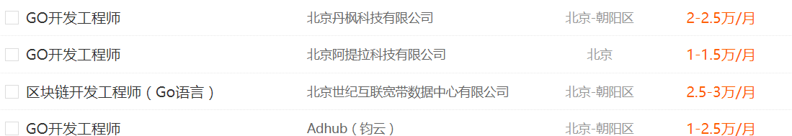

3：适合区块链开发

4：跨平台

5:丰富的标准库（指令），Go目前已经内置了大量的库，特别是网络库非常强大(开发飞秋软件)

6：Go里面也可以直接包含C代码，利用现有的丰富的C库

7：语言层面支持并发，这个就是Go最大的特色，天生的支持并发。所谓并发，所有正在运行的程序轮流使用CPU，每个程序允许占用CPU的时间非常短（比如10毫秒），这样用户根本感觉不出来CPU是在轮流为多个程序服务，就好象所有的程序都在不间断地运行一样。并发好处就是可以运行多个程序，并不卡顿。

* 1. GO语言能干什么

1：网络编程，这一块目前应用最广，例如网站开发。

2：服务器编程，例如：处理日志，处理文件。（在网站开发的过程中都会涉及到）

3：区块链开发

## 2：环境安装

前面已经对GO语言做了一个简单的介绍，相信大家也已经基本有所了解了，那么我相信大家迫不及待的想学习GO语言了，但是我们在具体学习GO语言前，需要先安装GO的开发环境，只有把GO的开发环境安装好了，才能有GO语言的指令来开发网站，飞秋等等软件。也就是所谓的环境安装，就是将GO语言的指令都安装在你的电脑上，那么你在开发软件的时候就可以直接用了。GO环境的安装分为windows系统的安装和linux系统的安装，我们基础班先学习windows下的安装，就业班学习linux系统下Go环境的安装。

Windows下GO语言的环境安装步骤如下:

Go安装包下载网址：https://www.golangtc.com/download

有zip压缩版和msi安装版两个按本下载。（这里使用msi安装版，比较方便）。

运行msi安装文件，千万不要在安装路径中出现中文，一路Next。(关于安装路径在这里可以给学生重点强调，安装的位置以及不能出现中文名称)

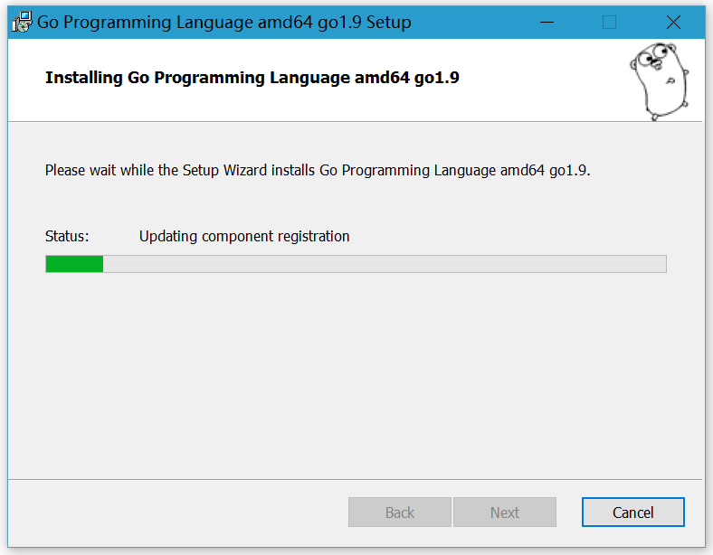

## 3：第一个GO程序

下面我们就用IDE工具，开发第一个GO程序。具体步骤如下：

1：选择文件--->新建 弹出如下对话框。

注意：程序名称，和程序保存位置不能输入中文

2：新建完成后，开始输入代码。

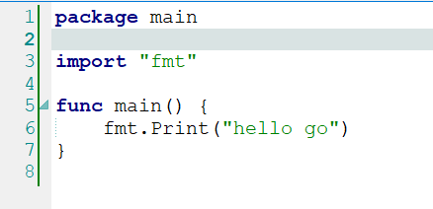

第一行：每个Go源代码文件的开头都是一个package声明，表示该Go代码所属的包。

GO语言中是通过包来对代码进行管理的。那么什么是包呢？我通过一个例子来解释一下包的概念。例如：有一家公司叫“京东“”，该公司有一个项目叫“京东网上商城”，该项目下面有管理“客户信息”的代码，另外一家公司叫“淘宝”，该公司也有一个项目叫“淘宝网上商城”，该项目下面也有管理的“客户信息”的代码，我开发的“客户管理软件”，既要用到“京东”的客户信息管理代码，也要用到“淘宝”的客户信息管理代码，为了能够很好的区分，我们在使用时必须写清楚，客户的信息管理代码到底是来自哪个商城，所以我可以这样写“import京东”，表示所使用的“客户信息代码”是来自“京东”的，那么“京东”就是一个标识，也就是包。所以说，包就是一个标识，标志着着你写的GO代码来自哪.这样代码管理非常清晰，使用也非常方便。

那么后面随着我们学习的深入，学习的代码也越来越多，我们给大家去讲解怎样自己创建包，来管理代码。创建包用到的就是package.

但是，不管你创建多少个包，要想让程序运行，必须包含一个main包。如果缺少该包，程序是无法运行的。

第三行代码：import表示导入，“fmt”是包名.

不管是使用我们自己定义的包还是GO自带都是通过import导入的，“fmt”是GO自带的包，该包 包含了怎样将信息打印在电脑屏幕上。注意包名要用“”表示。

第五行代码：表示程序的入口，程序就是从该位置开始执行的，就像是教室的门口一样，注意该行代码是固定的写法，func 与main之间必须有空格，同时main后面必须带小括号,后面的一对大括号表示要完成的具体工作，也就是完成具体任务的代码必须写在一对大括号内。

func表示后面跟着的main是一个函数，函数必须有一对小括号。什么是函数呢？现在大家可以先理解与我们在数学中学到的函数是一样的，都是实现某个具体的功能，例如我们学习的三角函数等。Main函数实现的就是入口功能。再次强调一下，GO语言中的函数前面必须加上func这个单词，而且函数名称后面必须跟一对小括号。

第六行代码：就是使用了fmt包（注意具体使用的时候不需要加上双引号）中的Print函数，将要“hello go” 打印在屏幕上。这行代码要注意的是，fmt包与Print函数之间是用.(点连接的)，该点是在半角输入法状态下输入，同时Print函数第一个字母P是大写的，不能写成小写，也就是说GO语言是区分大小写的，有很多同学在这里容易出错。将要输出的信息写在Print函数的括号内（注意括号也是在半角状态下输入的），并且用双引号包裹起来（双引号也是半角状态下输入的）

3：代码运行

我们第一个GO程序已经写完了，那么我们写的程序到底能否运行呢？是否有错误呢？下面我们执行我们的程序，程序的执行分为两步：

1. 编译

编译的操作步骤：点击 “编译” 菜单，选择 “Build” (或者直接按快捷键Ctrl+B).编译的目的是检查我们写的代码是否出错，如果没有出错，那么会提示“成功”，并且在我们程序所在的目录生成一个.exe文件，该文件就是可执行文件。如果出错那么会显示错误信息，并且不会生成.exe文件

1. 执行

编译操作完成后，我们就可以执行我们的代码了，选择“编译”菜单中的”Run”,执行。执行的就是编译所生成的.exe文件。这时，有同学可能就会问，如果我们不执行“Build”，直接执行”Run”,可以吗？不可以，因为不执行”Build”就无法生成”.exe”文件，那么也就无法执行。最后，我们为了方便高效可以选择“Run”,这个选项，将编译与执行放在一起操作。

4:其它注意事项

现在我们已经将我们写的第一个GO语言程序，执行成功了，但是还有以下几点内容需要在给大家强调一下：

1. 强制左花括号{的放置位置，如果把左花括号{另起一行放置，这样做的结果是Go编译器报告编译错误。
2. 每行代码占一行。
3. 如果我们在我们已经成功的程序中，在加入一行输入，应该怎么加呢？直接输入fmt.Print("aaaaa")，然后直接执”Run”,发现并没有新的内容输出，原因是什么？应该怎么做？
4. 关于换行输出的问题，前面的输出都没有换行，那么怎样进行换行输出呢？

5：总结

对第一个GO程序进行总结。

## 4:学习资料

Go语言官网(需要翻墙)：<https://golang.org/>

go中文社区：<https://studygolang.com>

go中文在线文档：<https://studygolang.com/pkgdoc>

# 三：注释

## 1：注释作用

在前面我们已经写过第一个GO程序了，该程序的功能很简单，代码量不是很多，也就是几行代码。但是大家看下面这段代码，代码量比我们写的第一个程序代码量多了很多，代码多了以后，阅读起来非常不容易。

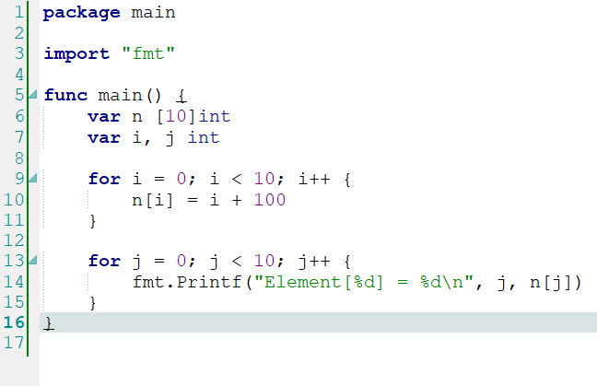

接下来，在看下面的代码，由于在一些代码行上有汉字，所以阅读起来就很方便。

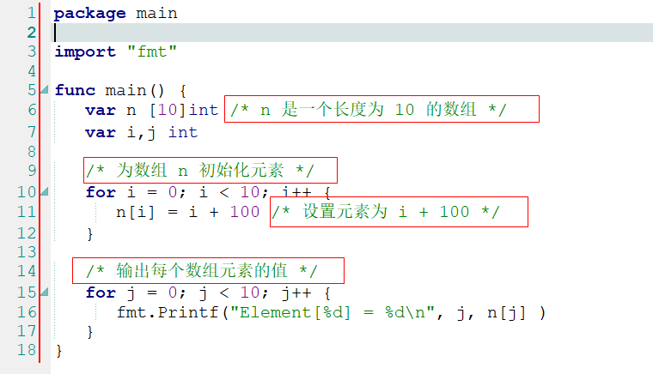

我们通过用自己熟悉的语言（例如，汉语），在程序中对某些代码进行标注说明，这就是注释的作用，能够大大增强程序的可读性。以后，在公司中做开发，其他程序员会经常阅读我们写的代码，当然，我们也会经常阅读别的程序员写的代码，如果代码中加了注释，那么阅读起来就非常容易了。

## 2：注释分类

1. 单行注释

所谓单行注释，就是每次给一行代码加注释，你可以在任何地方使用以 // 开头的单行注释。



以//开头，//右边的所有东西当做说明，而不是真正要执行的程序，起辅助说明作用

(2)多行注释

若果代码量比多，每行加注释，比较麻烦，可以使用多行注释。

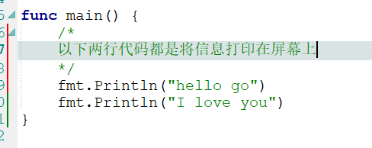

除了给代码加上说明，用注释以外，如果你写的代码不想让计算机执行，那么也可以加上注释。

加了注释后代码不会被编译执行，这就是对已有的代码进行注销。

（3）重点强调

以后写程序要多加注释，这是我们程序猿的专业和职业道德，不加注释就是流氓。

# 四：变量

## 1：什么叫变量

在前面的讲解案例中，我们是让计算机输出数据到屏幕上，那么有同学可能就要问了，怎样让计算机保存我们通过键盘输入的数据呢？这就要用到变量了。

所谓的变量简单的理解就是计算机用来存储数据的。我们可以理解变量就像我们去超市买商品时用到的购物车，我们先将商品从货架上拿下来，放到购物车中，结账时在从购物车中取出商品。计算机通过变量来保存数据实际上将数据存储到计算机的内存中，这里我们可以画一个图给大家理解一下。

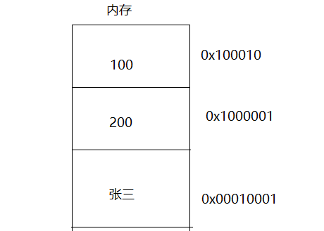

计算机将内存划分成不同的区域，数据就是存储在这些区域中，那么怎样从这些区域中将数据取出来呢？计算机将每块区域都加上了一串数字，作为编号。通过该编号就可以将数据取出来了，但是问题是，这一串数字对我们程序员来说是非常难记忆的，

为了解决这个问题，我们可以通过变量的方式来表示存储的数据，如下图：

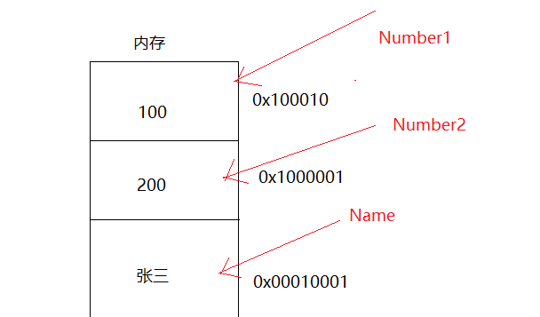

我们给每个存储区域加上了Number1,Number2,Name等符号，这样通过这些符号来存储数据，然后通过这些符号取出数据就非常容易，方便了。这些符号就是变量。

## 2：变量类型

我们现在理解了变量可以用来存储数据，但是我们要存储的数据类型是各种各样的，例如：整数，小数，文本等等。所以我们必须在定义变量时就要告诉计算机，定义的变量存储是什么类型的数据。那么在内存中就可以根据不同的类型来开辟不同的存储空间。

生活中关于“类型“的例子：



关于GO语言中的有哪些类型，我们后面会具体讲解。下面我们先看一下怎样声明变量？

## 3：变量声明

所谓声明变量就是创建一个变量，并且指定该变量存储什么类型的数据。

Go语言引入了关键字var，而类型信息放在变量名之后，示例如下：

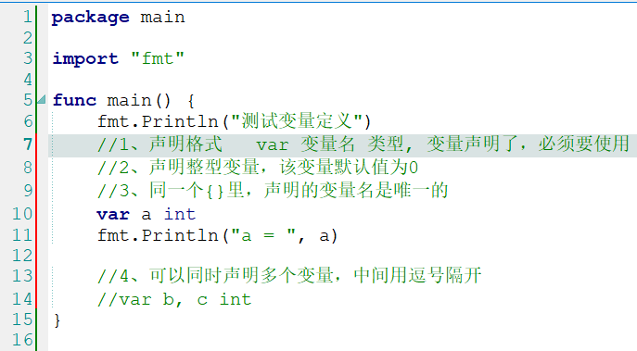

注意:这里的输出是先将变量a的值取出来，然后在打印在屏幕上。所以不能给a这个变量加上引号。

## 4：变量初始化

现在我们虽然已经完成变量的定义了，但是该变量中存储的值，并不是我们想要的，我们希望变量中存储的是我们想要的值，应该怎么办？

我们可以在定义变量时，就给变量赋值，这种方式就是变量的初始化。示例如下：

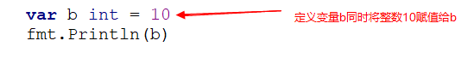

注意：在这里我们将”=”符号，读作“赋值号”，不能读作“等号”。

问题：以下的程序输出的结果是多少？

var c int =20

fmt.Println(“c”)

同时再次强调一下在这里输出变量c的值，所以不能给变量c加上双引号。

## 5：变量赋值

除了在定义变量时，完成初始化以外，我们也可以在变量定义完后，再给变量赋值，也就是先声明后赋值，示例如下：

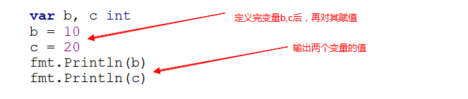

注意：上面的输出语句也可以只使用一个Println函数，具体如下：fmt.Println(a,b),中间用逗号进行分割

问题1：以下程序的输出结果是多少？

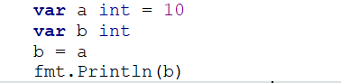

问题2：以下程序的输出结果是多少？

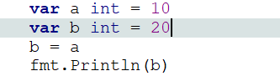

结论：变量可以重复赋值,一旦给一个变量赋了新值,那么变量中的老值就不复存在了

## 6：自动推导类型

在给变量赋值时，我们感觉非常麻烦，有没有更简单的给变量赋值的方式，我们可以使用自动推导类型，具体示例如下：

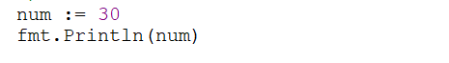

所谓自动推导类型，就是不用通过var 声明变量，不用指定类型，直接在变量名后面跟”:”号，同时完成赋值。那么GO会根据所赋的值自动推导出变量的类型。如果给num变量赋值为小数，那么该变量的类型为小数类型（浮点）。

通过比较，我们发现这种方式比前面的赋值方式要简单方便。这种方式，也是我们以后开发过程中最常用的方式。

## 7：多重赋值匿名变量

（1）多重赋值

在上面的讲解中，我们给变量num赋值，采用了自动推导的方式，如果想一次使用自动推导的方式，给多个变量赋值，应该怎样实现呢？具体如下：

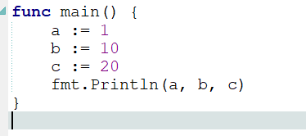

但是这种方式写起来非常的复杂，可以用如下的方式进行简化：

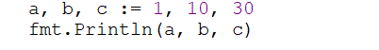

将1的值赋值给a,将10的值赋值给b,将30的值赋值给c.

（2）匿名变量

_匿名变量，丢弃数据不进行处理, _匿名变量配合函数返回值使用才有价值，目前大家只需要知道其语法，后面学到函数时，我们在强调匿名变量的使用场景。

现在我们先看一下匿名变量的语法：



## 8：数据置换

到目前为止，我们已经学习了什么是变量，变量的定义，以及变量的赋值。那么下面大家思考如下问题：

有两个变量a和b, a的值为10，b的值为20，交换两个变量的值？

（有两个杯子，都盛满了水，怎样交换两个杯子中的水）

1. 使用传统方式实现

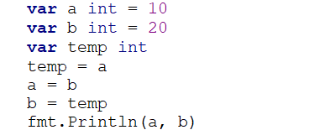

1. 使用多重赋值的方式实现

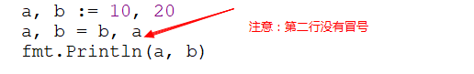

多重赋值的方式交换两个变量的值，比通过第三个变量来进行变量交换更简单，代码也少。

## 9：输出格式

关于“输出“大家也都能够理解是什么意思了，就是将数据信息打印在电脑屏幕上。生活中也随处可见输出的场景。



在我们GO语言中进行输出，用到我们前面所讲解的两个函数：Print()和Println()

这个两个函数的区别就是Print()函数不换行，Println()换行输出。

关于输出这里有两个问题，需要给大家强调清楚。

1. 我们前面的程序中，已经多次用到输出，不管是采用Print(),还是Println()，但是问题是，每次输出的数据结构不清晰，比较混乱。

例如如下程序：



该程序输出的结果是 1,10,20 .如果我们现在让另外一个程序员查看该结果，该程序员很难分清楚，1是来自哪个变量，2是来自哪个变量，3来自哪个变量，除非该程序员阅读代码。但是，大家想一下，如果该程序的代码量非常大，那么该程序员阅读代码是否要花费很长的时间呢？所以，建议采用如下输出:

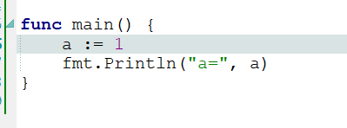

双引号内的内容会原样输出。这样结构比较清晰，注意与变量名之间用逗号分隔。

1. 除了使用Println()函数换行输出以外，还有另外一个函数Printf()也可以实现换行输出。示例如下：

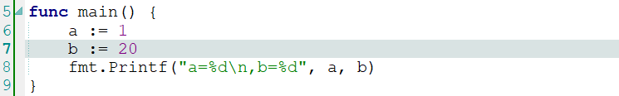

运行以后，发现确实换行了。这种输出方式，就是格式化输出，%d,表示输出的是一个整数，第一个%d会被变量a的值替换，第二个%d会被变量b替换，其它类型的输出用什么去表示后面会给大家讲解。 “\n” 表示换行。

有同学可能就问了，这种换行输出方式比较麻烦，但是如果一次性有结构的输出多个变量的值，Println()输出就会比较麻烦，并且结构也会感觉比较混乱，还是以上面的代码为例，如下：

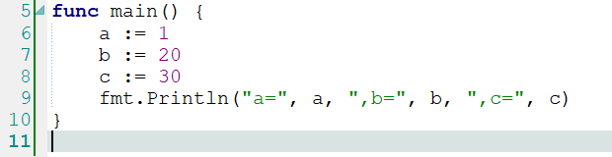

下面我们在给大家演示函数Printf()的输出:

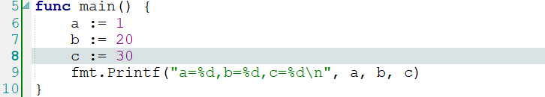

通过对比发现Printf()函数一次性换行输出多个变量值，结构清晰。

## 10：接收输入

前面我们所写的所有的程序，都是直接给变量赋值，但是很多情况下，我们希望用户通过键盘输入一个数值，存储到某个变量中，然后将该变量的值取出来，进行操作。我们日常生活中也经常用到输入的场景:



咱们在银行ATM机器前取钱时，肯定需要输入密码，对不？

那么怎样才能让程序知道咱们刚刚输入的是什么呢？？

大家应该知道了，如果要完成ATM机取钱这件事情，需要先从键盘中输入一个数据，然后用一个变量来保存，是不是很好理解啊!

那么我们GO语言怎样接收用户的键盘输入呢？如下：

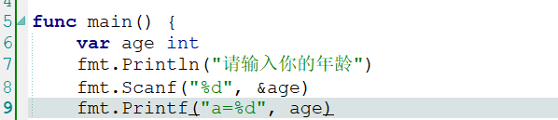

在GO中我们用到了“fmt”这个包中的Scanf()函数来接收用户键盘输入的数据。当程序执行到Scanf()函数后，会停止往下执行，等待用户的输入，输入完成后程序继续往下执行。在这里重点要注意的是Scanf()函数的书写格式，首先也要用“%d”,来表示输入的是一个整数，输入完整数后存储到变量age中，注意这里age变量前面一定要加上“&”符号，表示获取内存单元的地址（前面我们说的内存存储区域的编号），然后才能够存储。

还有另外一种获取用户输入数据的方式，如下：

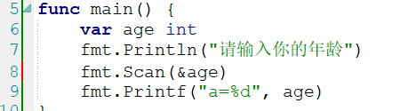

通过Scan函数接收用户输入，这时可以省略掉%d,这种写法更简单。

## 11：变量命名规范

在我们前面的编程中，我们定义变量时都是随意进行命名，但是在GO语言中，对变量的命名有一些规范性的要求，下面我们看一下具体的要求。

1. 变量命名规范要求

名字必须以一个字母（Unicode字母）或下划线开头，后面可以跟任意数量的字母、数字或下划线。大写字母和小写字母是不同的：heapSort和Heapsort是两个不同的名字。

除了上面提到的规范要求以外，GO语言自己特有的，具有一定含义的一些字符，也不能作为变量名称。例如，前面我们接触到的func, fmt,print等等，这些都是GO自带的，具有特殊含义的字符，我们称为关键字。

**break**       **default**        **func**         **interface**        **select**

**case**        **defer**        **go**       **map**     **struct**

**chan**        **else**        **goto**     **package**   **switch**

**const**   **fallthrough if**     **range**        **type**

**continue**  **for**    **import**     **return**    **var**

以上关键字都不能作为变量的名称。

此外，还有大约30多个预定义的名字，比如int和true等

**true false iota nil**

**int int8 int16 int32 int64**

**uint uint8 uint16 uint32 uint64 uintptr**

**float32 float64 complex128 complex64**

**bool byte rune string error**

**make len cap new append copy close delete**

**complexrealimag**

**panic recover**

（2）下面的变量名称哪些正确?

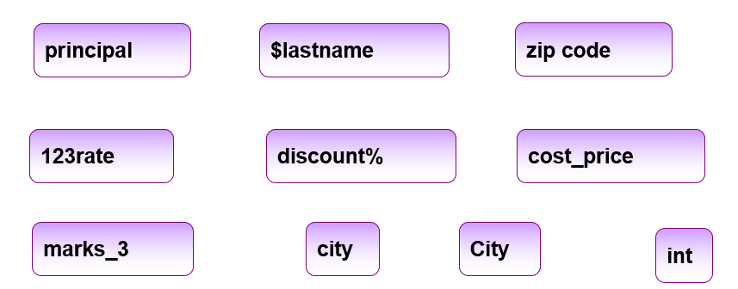

（3）见名知意

起一个有意义的名字，尽量做到看一眼就知道是什么意思(提高代码可 读性) 比如: 名字 就定义为 name , 定义学生 用 student

1. 驼峰命名法

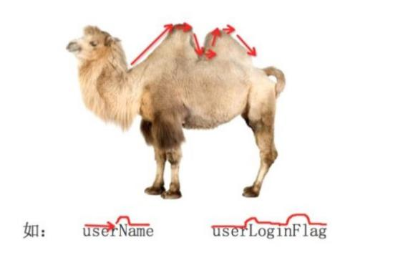

小驼峰式命名法（lower camel case）： 第一个单词以小写字母开始；第二个单词的首字母大写，例如：myName、aDog

大驼峰式命名法（upper camel case）： 每一个单字的首字母都采用大写字母，例如：FirstName、LastName

不过在程序员中还有一种命名法比较流行，就是用下划线“_”来连接所有的单词，比如send_buf

# 五：基础数据类型

前面我们写的程序中，用到的变量的类型都是整型，但是在我们GO语言中，还有很多其它的类型，

|  |  |  |  |  |
| --- | --- | --- | --- | --- |
| **类型** | **名称** | **长度** | **零值** | **说明** |
| bool | 布尔类型 | 1 | false | 其值不为真即为假，不可以用数字代表true或false |
| byte | 字节型 | 1 | 0 | uint8别名 |
| int, uint | 整型 | - | 0 | 有符号32位或无符号64位 |
| int8 | 整型 | 1 | 0 | -128 ~ 127 |
| uint8 | 整型 | 1 | 0 | 0 ~ 255 |
| int16 | 整型 | 2 | 0 | -32768 ~ 32767, |
| uint16 | 整型 | 2 | 0 | 0 ~ 65535 |
| int32 | 整型 | 4 | 0 | -2147483648 到 2147483647 |
| uint32 | 整型 | 4 | 0 | 0 到 4294967295(42亿) |
| int64 | 整型 | 8 | 0 | -9223372036854775808到 92233720368547758070 |
| uint64 | 整型 | 8 | 0 | 到 18446744073709551615(1844京) |
| float32 | 浮点型 | 4 | 0.0 | 小数位精确到7位 |
| float64 | 浮点型 | 8 | 0.0 | 小数位精确到15位 |
| string | 字符串 |  | "" | utf-8字符串 |

下面我们看一下几个非常重要的类型，其它类型随着课程的深入，后面会给大家讲解到。

## 1：布尔类型

在计算机中,我们用什么数据类型来表示一句话的对错，例如：在计算机中描述张三(20岁)比李四(18)小,这句话的结果？

布尔类型的变量取值要么是真（true）,要么是假(false),用bool关键字来进行定义。示例如下：

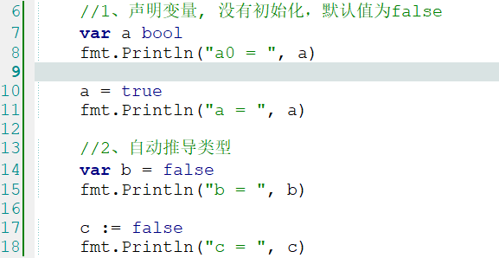

指定格式的输出：

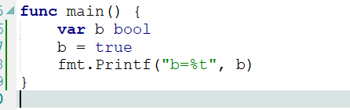

布尔类型主要用于后面讲解的条件判断，关于条件判断，我们在这里先举一个生活中的案例，大家可以理解一下：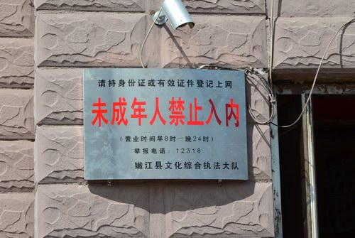

## 2：浮点型

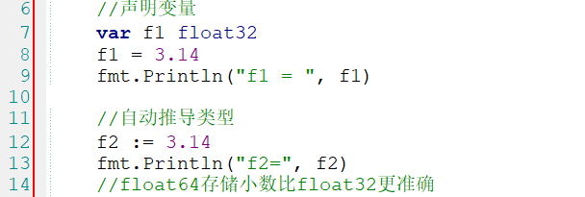

有格式的输入与输出

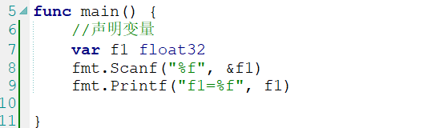

注意：**var**f1float32

    f1=12

     f2:=12.0//如果不加小数点，f2会被推导为整型而不是浮点型

## 3：字符类型

（1）字符基本输入与输出

所谓字符类型是用单引号括起来的单个字符，关于字符的定义使用如下：

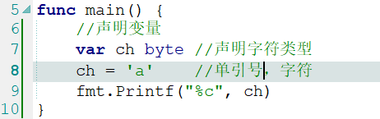

输入一个字符，如下所示：

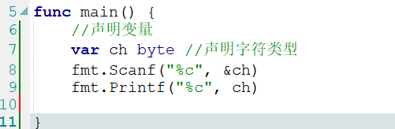

1. 字符第二种输入与输出方式。

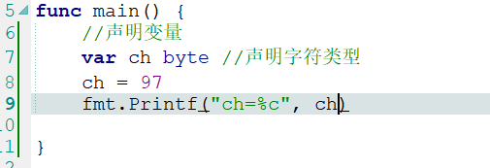

这里定义了，ch是一个字符类型，赋值却是一个整数97，打印的结果是小写字符’a’.

原因是：计算机不能直接存储字符类型，只能转成数字存储，但是为什么小写字符‘a’,对应的整数是97呢？因为，计算机是根据’ASCII’码来存储。（这里只是简单介绍ASCII）

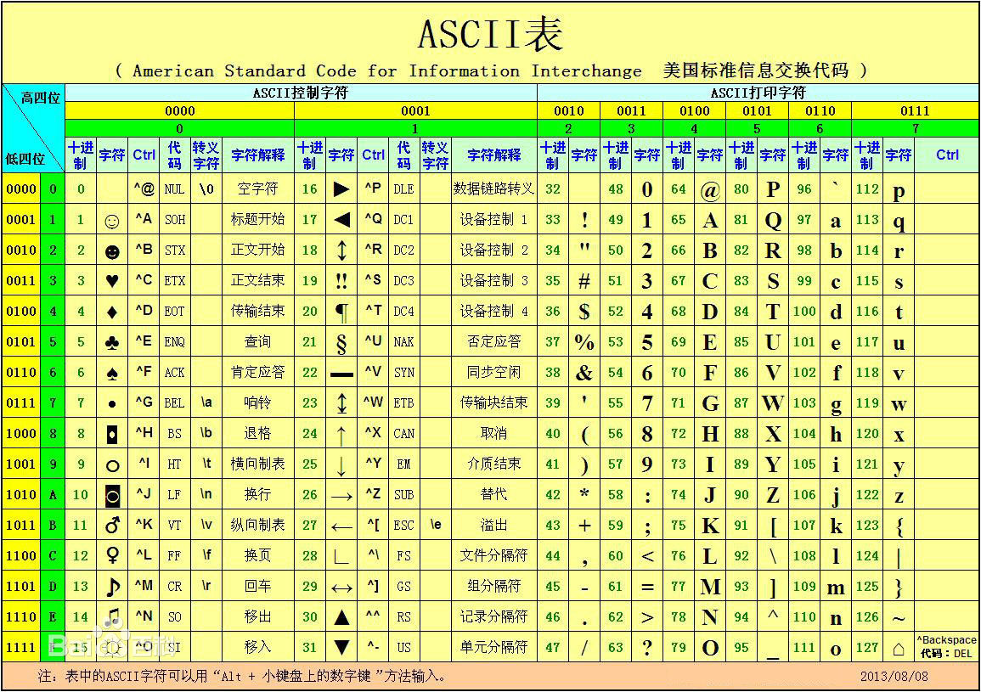

注意强调：

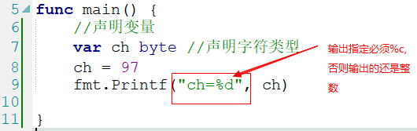

问题，以下代码输出的结果是多少？  
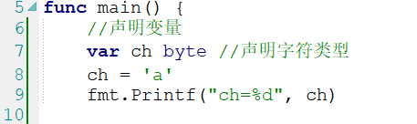

1. 转义字符

字符除了我们常见的字符‘a’,字符’b’等等以外，还有一些特殊的字符，例如我们讲解的’\n’, 它的作用是什么？换行，不会在屏幕上输出具体的内容。这种字符我们称为转义字符（具有特殊含义），那么除了’\n’字符以外，还有哪些是我们以后编程中经常用到的转义字符呢？

\":表示一个英文半角的双引号

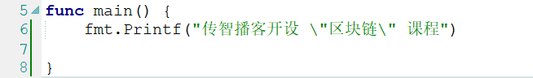

\t:表示一个tab键的空格（可以用来对输出的内容进行排版）

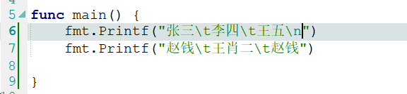

\\:表示一个\(主要用在表示磁盘目录上，后面我们讲解文件操作时，经验要根据磁盘目录获取文件然后进行读取，写入等操作)

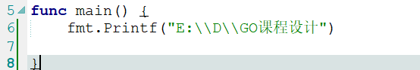

以上就是我们以后编程中经常用到的转义字符，需要大家记住。

## 4：字符串类型

用单引号括起来的单个字符是字符类型，用双引号括起来的字符是字符串类型。“a”是字符还是字符串呢？

下面是关于字符串的定义使用：

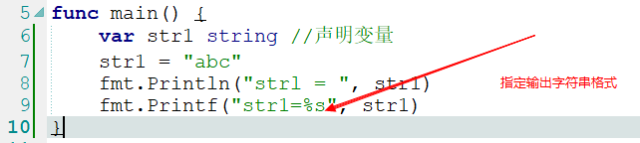

字符串输入：

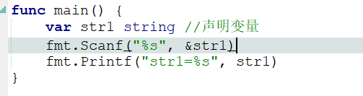

## 5：字符与字符串区别

关于字符与字符串的区别：

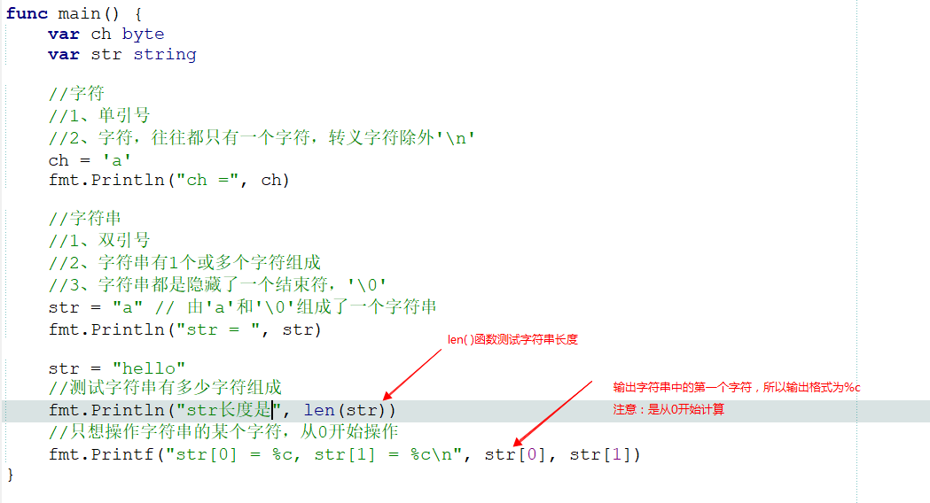

## 6：fmt输出输入

我们前面在输出与输入字符串类型，字符类型，整型等都指定了对应的格式化，那么go语言中还有哪些格式化呢？

|  |  |
| --- | --- |
| **格式** | **含义** |
| %% | 一个%字面量 |
| %b | 一个二进制整数值(基数为2)，或者是一个(高级的)用科学计数法表示的指数为2的浮点数 |
| %c | 字符型。可以把输入的数字按照ASCII码相应转换为对应的字符 |
| %d | 一个十进制数值(基数为10) |
| %f | 以标准记数法表示的浮点数或者复数值 |
| %o | 一个以八进制表示的数字(基数为8) |
| %p | 以十六进制(基数为16)表示的一个值的地址，前缀为0x,字母使用小写的a-f表示 |
| %q | 使用Go语法以及必须时使用转义，以双引号括起来的字符串或者字节切片[]byte，或者是以单引号括起来的数字 |
| %s | 字符串。输出字符串中的字符直至字符串中的空字符（字符串以'\0‘结尾，这个'\0'即空字符） |
| %t | 以true或者false输出的布尔值 |
| %T | 使用Go语法输出的值的类型 |
| %x | 以十六进制表示的整型值(基数为十六)，数字a-f使用小写表示 |
| %X | 以十六进制表示的整型值(基数为十六)，数字A-F使用小写表示 |

大家目前先掌握该表格中，标注红色的内容。在红色内容中，我们没有用到的是%T，作用是输出值的类型，示例如下：

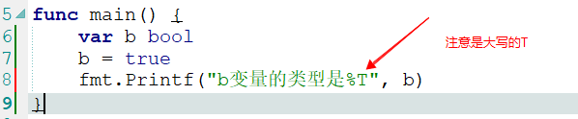

# 六：常量

## 1：常量定义使用

在讲解常量之前，我们要先简单说一下我们前面讲解的变量。我们都知道，变量是用来存储数据，并且变量里面存储的值是可以在程序运行时随时发生变化的，例如如下案例，结果输出是多少？

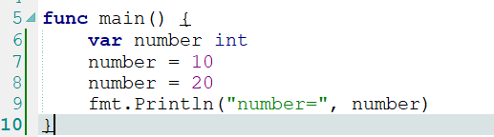

这个程序我们前面已经做过，最终的输出结果是20，因为重新给number变量赋值。

但是，常量里面的值确定好后，后面是不允许修改的。下面看一下关于常量的定义使用：

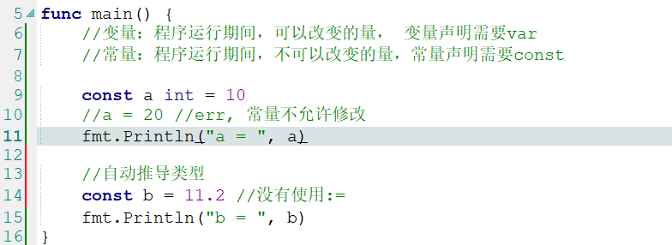

常量的命名规范与变量命名规范一致。

问题：什么场景下会用到常量呢？

在程序开发中，我们用常量存储一直不会发生变化的数据，例如：π，身份证号码等。像这类的数据，在整个程序中运行中都是不允许发生改变的。

## 2：字面常量

所谓字面常量（literal），是指程序中硬编码的常量，如：



## 3：iota枚举

常量声明可以使用iota常量生成器初始化，它用于生成一组以相似规则初始化的常量，但是不用每行都写一遍初始化表达式。

注意：在一个const声明语句中，在第一个声明的常量所在的行，iota将会被置为0，然后在每一个有常量声明的行加一。

具体使用方式如下：

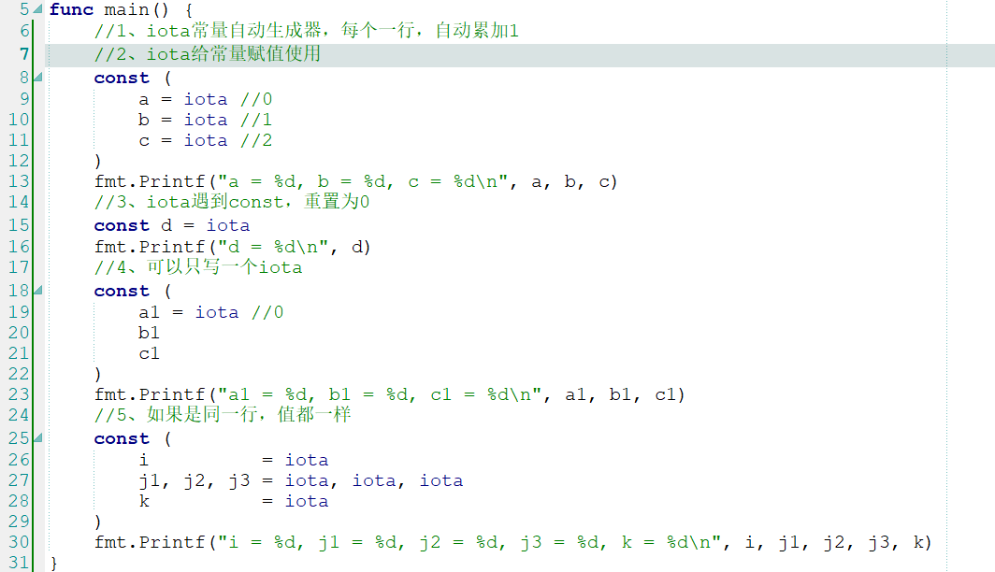

# 七：运算符

在前面的课程中，我们已经学习了变量，常量，那么接下来我们学习一下运算符。GO语言中常见的运算符有算术运算符，赋值运算符，关系运算符，逻辑运算符等。

## 1：算术运算符

(1)

|  |  |  |  |
| --- | --- | --- | --- |
| **运算符** | **术语** | **示例** | **结果** |
| + | 加 | 10 + 5 | 15 |
| - | 减 | 10 - 5 | 5 |
| * | 乘 | 10 * 5 | 50 |
| / | 除 | 10 / 5 | 2 |
| % | 取模(取余) | 10 % 3 | 1 |
| ++ | 后自增，没有前自增 | a=0; a++ | a=1 |
| -- | 后自减，没有前自减 | a=2; a-- | a=1 |

算术表达式:由算术运算符连接起来的式子.如:1+1 a-b(变量ab前面已声明并赋初值)

下面以a=10 ,b=20为例进行计算

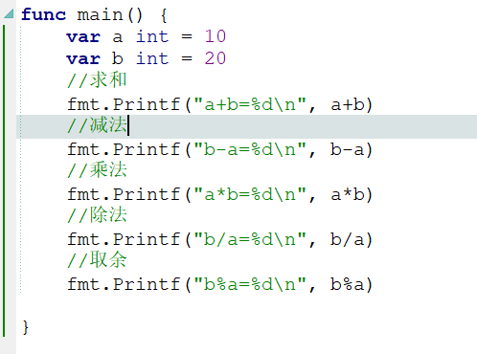

自增与自减操作

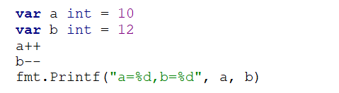

a++等价于a=a+1

注意：GO语言中没有前自增，这是与其它编程语言不同的地方。

(2)演示:某学生三门课成绩为,语文:90 数学:80 英语:67,编程求总分和平均分.

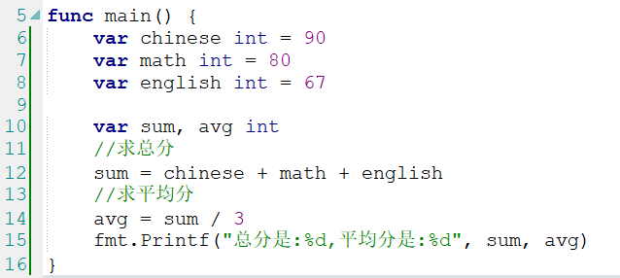

虽然已经计算出总分与平均分了，但是我们可以对上面的程序进行优化，怎么优化呢？示例如下：

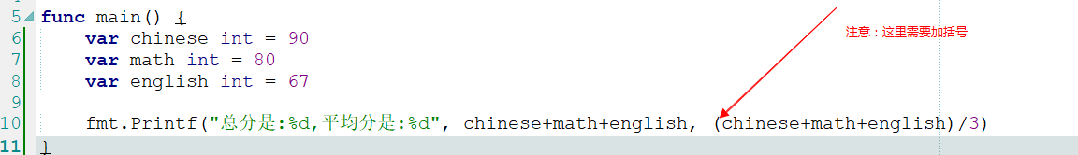

以上程序大家需要注意几点：

（2.1）该程序比第一种实现减少了变量的定义，可以减少对内存的占用，所以变量不是定义越多越好。

* 1. 注意运算优先级：**先乘除,后加减,有括号先算括号里的,相同级别的从左至右运算 int a=((1+5)+3)*2**
  2. 小括号可以无限制的套用,但一定要成对出现

（3）类型转换：

现在我们把上面提的需求修改一下：语文:90 数学:80 英语:69,编程求总分和平均分.

只是将英语的成绩进行了修改，还是计算总分和平均分

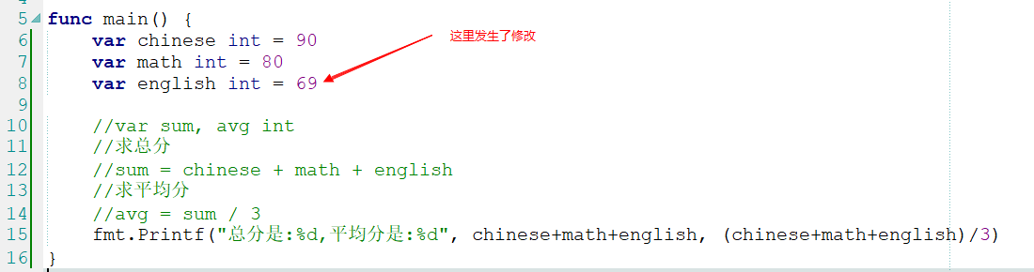

但是平均分的计算结果还是79分，为什么没有小数呢？

现在将程序进行如下修改：

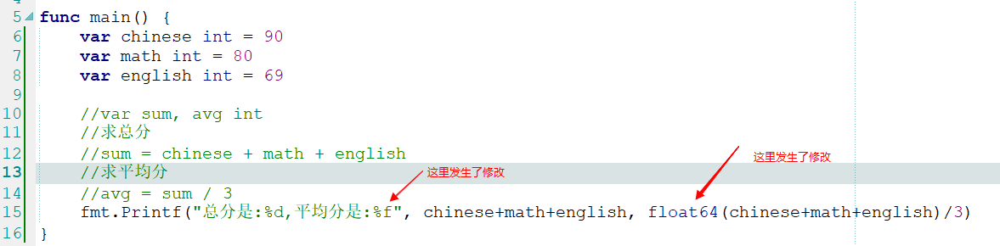

Go语言中不允许隐式转换，所有类型转换必须显式声明（强制转换），而且转换只能发生在两种相互兼容的类型之间



1. 思考题：

（4.1）请阅读以下程序，如果该程序正确，请说出程序运行的结果，如果有错误，请说出错误原因，并指明怎样进行修改？

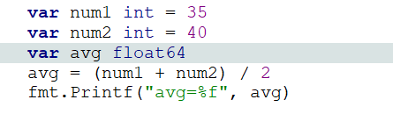

（4.2）以下程序，如果正确请说出程序运行的结果，如果错误，请说出错误原因，并指明怎样进行修改？

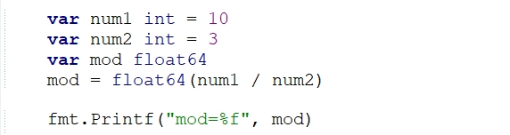

（4.3）以下程序，如果正确请说出程序运行的结果，如果错误，请说出错误原因，并指明怎样进行修改？

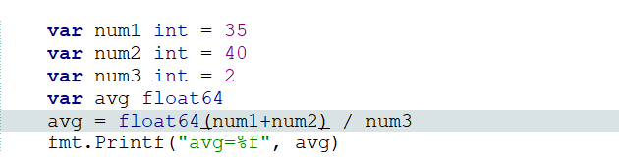

（5）练习：

练习1：定义两个数分别为100和20，打印出两个数的和。

练习2：计算半径为5的圆的面积和周长并打印出来.（pi为3.14）面积:pi*r*r; Perimeter(周长)

练习3:某商店T恤(T-shirt)的价格为35元/件,裤子(trousers)的价格为120元/条.小明在该店买了3件T恤和2条裤子,请计算并显示小明应该付多少钱?

打8.8折后呢？

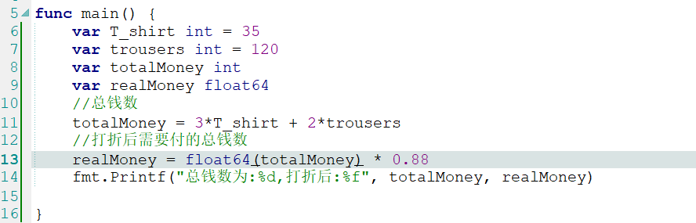

注意：以上代码定义多个变量，主要目的是让大家理解类型转换

练习4：如上题中打完8.8折后出现小数,商店为了结算方便,只收用户整数部分的钱,如本应收用户303.6,现在只收用户303元,应该如何做?

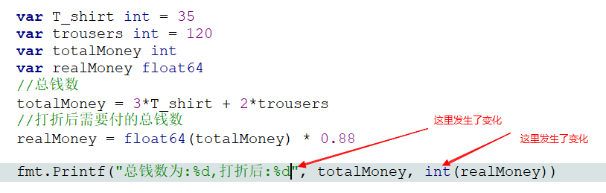

1. 强制类型转换总结

强制类型转换的语法格式：

数据类型名(待转换的值)

例如：

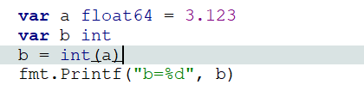

**强制类型转换,数据类型一定要相兼容下面的写法对吗？**

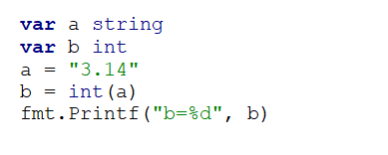

谨记:int 转float强制转换,多小数

float转int强制转换,丢精度.

1. 补充：关于“+”运算符，除了可以完成两个数字相加以外，也可以链接两个字符串，如下：

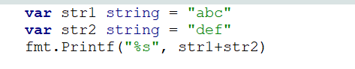

1. 作业：

（6.1）编程实现计算几天(如46天)是几周零几天？

（6.2）编程实现107653秒是几天几小时几分钟几秒?

## 2：赋值运算符

关于赋值运算符前面我们已经使用过多次，赋值运算符 = ，

varint num=9;num=num+1; 这里的=号是赋值运算符,不是数学义意上的相等.

常见的赋值运算符如下，前面我们使用的=是普通赋值，+=，-=等我们称为“复合赋值运算符”

|  |  |  |
| --- | --- | --- |
| **运算符** | **说明** | **示例** |
| = | 普通赋值 | c = a + b 将 a + b 表达式结果赋值给 c |
| += | 相加后再赋值 | c += a 等价于 c = c + a |
| -= | 相减后再赋值 | c -= a 等价于 c = c - a |
| *= | 相乘后再赋值 | c *= a 等价于 c = c * a |
| /= | 相除后再赋值 | c /= a 等价于 c = c / a |
| %= | 求余后再赋值 | c %= a 等价于 c = c % a |

## 3：关系运算符

关系运算符我们又称为比较运算符，听到比较这个词，大家想到的就是比较大小，例如：

大象的重量(1500)>老鼠的重量(1)

兔子的寿命(3)>乌龟的寿命(1000)

我的年龄(20)==你的年龄(20)

提问：比大比小的结果是什么？

结果是对或者是错，在GO语言中，怎样表示对于错呢？

关系运算的结果是布尔类型的。

bool值只有两个

真:true

假:false

GO语言中常见的关系运算符如下：

|  |  |  |  |
| --- | --- | --- | --- |
| **运算符** | **术语** | **示例** | **结果** |
| == | 相等于 | 4 == 3 | false |
| != | 不等于 | 4 != 3 | true |
| < | 小于 | 4 < 3 | false |
| > | 大于 | 4 > 3 | true |
| <= | 小于等于 | 4 <= 3 | false |
| >= | 大于等于 | 4 >= 1 | true |

由以上关系运算符链接的表达式我们称为关系表达式。

关系运算符具体使用方式如下：

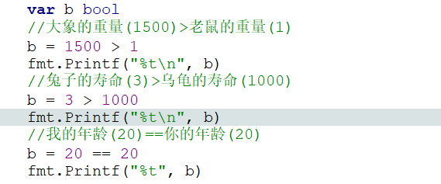

## 4：逻辑运算符

**（1）常见的逻辑运算符如下：**

|  |  |  |  |
| --- | --- | --- | --- |
| **运算符** | **术语** | **示例** | **结果** |
| ! | 非 | !a | 如果a为假，则!a为真；  如果a为真，则!a为假。 |
| && | 与 | a && b | 如果a和b都为真，则结果为真，否则为假。 |
| || | 或 | a || b | 如果a和b有一个为真，则结果为真，二者都为假时，结果为假。 |

有逻辑运算符连接的表达式叫做逻辑表达式

通过以上表格我们发现：逻辑表达式的结果同样也是bool类型

逻辑运算符两边放的一般都是关系表达式或者bool类型的值。

例如：

5>3 &&true

3>5||false

1. **案例演示：**

让用户输入老王的语文和数学成绩,输出以下判断是否正确,正确输出True,错误输出False

2.1)老王的语文和数学成绩都大于90分

2.2)语文和数学有一门是大于90分的

1. **总结：**

（3.1）逻辑与 &&

表达式1&&表达式2

|  |  |  |
| --- | --- | --- |
| 表达式1 | 表达式2 | 表达式1&&表达式2 |
| True | True | True |
| False | True | False |
| True | False | False |
| False | False | false |

（3.2）逻辑或 ||

表达式1||表达式2

|  |  |  |
| --- | --- | --- |
| 表达式1 | 表达式2 | 表达式1||表达式2 |
| True | True | True |
| True | False | True |
| False | True | True |
| False | False | false |

（3.3）逻辑非 !

!表达式

|  |  |
| --- | --- |
| 表达式 | !表达式 |
| True | False |
| False | true |

## 5：其他运算符

|  |  |  |  |
| --- | --- | --- | --- |
| **运算符** | **术语** | **示例** | **说明** |
| & | 取地址运算符 | &a | 变量a的地址 |
| * | 取值运算符 | *a | 指针变量a所指向内存的值 |

关于指针的应用，我们后面会重点给大家讲解，目前大家只需要掌握&

## 6：运算符优先级

**（1）上面我们已经将运算符介绍完了，下面说一下它们的运算符优先级。**

在Go语言中，一元运算符（一些只需要一个操作数的运算符称为一元运算符（或单目运算符）。）拥有最高的优先级，二元运算符的运算方向均是从左至右。

下表列出了所有运算符以及它们的优先级，由上至下代表优先级由高到低：

如下图所示：

|  |  |
| --- | --- |
| **优先级** | **运算符** |
| **7** | **^ !** |
| **6** | **\* / % << >>&&^** |
| **5** | **+ - | ^** |
| **4** | **== != < <= >= >** |
| **3** | **<-** |
| **2** | **&&** |
| **1** | **||** |

上图中部分运算符现在没有讲解到，后期用到时再给大家具体讲解，目前大家需要掌握的是算术，赋值，关系，逻辑，取地址运算符。

1. **案例练习**:

写下判断闰年的表达式,设待判断的年份变量为year.

闰年的判定(符合下面两个条件之一):

年份能够被400整除.(2000)

年份能够被4整除但不能被100整除.(2008)

让用户输入一个年份,如果是润年,则输出true,如果不是,则输出false.

2100/1600/1800/2009年是闰年吗？

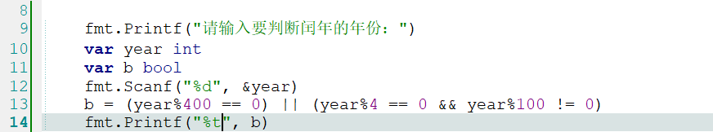

注意：逻辑与的优先级要高于逻辑或。

# 八：流程控制

前面我们写的程序都是从第一行开始执行，一直执行到末尾，一行一行的顺序执行下来，这种执行结构叫顺序执行结构。

GO语言除了有顺序结构，还有选择结构，循环结构。

* 顺序结构：程序按顺序执行，不发生跳转。
* 选择结构：依据是否满足条件，有选择的执行相应功能。
* 循环结构：依据条件是否满足，循环多次执行某段代码。

下面先讲解选择结构：

## 1：选择结构

**（1）生活中的判断场景**

选择结构我们也称为判断结构。生活中的关于判断的场景也非常多，如下：

:如果跪键盘的时间大于60分钟,那么媳妇奖励我晚饭不用做了。

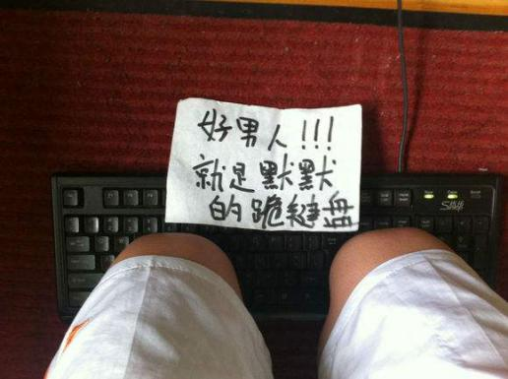

火车站安检

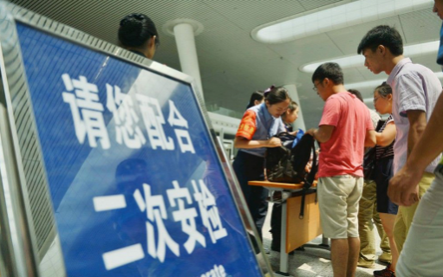

**（2）开发中的判断场景**

**密码判断**



重要日期判断

if今天是周六或者周日{

约妹子

}

if今天是情人节{

买玫瑰

}

if今天发工资{

先还信用卡的钱

if有剩余{

又可以happy了，O(∩_∩)O哈哈~

}else{

噢，no。。。还的等30天

}

}

小总结：

如果某些条件满足，才能做某件事情，而不满足时不允许做，这就是所谓的判断

### **1.1if结构**

**在编程中实现选择判断结构就是用if**

**if结构基本语法**

**if 条件判断{**

**代码语句**

**}，**

**条件判断如果为真（true）,那么就执行大括号中的语句，如果为假（false），就不执行大括号中的语句，（大家可以想一下，什么样的表达式返回的结果要么为true,要么为false），继续执行if结构后面的代码**

**具体案例如下：**

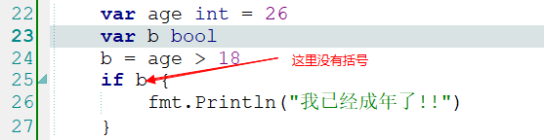

**上面的程序可以进行简化：**

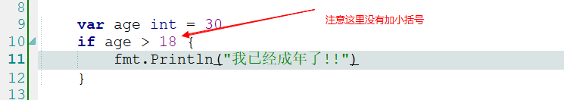

**条件不满足时不执行**

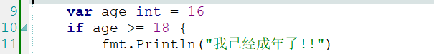

**GO语言相比其它语言要灵活很多，下面我们看一下if的另外一种语法格式**

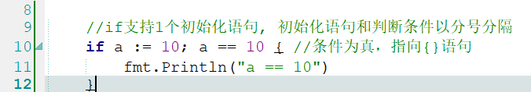

**练习：** 让用户输入用户名和密码,如果用户名为admin,密码为mypass,则提示登录成功

### **1.2if else结构**

**基本语法**

**想一想：在使用if的时候，它只能做到满足条件时要做的事情。那万一需要在不满足条件的时候，做某些事，该怎么办呢？**

**例如：**小赵的考试成绩大于90(含)分,那么爸爸奖励他100元钱,否则的话,爸爸就让小赵跪方便面。

**有同学可能会想，这道题用if结构也可以实现。如下所示：**

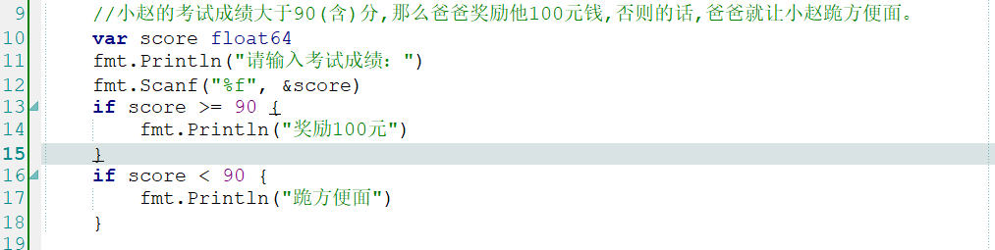

**虽然以上代码可以实现，但是比较麻烦，我们可以使用更简单的方式：else**

**结构如下：**

**if 条件判断{**

**代码语句1**

**}else{**

**代码语句2**

**}**

**首先先执行if后面的条件判断，如果条件判断成立（结果为真），执行if后面的代码语句1，代码语句1执行完成后，表示整个if---else--结构结束了（else后面的代码语句2不会执行），继续执行后面的代码。如果if后面的条件判断不成立也就是结果为假，那么if后面的代码语句1不会被执行，这时会执行else后面的代码语句2，执行完后，表示整个if—else—结构执行结束了，再执行后续的代码。**

**下面我们通过if---else—结果完成上面的案例。**

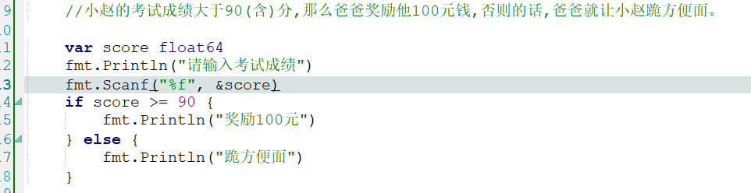

### **1.3 if嵌套**

我们上面的案例中，使用的是if-else的基本结构，其实if-else结构还可以进行嵌套使用。

例如：输入公交卡当前的余额，只要超过2元，就可以上公交车；如果空座位的数量大于0，就可以坐下

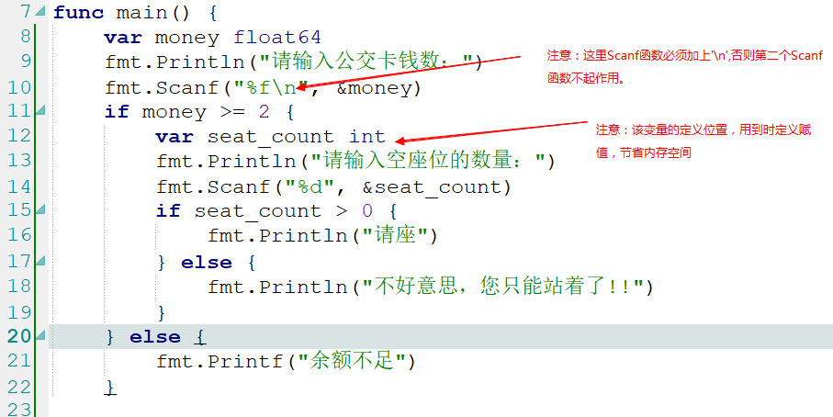

以上案例在if中嵌套了if-else结构，同理在else也可以嵌套if-else结构，这个要根据实际情况确定。下面我们看如下题目:

**（4.3）**对学员的结业考试成绩评测(大家考虑用if好还是用if-else好)

成绩>=90 ：A

90>成绩>=80 ：B

80>成绩>=70 ：C

70>成绩>=60 ：D

成绩<60 ：E

（4.3.1）我们先使用if来实现上面的问题：

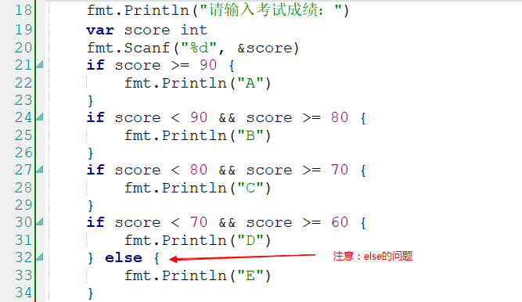

上面的代码我们发现最后都会输出“E”，为什么呢？

解决方案如下：

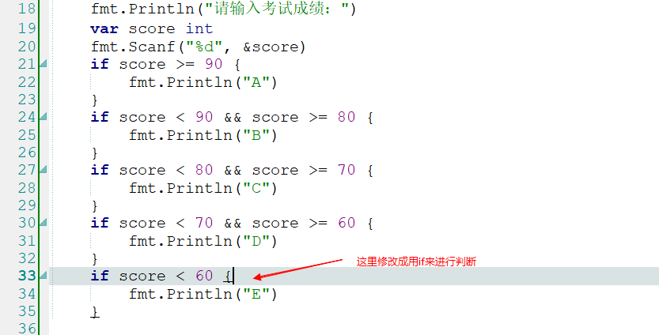

（4.3.2）下面我们来使用if-else 结构来解决上面的问题

案例演示如下：

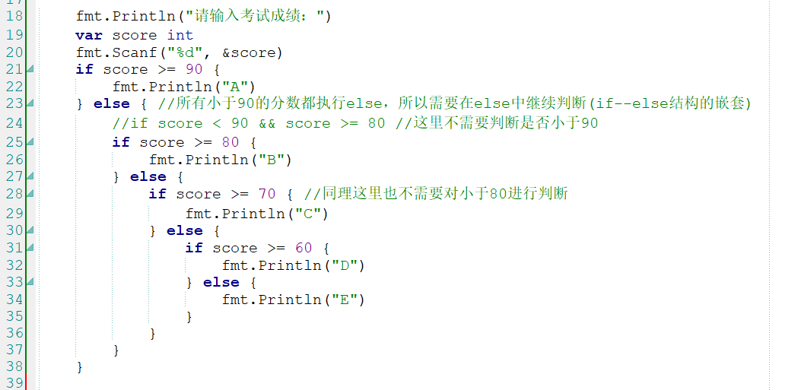

上面的代码虽然满足了我们的需求，但是嵌套的代码非常多，可读性比较差，我们在以后的编程工作中尽量避免这种多重嵌套。

通过这道题，我们发现在这种多条件判断应用的场景中不太适合通过 if（适合一种条件判断的情况）或者是if-else（适合两种条件判断的情况或者是判断条件不是很多的场景）进行判断。

**上面的题目**更好的方法:if-else if结构

### **1.4if-else if 结构**

**基本语法如下：**

**if 条件判断{**

**要执行的代码段**

**}else if 条件判断{**

**要执行的代码段**

**}else if 条件判断{**

**要执行的代码段**

**}else if条件判断{**

**要执行的代码段**

**}.else{**

**}**

**通过以上的语法格式我们发现，可以写很多的else if结构。**

**具体的执行过程：程序首先判断第一个if所带的小括号中的判断条件，如果条件成立，也就是返回一个true，**

**则执行该if所带的大括号中的代码，执行完成后，立即跳出if else-if结构。**

**如果第一个if所带的判断条件不成立，也就是返回一个false，则继续向下进行判断，依次的判断每一个if所带**

**的判断条件，如果成立，就执行该if所带的大括号中的代码，如果不成立，则继续向下判断，**

**如果每个if所带的判断条件都不成立，就看当前这个if else-if结构中是否存在else。**

**如果有else的话，则执行else中所带的代码，如果没有else，则整个 if-else if什么都不做。**

**else可以省略。**

**下面我们使用该结构完成上面的案例：**

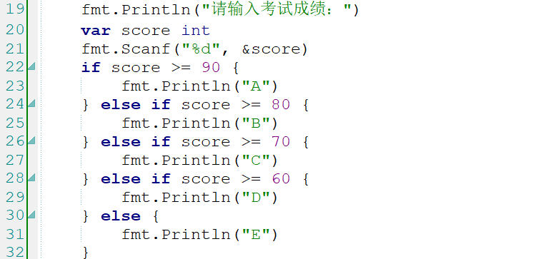

**通过以上代码，我们发现if-else if 结构在进行多条件判断时确实比if, if-else(嵌套)要方便很多，并且结构清晰，阅读性比较强。**

**(4.5)练习：** 提示用户输入密码，如果密码是“88888”则提示正确，否则要求再输入一次，如果密码是“88888”则提示正确，否则提示错误,程序结束。

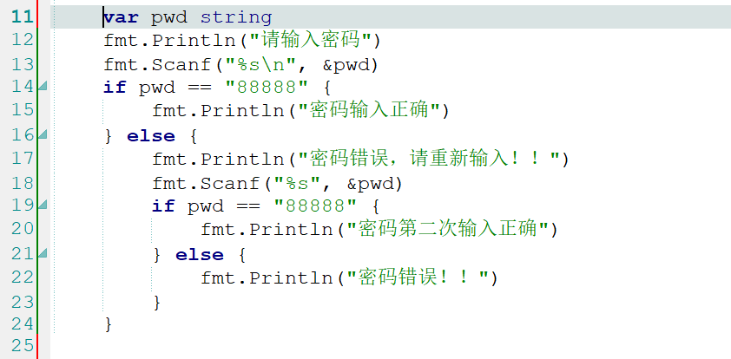

**(4.6)练习：**提示用户输入用户名，然后再提示输入密码，如果用户名是“admin”并且密码是“88888”，则提示正确，否则，如果用户名不是admin还提示用户用户名不存在,如果用户名是admin则提示密码错误。

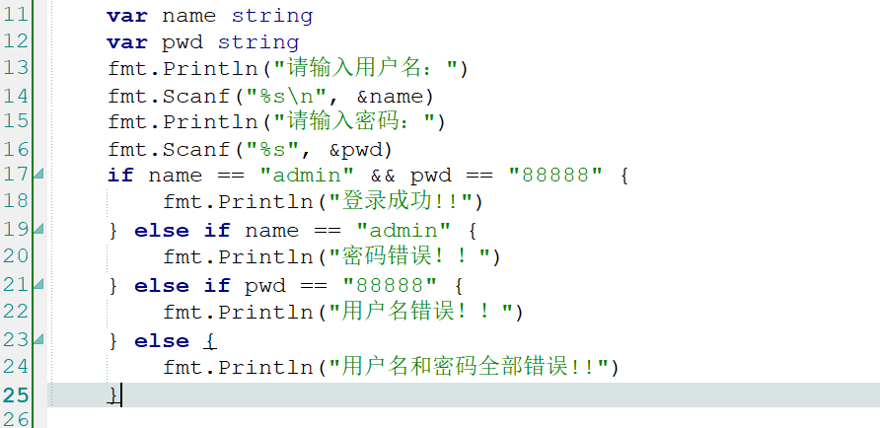

**用于该题的判断条件比较多，所以这里使用的是if-else if结构。  
(4.7)练习：**提示用户输入年龄，如果大于等于18，则告知用户可以查看，如果小于10岁，则告知不允许查看，如果大于等于10岁并且小于18，则提示用户是否继续查看（yes、no），如果输入的是yes则提示用户请查看，否则提示"退出,你放弃查看"。

**首先我们分析一下该题的条件：**

**第一种情况：年龄>=18**

**第二种情况：年龄<10**

**第三种情况：年龄>=10&&<18，如果满足该条件，则继续判断用户输入的内容是“yes”还是”no”**

**根据以上分析，使用if-else if 结构比较容易实现。具体案例展示如下：**

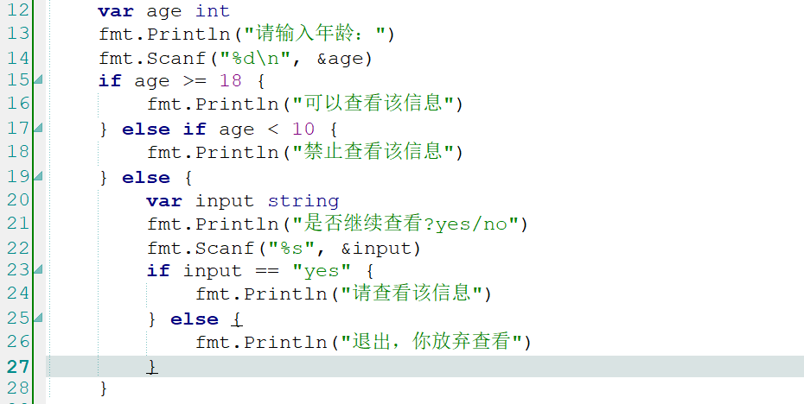

**总结：我们通过前面的案例讲解，大家应该能够总结出if结构，if-else结构和if-else if结构应用的场景.**

**if结构适合：一种的判断**

**if-else结构适合：两种情况的判断**

**if-else if 结构适合： 多种情况判断，并且判断都是对区间中的数据进行判断（例如：考试成绩）**

### **1.5switch结构**

**下面我们开始讲解选择中的另外一个结构就是switch结构。**

**在讲解switch结构之前，我们先来看如下问题：**

李四的年终工作评定,如果定为A级,则工资涨500元,如果定为B级,则工资涨200元,如果定为C级,工资不变,如果定为D级工资降200元,如果定为E级工资降500元.

设李四的原工资为5000,请用户输入李四的评级,然后显示李四来年的工资.

**大家看到如上题目，肯定想到的是用if-else if结构来实现，那么具体案例实现如下：**

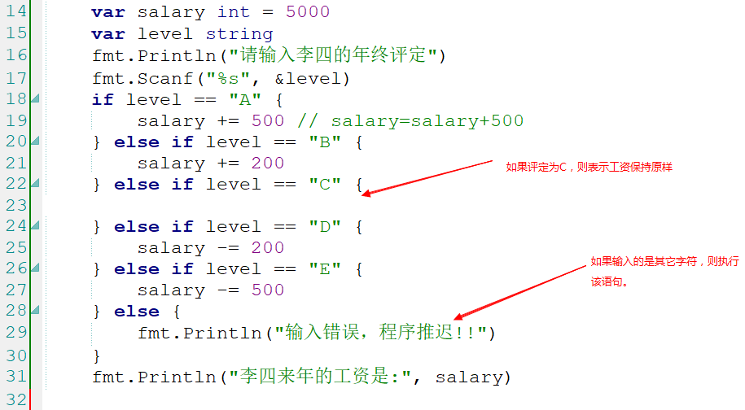

**虽然以上代码实现了我们的需求，但是我们发现了一个问题，如果输入其它字符（例如：输入字符T），我们发现最终的结果不仅输出了“输入错误，程序退出”，同时还输出了“李四来年的工资是：5000”。如果输入错误了，这句话是不应该输出的，那么应该怎样进行处理呢？**

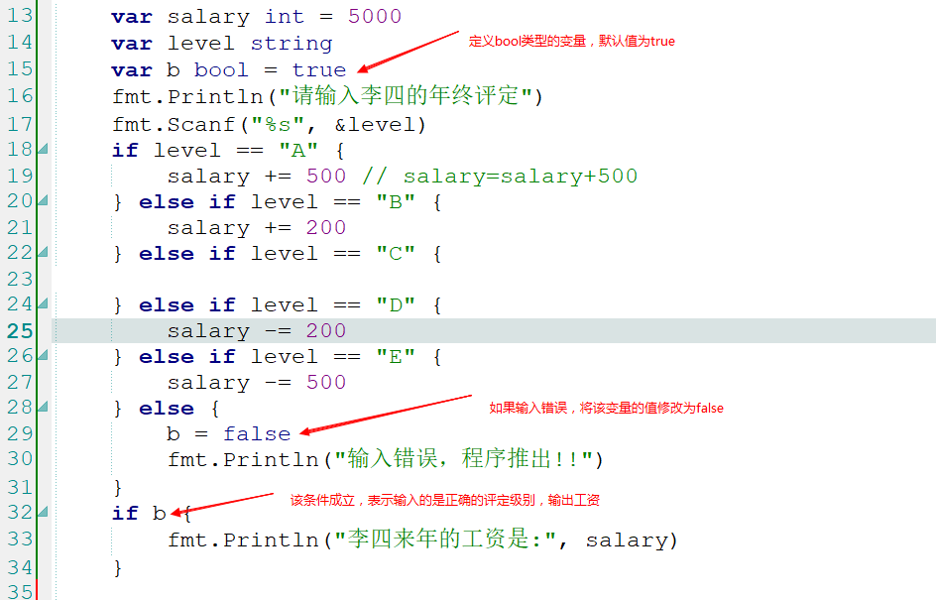

**通过上面的代码，我们实际上是定义了一个bool类型的变量，默认值为true,当输入评定级别错误时，将其改为false.最后在输出工资时，做了判断，如果条件成立表示输入了正确的评定级别，所以输出对应的工资，否则不输出工资。（这种技巧，需要大家好好体会一下）**

**我们前面在讲解if-else if结构时讲过，该结构适合什么场合：1.多条件判断，2：区间性的数据判断。但是我们看一下该案例，是否是对区间性的数据进行判断呢？不是，而是定值判断，也就是对一个固定值的判断。**

**对这种固定值的判断推进使用switch-case结构。**

**(5.1)switch-case结构语法如下：**

**switch 变量或者表达式的值{**

**case 值1:**

**要执行的代码**

**case 值2:**

**要执行的代码**

**case 值3:**

**要执行的代码**

**………………………………..**

**default:**

**要执行的代码**

**}**

**switch-case结构的执行流程：**

**程序执行到switch处，首先将变量或者表达式的值计算出来，然后拿着这个值依次跟每个case后面所带的值进行匹配，一旦匹配成功，则执行该case所带的代码，执行完成后，跳出switch-case结构。如果，跟每个case所带的值都不匹配。就看当前这个switch-case结构中是否存在default，如果有default，则执行default中的语句，如果没有default，则该switch-case结构什么都不做。**

**基本案例演示如下：**

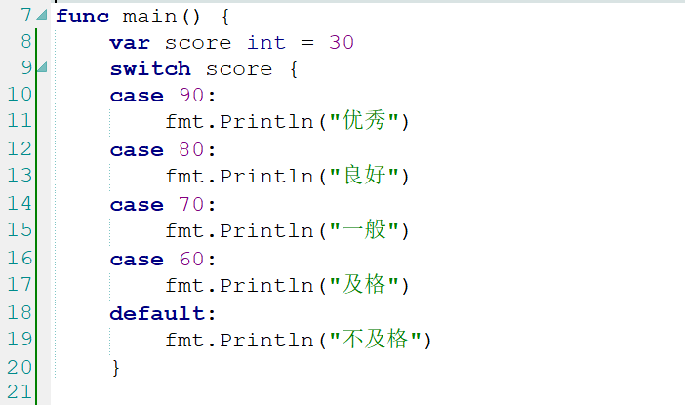

**GO语言中switch-case结构中，case后面默认自带break(终止程序执行)，这是与其它语言不同的地方。**

**另外一种语法格式如下：**

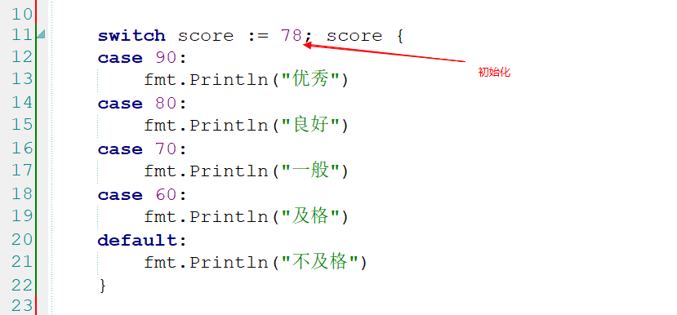

**注意：某个case 后面跟着的代码执行完毕后，不会再执行后面的case，而是跳出整个switch结构， 相当于每个case后面都跟着break(终止)，但是如果我们想执行完成某个case后，强制执行后面的case,可以使用fallthrough。**

**下面我们用switch-case结构来实现上面的案例，示例如下：**

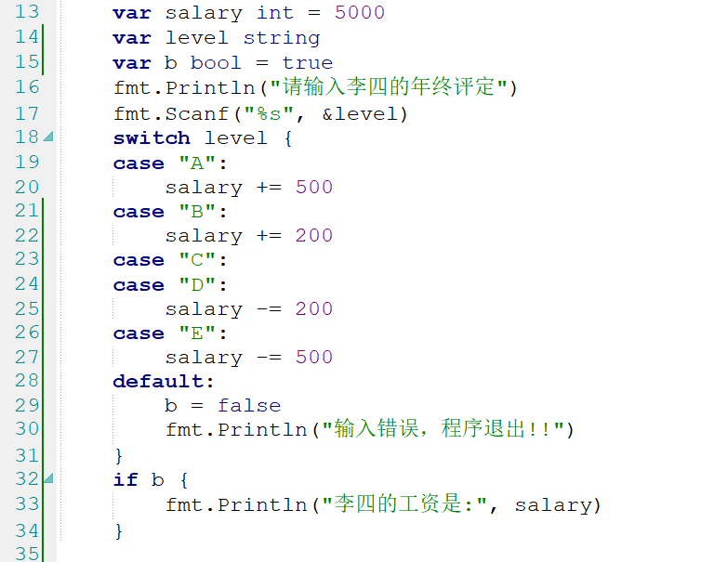

### **1.6if-else if与switch的比较**

**其实通过上面的案例，我们发现switch能够实现的，我们用if-else if也可以实现，那么反过来呢，if-else if能实现的，我们使用switch能否实现呢？接下来将我们前面用if-else if实现的“考试成绩评定”这道题用switch来实现。**

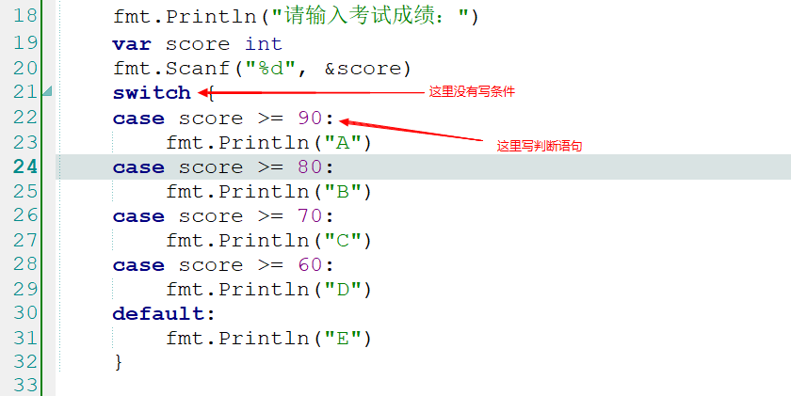

总结：

相同点:都可以实现多分支结构

不同点（根据个人习惯进行选择）:

if-else if:可以处理范围

switch:一般用于等值比较

下面我们通过一个练习题，将if-else和switch结构进行综合应用

**(5.3)练习:**请用户输年份,再输入月份,输出该月的天数.(结合之前如何判断闰年来做)

**func**main(){

    //请用户输年份,再输入月份,输出该月的天数.

**var**yearint//表示年份

**var**monthint//表示月份

**var**dayint

    fmt.Println("请输入年份")

    fmt.Scanf("%d\n",&year)

    fmt.Println("请输入月份")

    fmt.Scanf("%d",&month)

    //判断月份的取值范围

**if**month>=1&&month<=12{

**switch**month{

**case**1:

**fallthrough**

**case**3:

**fallthrough**

**case**5:

**fallthrough**

**case**7:

**fallthrough**

**case**8:

**fallthrough**

**case**10:

**fallthrough**

**case**12:

            day=31

**case**2://需要判断是否为闰年

**if**(year%400==0)||(year%4==0&&year%100!=0){

                day=29

            }**else**{

                day=28

            }

**default**:

            day=30

        }

        fmt.Printf("%d年%d月共%d天",year,month,day)

    }**else**{

        fmt.Println("月份输入错误！！")

}

**通过上面的案例，我们发现switch结构和if-else结构是可以结合来使用的，可以根据具体的问题具体分析，灵活来应用。**

## ****2：循环结构****

**2.1 循环概念**

所谓的循环就是重复的做同一件事情，我们先从生活的角度来理解一下循环。



打印100份试卷

李四这次考试又粗心了,爸爸让他写1000遍“下次考试一定要细心”.

在编程中，我们也会经常遇到循环的问题，例如：

跟媳妇承认错误，说一万遍"媳妇儿，我错了"

fmt.Println(“媳妇儿，我错了”)

fmt.Println(“媳妇儿，我错了”)

fmt.Println(“媳妇儿，我错了”)

…………………………………

**2.2基本语法结构**

在GO语言中，我们有专门实现这种循环的结构就是for结构（GO语言中只有for循环结构，没有while,do-while结构），基本语法结构如下：

for 表达式1;表达式2;表达式3{

循环体

}

表达式1:定义一个循环的变量，记录循环的次数

表达式2：一般为循环条件，循环多少次

表达式3：一般为改变循环条件的代码，使循环条件终有一天不再成立

循环体：重复要做的事情。

下面我们用for循环结构输出10遍“媳妇儿，我错了”。

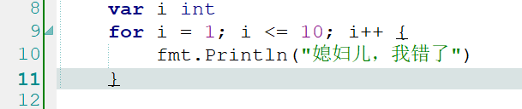

以上代码执行的顺序：，

然后执行表达式2，判断循环条件是否成立，如果表达式2返回的结果为true，

则执行循环体。当执行完循环体后，执行表达式3，然后执行表达式2（这时不会在执行表达式1）继续判断循环条件是否成立，

如果成立则继续执行循环体，如果不成立，则跳出for循环。

思考：将上面的代码中，变量i的初始值赋值为0，那么表达式2怎样修改?

我们也可以将语法进行简化如下：

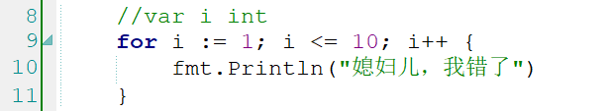

**2.3 练习**

**（2.3.1）求1—100之间所有的整数之和。**

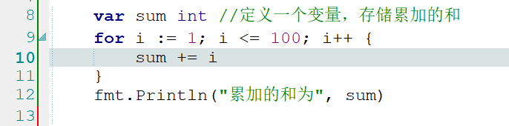

**（2.3.2）求1—100之间的耦合之和**

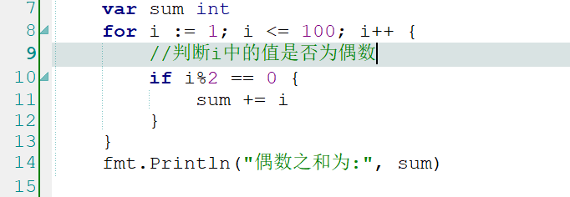

**（2.3.3）**输入班级人数,然后依次输入学员成绩，计算班级学员的平均成绩和总成绩

分析：首先让用户输入班级的人数，例如10人

循环变量：初始值为1

循环条件：循环的次数小于班级人数

循环体：提示用户输入学生的成绩，然后接收，接收完成后，累加到总成绩中。

具体案例如下：

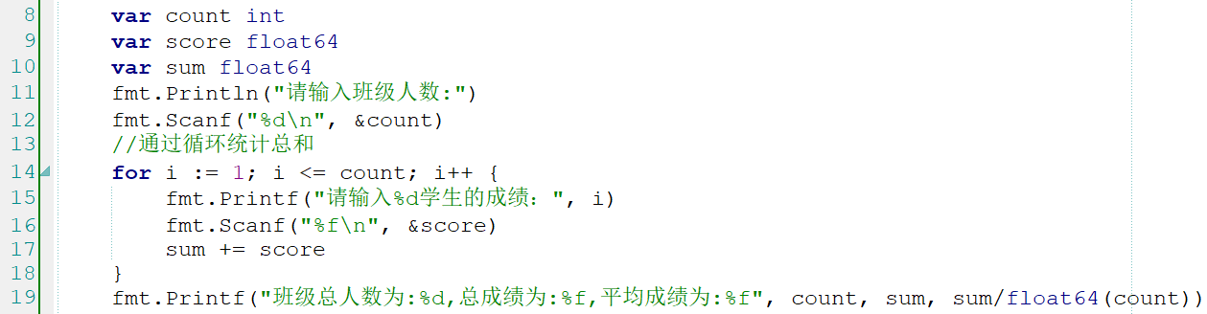

（2.3.4）2006年培养学员80000人，每年增长25%，请问按此增长速度，到哪一年培训学员人数将达到20万人

分析：循环条件：学员人数>20万人时，结束整个循环，否则继续循环。（先将循环条件分析清楚，并且写完代码，然后在分析循环体）

循环体:对年份进行累加

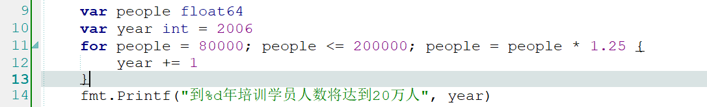

注意：第三个表达式的变化。

（2.3.5）找出100-999间的水仙花数

分析：水仙花数指的就是 这个百位数字的，百位的立方+十位的立方+个位的立方==当前这个百位数字

例如：153这个数字 百位数为1, 十位数为5，个位数为3

那么1的立方是1, 5的立方是125, 3的立方是27。

那么1+125+27正好是153

所以这道题的关键是我们怎样获取某个三位数字中的百位，十位，个位。

方法如下：百位：153/100

十位：153%100/10

/个位：153%10

具体案例如下：

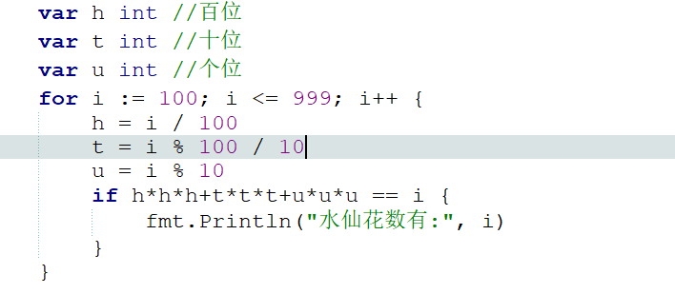

**2.4跳转语句**

**关于GO语句中的跳转语句，有break,continue,goto(与函数结合使用，后期讲解到函数在讲)**

**下面我们先来讲解break.**

**根据前面的案例，我们发现，循环必须指定循环条件，在满足循环条件的时候执行循环，如果不满足循环的条件，可以跳出整个循环。但是如果，我们没有指定循环条件，那么循环就成了死循环，所谓的死循环指的就是一直循环，跳不出来了。**

**怎样构建死循环呢？语法如下：**

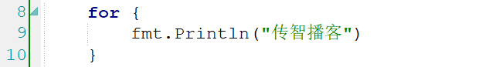

**死循环（无限循环）的语法非常简单，就是什么循环条件也没有写。**

**下面我们来看一下，关于死循环的应用场景**

(2.4.1)案例：要求用户输入用户名和密码，只要不是admin、888888就一直提示用户名,密码错误,请重新输入。

分析：该题我们怎样构建循环条件呢？

按照我们以前的做法，很难构建循环条件，那么我们可以使用死循环来做，但是，我们要在用户输入正确的用户名和密码的时候跳出整个循环，那么我们应该怎样强制的跳出死循环呢？我们可以使用break关键字。

break的作用就是跳出本次循环

案例演示如下：

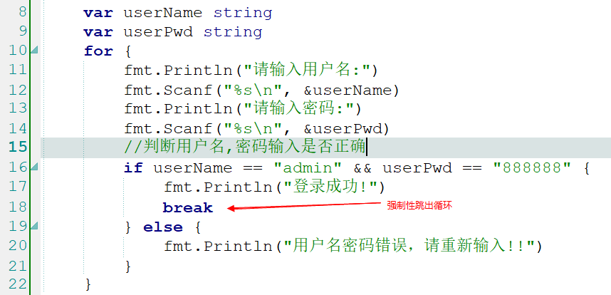

通过以上案例演示，我们发现当程序执行到break语句时，会跳出for循环。

思考：现在将上面的题目的需求在改动一下，加上以下条件”用户名密码输入错误，最多输错3次,超过3次，提示输入错误信息次数太多,并且结束整个程序”，那么该程序怎样修改呢？

案例演示如下:

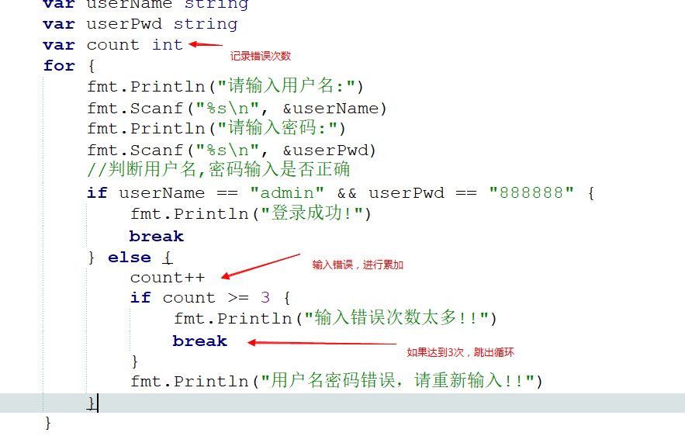

（2.4.2）老师问学生,这道题你会做了吗?如果学生答"会了(y)",则可以放学.如果学生不会做(n),则老师再讲一遍,再问学生是否会做了......

问题1：直到学生会为止,才可以放学.

问题2：直到学生会或老师给他讲了10遍还不会,都要放学

分析：这道题与上一道非常类似，大家可以自己思考做一下。

（2.4.3）循环录入5个人的年龄并计算平均年龄,如果录入的数据出现负数或大于100的数,立即停止输入并报错

分析：定义一个变量来接收用户输入的年龄，同时还要定义一个变量来保存5个人的年龄之和。

然后大家思考一下，要解决该问题是否还要用死循环呢？ 不需要，因为这里已经规定了要输入5个人的年龄，所以我们可以循环5次

但是只要输入了负数或大于100的数，我们可以使用break强制终止程序。

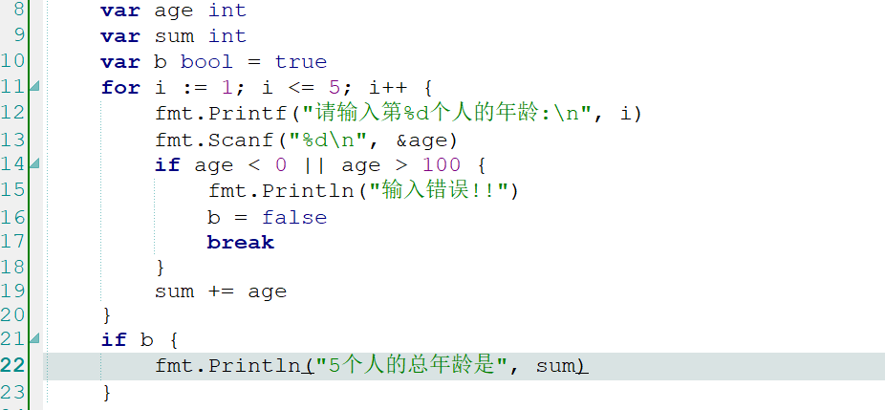

**(2.4.4)continue语句**

**前面我们已经讲解完成了break,下面我们来说一下continue语句。**

**continue的作用是：**立即结束本次循环,判断循环条件,如果成立,则进入下一次循环,否则退出循环.

**基本语法：**

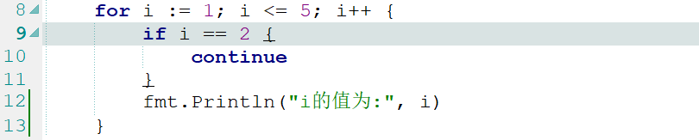

**执行过程：当i的值为1时，判断循环条件，满足循环条件(i<=5),进入循环体，执行if判断，发现条件不满足，不执行continue,直接打印，第一次循环结束，进入第二次循环，这时变量i的值为2, 满足循环条件，进入循环体，执行if判断，发现满足条件，执行continue，continue的作用:结束本次循环，也就是不在执行后面的代码(不管后面有多少行代码都不在执行)，直接跳转到for，执行for循环的第三个表达式，让i的值进行加1操作，这时i变量的值变成3，判断一下是否满足循环条件，满足（i<=5）,进入循环体，开始执行，以此类推。最终输出结果：1,3,4,5**

**(2.4.5)练习：用continue**实现计算1到100(含)之间的除了能被7整除之外所有整数的和。（该题也可以使用其它方式来实现）

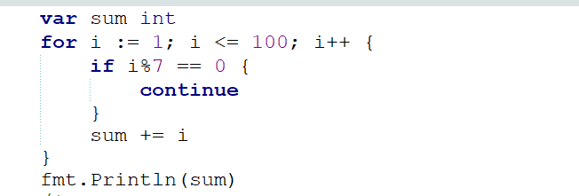

(2.4.5)循环嵌套

我们在前面学习选择结构时，讲解过关于选择结构的嵌套，同理循环结构也有嵌套。

基本使用结构如下：

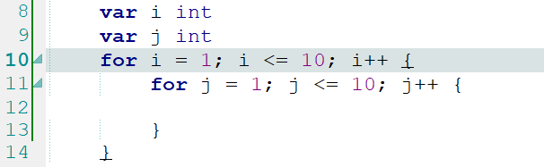

说明具体的执行流程

在屏幕上输出如下图所示的乘法口诀表

如图所示：

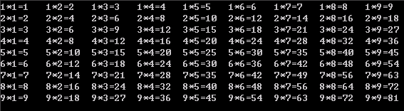

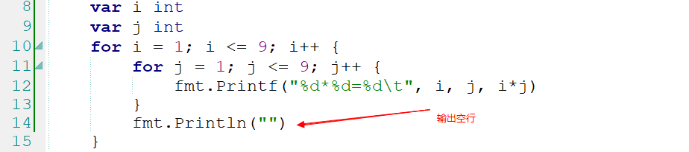

**输出以下结构的乘法口诀表：**

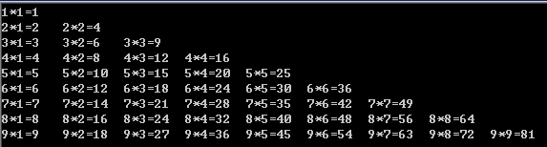

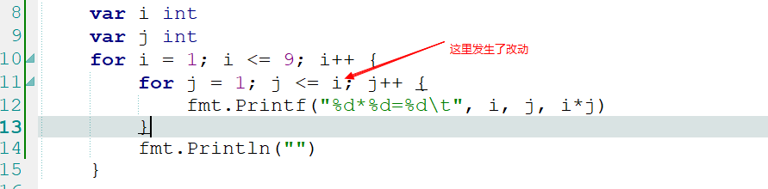

**(2.4.6)输出以下图形**

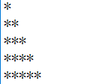

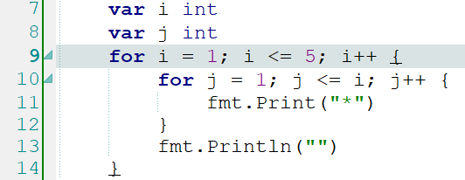

**注意：尽量不要多层嵌套，性能比较低。**

# ****九:函数****

### 1：函数定义

我想问一下大家，在大家小时候有没有玩过超级玛丽这个游戏？有同学说玩过，这确实是一款非常经典的游戏。



那么接下来我们模拟一下这个游戏的过程：

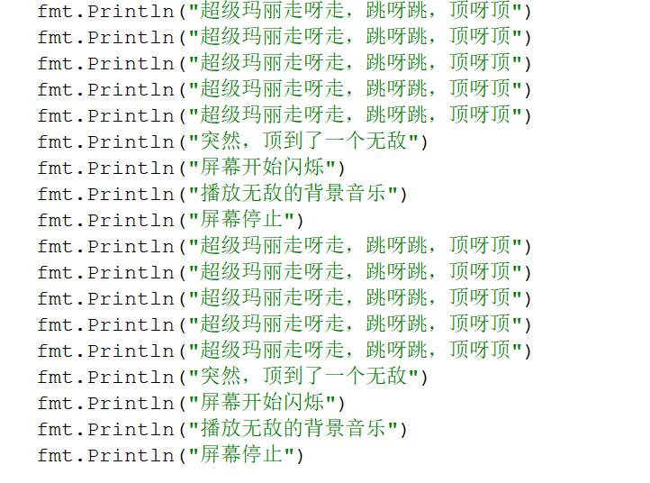

通过观察上面的代码，发现很多的代码是重复的，我们在编程中将这些重复的代码称为冗余代码，这种冗余代码带来的问题是，当我们的需求发生了变化后，需要进行多次的修改，这是一件非常痛苦的事情。那么我们应该怎样解决这个问题呢？就是用我们今天讲的函数。

(1.1)什么是函数呢？

函数就是将一堆代码进行重用的一种机制。函数就是一段代码，一个函数就像一个专门做这件事的人，我们调用它来做一些事情，它可能需要我们提供一些数据给它，它执行完成后可能会有一些执行结果给我们。要求的数据就叫参数，返回的执行结果就是返回值。

(1.2)函数基本语法

func 函数名(){

函数体

}

通过func关键字来定义函数，函数名后面必须加括号。

接下来我们用函数改造上面的代码。

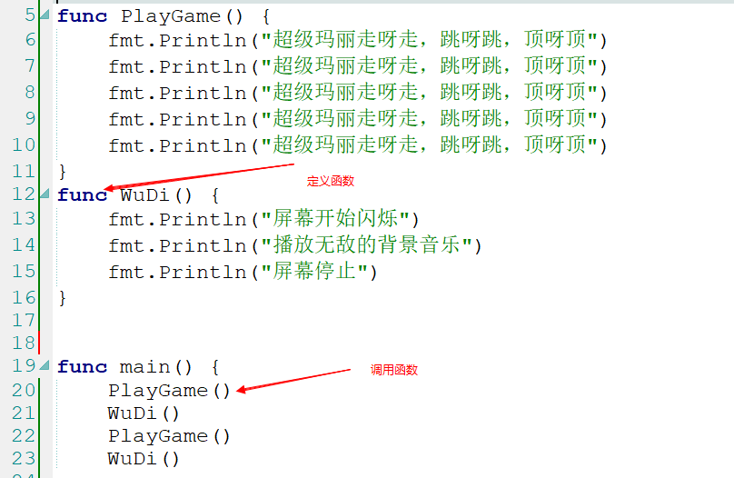

注意：函数要执行必须调用，调用的方式通过函数名进行调用，但是千万不能忘记括号。以上代码的执行流程是：先执行main()函数，前面我们讲过，main函数是整个程序的入口，所以我们一般将需要调用的函数名称写在main函数中。当执行到PlayGame()时，就会去执行PlayGame()函数体中的代码，该函数体代码执行完毕后，又回到main()函数，继续往下执行，这时执行到WuDi(),就去执行WuDi()函数体中的代码，执行完后又回到main()函数，以此类推，指导将main()函数中的所有代码执行完毕为止。

通过上面我们定义的函数，其实我们也能够发现一个规律就是：我们可以在我们的程序中定义多个函数，但是一般都会将相同要求，相同功能的代码放在一个函数中，将另外功能，另外要求的的代码放在另外一个函数中（这样，结构特别清晰，看一下函数名或者注释就知道该函数实现什么功能）,也就是基本上每一个函数都是实现单独的功能（例如:求和的函数，就完成求和的功能，不要在改函数中又去完成计算“闰年”，如果要完成计算“闰年”，再定义一个函数。函数的功能一定要单一），这也是定义函数的基本原则。另外，通过上面的案例我们也发现函数确实解决了我们一开始提出的问题，就是当需求发生了变化的时候，修改起来非常方便。例如，当WuDi()函数发生了需求的变化，我们只需要修改该函数就可以，那么调用该函数的地方，都发生了修改，也就是只修改了一次。不像以前，要进行多次的修改。

上面的函数是我们自己定义的（一般我们称为自定义函数），但是我们也已经学过不少GO语言自己定义的函数。例如：fmt.Println(“传智播客”)

fmt.Scanf(“%d”,&d),main()等。我们发现有些函数在使用的时候，必须给它提供一些数据，例如Println()函数和Scanf()函数。我们将给函数提供的这些数据称为参数，那么我们自己定义的函数是否可以有参数呢？完全可以，下面我们就看一下怎样给自己定义的函数提供参数。

给函数传递参数分为两种情况：第一种情况为普通参数列表，第二种情况为不定参数列表。

我们先讲解普通参数列表

### 2：普通参数列表

所谓的普通参数列表指的是，我们给函数传递的参数的个数都是确定好。基本语法如下：

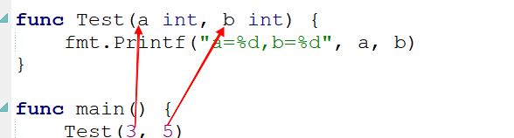

首先我们定义了一个Test()函数，该函数有两个参数，a,和b .并且这两个参数的类型都是整型的（这两个参数我们称之为形参），在调用Test()函数时，我们将3传递给参数a,将5传递给参数b（在调用时输入的3和5这个参数我们称之为实参）。我们把这个过程称为参数的传递，并且在Test()函数中输出两个变量的值。

什么时候传递参数呢？其实就是根据我们的需求，例如：定义一个函数，专门实现两个数的和。

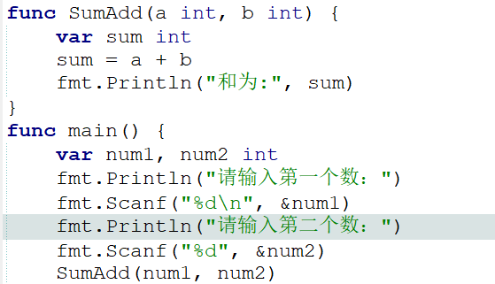

根据上面的案例我们总结出，参数的个数和类型可以根据需要去确定。

但是一定要注意：在定义函数时，形参与实参的个数与类型都要保持一致。

如下所示：

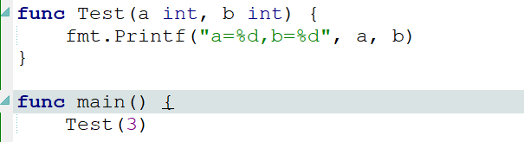

形参是两个参数，但是实参确只传递了一个参数，在编译的时候会出错。

同理，形参参数只定义了一个，实参传递了两个，也会出错。

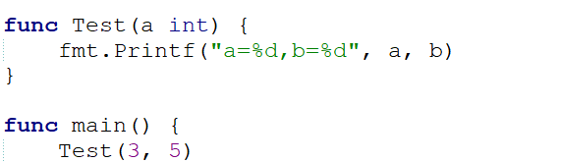

SumAdd函数需要的两个参数的类型都是整型的，所以该函数的参数也可以写成如下的形式：

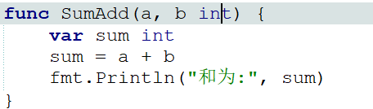

难么这时候参数a的类型是整型。但是，不建议这样定义，因为不够清晰。

请看如下方法的定义：

func MyFunc05(a, b string, c float64, d, e int) {

}

该方法的参数类型分别什么？

如果我们将上面的方法定义成如下形式，大家看一下是不是非常清晰。

func MyFunc06(a string, b string, c float64, d int, e int) {

}

### 3：不定参数列表

根据前面的讲解，我们都知道了，在定义函数的时候根据需求指定参数的个数和类型，但是有时候如果无法确定参数的个数呢？

举例说明：上一小节我们写过一个求两个整数之和的函数，但是在实际的开发中，也会经常遇到这样的情况，就是项目经理（对整个项目的进度进行把控，对程序员进行管理的人员，称为项目经理），要求你写一个函数，实现整数的和。在这个要求中，项目经理并没有说清楚到底是有几个整数，那么我们应该怎样确定该函数的参数呢？就用接下来给大家讲解的“不定参数列表”来解决这个问题

那么我们可以通过如下的方式来定义函数:

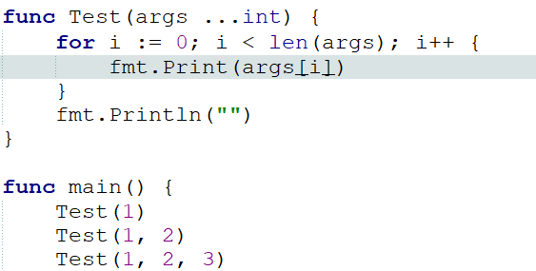

Test()函数的参数名字叫args（参数的名字可以随便起）,类型是整型的。但是，大家一定要注意，在args后面跟了三个点，就是表示该参数可以接收0或多个整数值。所以，args这个参数我们可以想象成是一个集合（类似数学中集合），可以存放多个值。

所以，在Test()函数内，我们通过以前学习的一个函数叫len(),来计算出args这个集合中存储了多少个数（如果args这个集合中存储了5个数，那么len()函数的值就是5），通过for循环将该集合中的数全部输出，在输出时我们通过下标的方式将args集合中的值输出的。所谓的下标，我们可以理解成就是一个编号，对存储在args这个集合中每个数字都加上了编号。在这里要注意的是：下标是从0开始计算的。如下图所示：

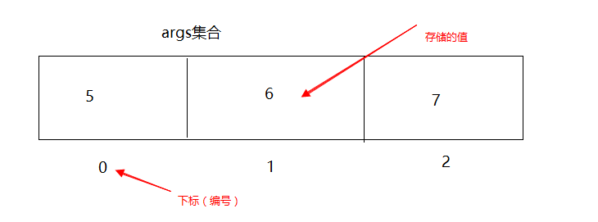

args集合中存储了5,6,7三个数，对应的下标（编号），分别是0,1,2. 如果该集合中存储了4个数，那么第4个数的编号就是3.

现在取出第一个数就是args[0]值为5，第二个数args[1]值为6，以此类推。

在main()函数中，我们分别调用了三次Test()函数，在第一次调用时，我们只传递了一个参数1，那么形参args中也就只有1，所以只循环了一次就将该值输出。第二次调用时，传递了两个参数，循环两次输出，第三次调用，传递了三个参数，循环了三次输出。

在Test()函数中，我们除了使用len()函数，计算出集合中存储的数据的个数，然后再输出以外，还有另外一种输出的方式就是使用range关键字。如下所示：

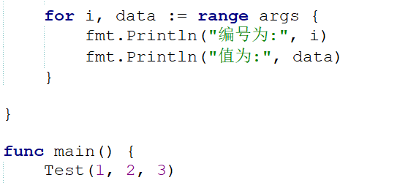

range会从集合中返回两个数，第一个是对应的坐标，赋值给了变量i，第二个就是对应的值，赋值了变量data

所以以上两种输出集合的方式，大家在以后的开发过程中都可以使用。

当然在使用不定参数时，要注意几个问题：

第一：一定（只能）放在形参中的最后一个参数。例如：

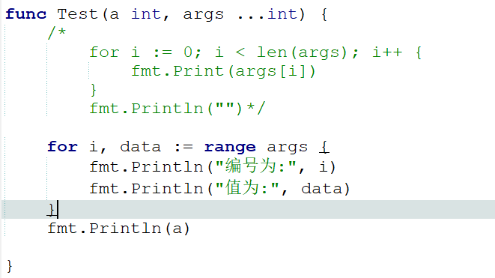

上面我们定义了一个Test()函数，该函数第一个参数是一个普通的整型类型，第二个参数是不定参数。那么不定参数args，必须放在后面，整型类型的参数a必须放在前面.如果两者的位置进行互换，如下所示：

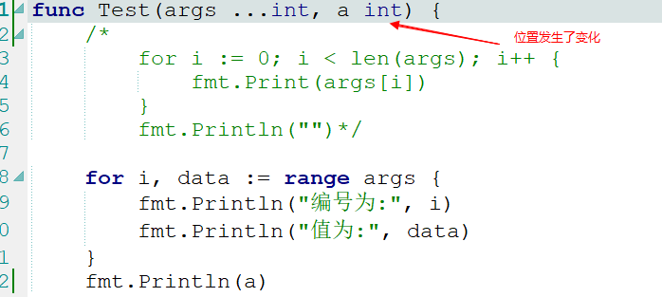

在编译的时候就会出错，出现的错误信息如下：



可能有同学会问，如果我现在根据需求，定义一个函数能够确定出两个具体的参数，类型是整型的，但是无法确定出其它参数的个数，那么该函数在定义的时候，是否是将两个能确定的整型参数放在前面，不定参数放在最后呢？是的，如下所示：

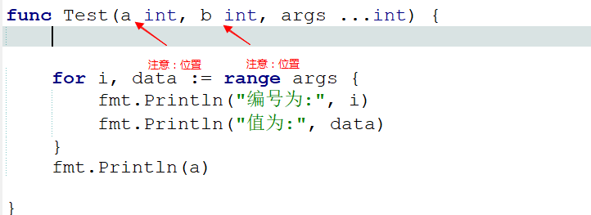

只要大家记住，不定参数一定要放在最后。

第二：在对函数进行调用时，固定参数必须传值，不定参数可以根据需要来决定是否要传值。

示例如下：

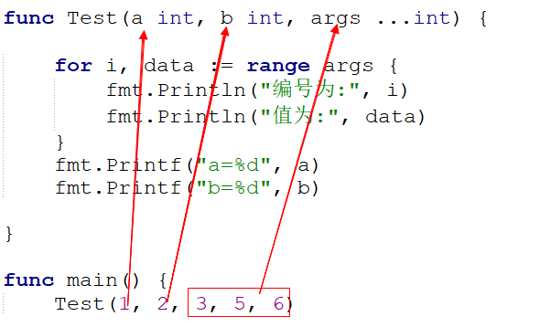

我们定义了一个Test()函数，该函数需要两个固定参数，和不定参数，在main()函数中，我们对Test函数进行了调用，实参1,2这两个值分别传递给形参中的a和b,实参中的3,5,6传递给了不定参数。

但是如果我们在调用Test()函数时，一个参数都不传递，那么会出错。例如：

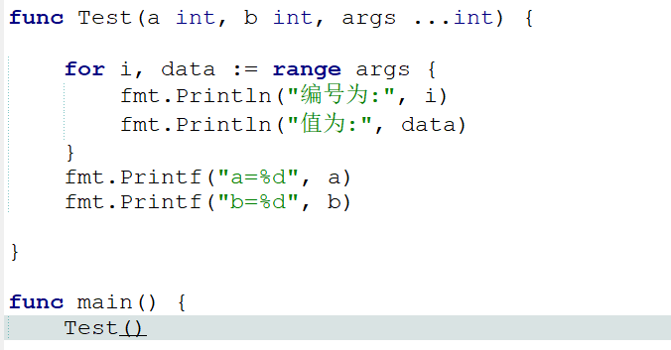

出现的错误信息如下：

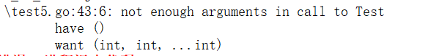

但是，如果Test()函数只有不定参数，没有固定参数，那么在调用时，可以根据需要来决定是否进行传值。例如：

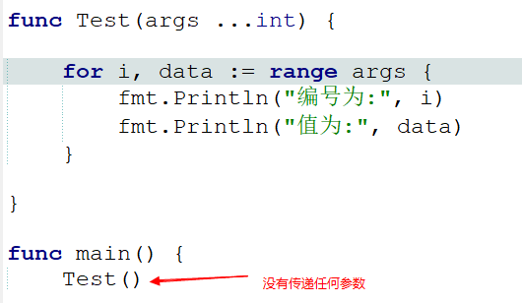

我们在调用Test()函数时，没有传递任何的参数，程序并没有出现任何的错误，当然也没有输出结果。

最后我们来实现一下，一开始提出的“写一个函数，实现整数的和”这个问题，这个函数现在实现起来就非常简单了。

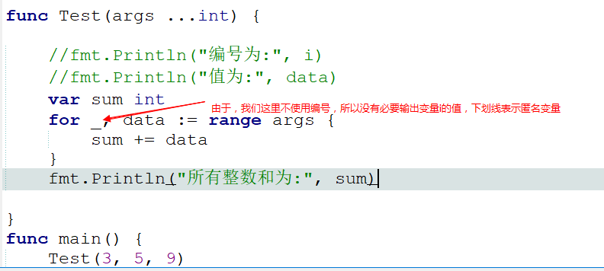

在以上的案例中，我们用到了一个下划线( _ ),该下划线表示匿名变量，丢弃数据不进行处理，也就是任何赋予它的值都会被丢弃。

在前面讲解的时候，我们只是说过匿名变量的语法，没有讲解其应用的场景，那么大家可以通过该案例体会出匿名变量的应用场景。

### 4：函数嵌套调用

**(4.1） 基本函数嵌套调用**

函数也可以像我们在前面学习if选择结构,for循环结构一样进行嵌套使用。所谓函数的嵌套使用，其实就是在一个函数中调用另外的函数。

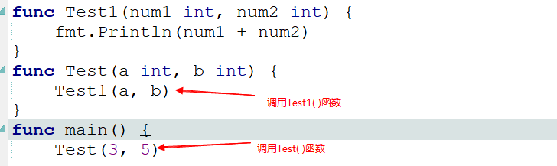

函数嵌套执行的过程：

1. 先执行main()函数，在main()函数中调用Test()函数，同时将参数分别传递给Test()函数的a,b
2. Test( )函数中调用Test1( )函数，进行参数的传递。
3. 执行Test1( )函数中的代码，打印两个数的和。
4. Test1( )函数中所有的代码执行完成后，会回到Test( )函数，执行Tes( )函数剩余的代码。
5. 当Test( )函数中所有的代码执行完成后，会回到main( )函数，执行main( )函数后面剩余的代码。

思考：根据以上函数嵌套执行的流程分析，下面函数的执行结果是：

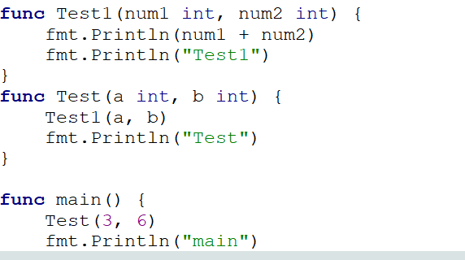

函数的嵌套调用在以后的开发中应用场景有很多，例如：大家都有在网站注册信息的经历，下面我们模拟一下这个注册过程，让大家体会一下函数嵌套调用在实际开发中的应用场景。等大家升到就业班后，会给大家讲解怎样开发网站。

一般的注册过程如下：在网页上填写信息，信息填写完成后，点击注册按钮，如果信息填写全部正确，会提示注册成功，并给您的邮箱发送信息，如果您填写的信息有错误（例如：邮件格式不正确），会提示相应的错误信息，不会注册成功，也不会发邮件。

根据以上信息，大家思考一下，我们可以定义几个函数？

前面我们在讲解函数定义的时候说过，定义函数的基本原则是：基本上每一个函数都是实现单独的功能。所以我们可以定义如下几个函数：Register( )注册函数，作用是接收用户在网页上填写的信息，完成用户信息的保存（只有将信息存储起来，等你下次登录时，将你填写的用户名和密码与注册时保存的用户名和密码进行比较）。CheckInfo( )函数,该函数的作用是对用户填写的信息进行校验，SendMsg( )函数完成邮件的发送。

那么这三个函数之间的调用关系是怎样的？

示例如下所示：

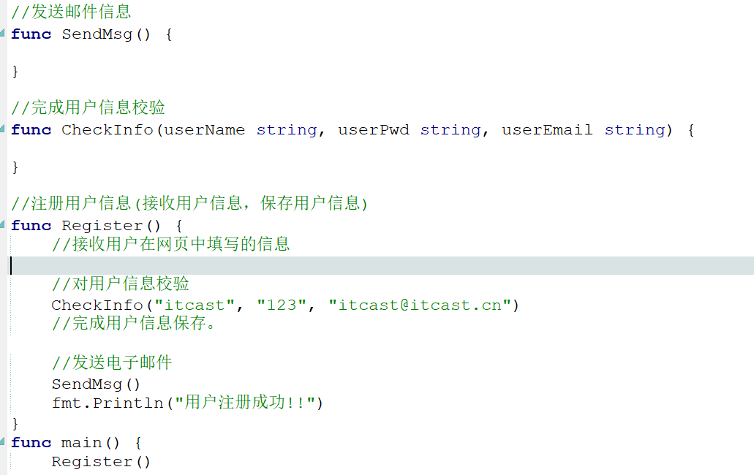

通过以上案例，希望大家仔细体会嵌套函数的应用场景。而且，我也相信大家对函数的好处有了很深入的理解(例如：用户登录成功，如果也要发送邮件，可以直接调用SendMsg()函数)。

**(4.2)不定参数函数调用**

不定参数的函数在调用的时候，要注意一些细节问题。

我们通过案例给大家演示一下:

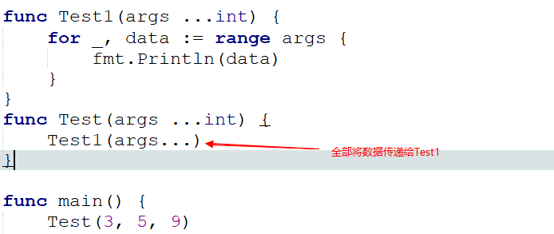

Test1(args...)表示将参数全部传递，所以Test1( )函数最终的输出结果是：3,5,9

如果我们只想传递一部分数据，而不是传递所有的数据，应该怎样进行传递呢？

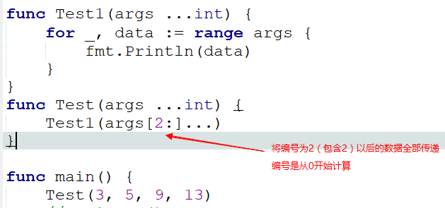

以上案例的输出结果 ：9, 13

另外一种写法：

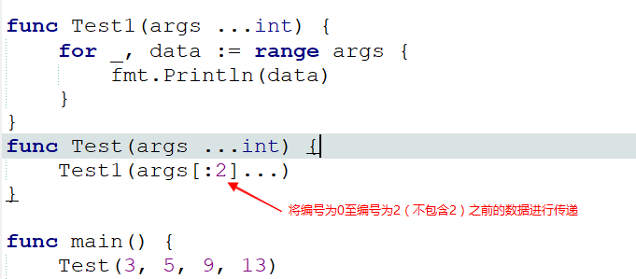

以上程序的输出结果是3, 5

### 5：函数返回值

**(5.1)返回值函数基本定义**

前面我们学习过一个GO自带的函数，len( )函数。该函数的作用是获取集合中数据的个数，也就是说该函数有返回值。

我们拿到该返回值后，就可以做进一步的处理，例如：可以用来作为循环条件。

我们自己定义的函数怎样返回值呢？

基本语法如下：

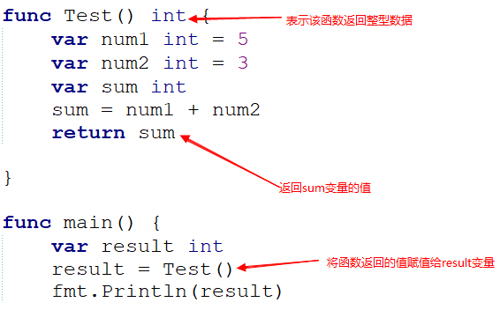

1. 在定义函数Test( )时，后面加了int，表示该函数最终返回的是一个整型的数据
2. 在Test( )函数中要返回数据，必须要返回的数据放在return关键字之后（通过return关键字返回数据）。
3. 在main( )中调用Test( )函数，这时会执行Test( )函数中的代码，当执行完 return sum时，会将sum变量中保存的值返回。
4. Test( )函数返回的值会赋值给main( )函数中的result变量。

以上是定义一个具有返回值函数的基本语法，当然，GO语言也提供了另外一种语法定义具有返回值的函数，如下所示：

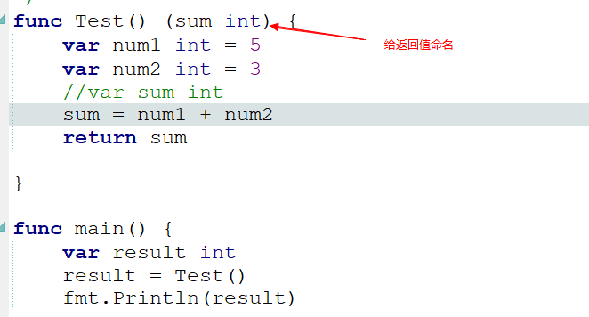

第三种写法：

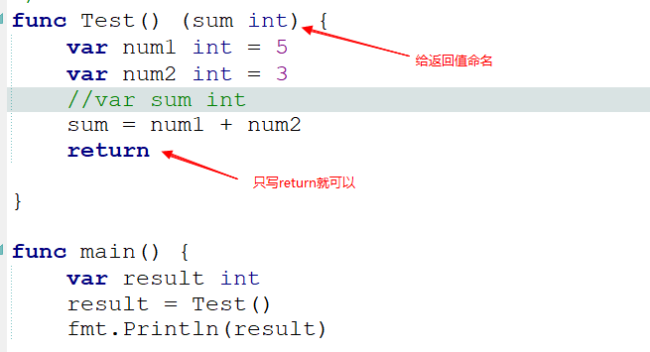

以上几种写法，都可以大家可以根据自己的习惯进行选择。

以上案例中，没有给Test( )函数传递参数，如果需要对Test( )函数进行参数传递，可以按照前面讲解的参数传递的内容，对函数进行参数进行传递。

案例演示如下：

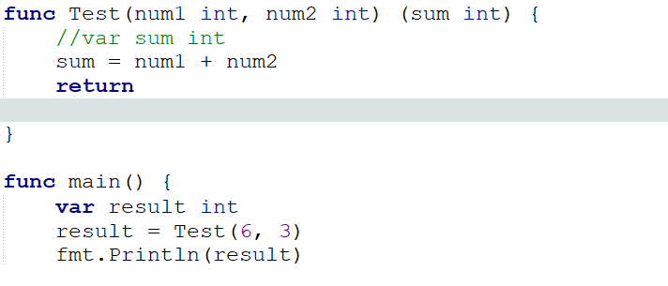

**（5.2）返回多个值**

**上面案例中，我们定义的函数都是返回一个指，那么一个函数是否可以返回多个值呢？可以，具体语法如下：**

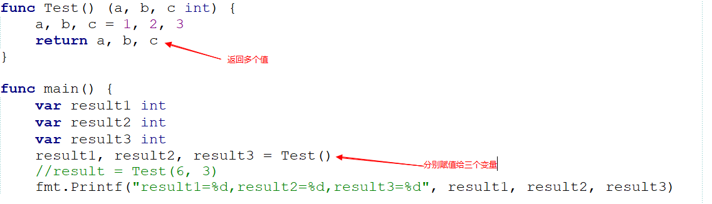

**第二种写法：**

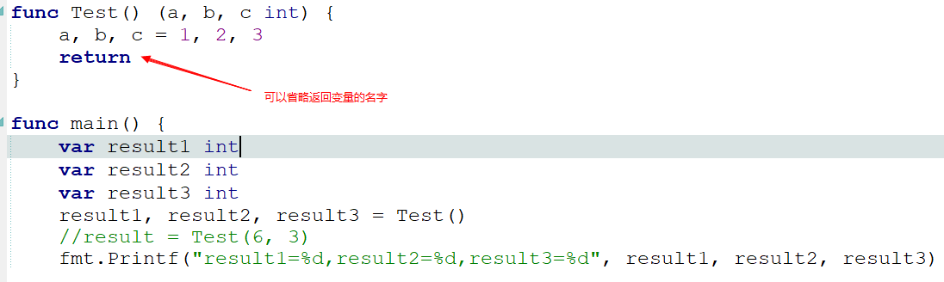

**函数的返回值，在实际的开发中应用也是非常广泛的，下面我们还是以前面讲的“用户注册”，这个案例说一下：**

**在用户注册这个案例中，我们定义了一个函数Register( )函数完成用户信息的接收和保存，但是在保存之前调用了CheckInfo（）函数来校验接收到的用户信息。但是我们前面写的案例中，有一个问题就是如果没有通过检验，是不允许保存的，但是前面的案例中并没有对这种情况进行判断，所以案例修改成如下所示：**

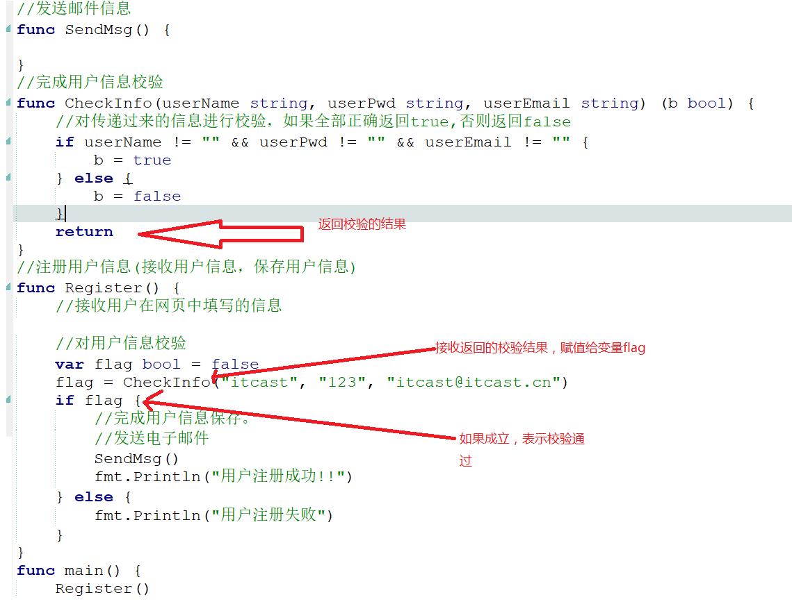

**通过以上案例，希望大家对函数的返回值在实际开发应用中，有深入的体会。**

### 6：函数类型

在讲解函数类型之前，我们先简单的回顾一下，前面我们是怎样定义一个函数，以及怎样调用一个函数的。

我们通过如下的案例简单复习一下：

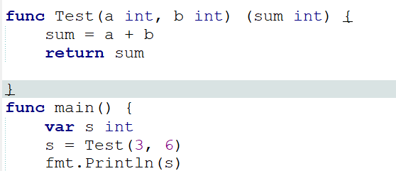

通过上面的案例，我们将函数的定义，参数传递，返回值都复习了一下。

在GO语言中还有另外一种定义使用函数的方式,就是函数类型，所谓的函数类型就是将函数作为一种类型可以用来定义变量，这种用法类似于前面我们讲过的int ,float64,string等类型，这些类型都是可以用来定义变量。基本语法如下：

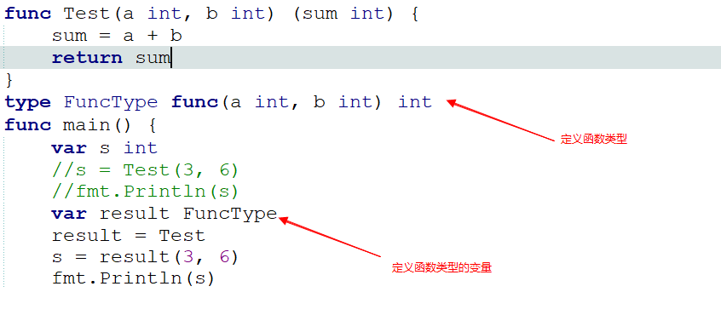

说明如下：type关键字后面跟着类型的名字(FunType)，FunType就是一个类型.那么FunType是一个什么类型呢？

是一个函数类型，因为FunType后面跟着func(用来定义函数的)，但是这里注意的是没有函数名字。那么FunType是怎样的一个函数类型呢？是一个需要传递两个整型参数，有一个整型返回值的函数类型。

既然函数类型类似于我们前面学习过的 int ,string 等类型，那么函数类型可以用来定义变量。

var result FuncType //表示定义了一个变量叫result,该变量的 类型是FuncType类型，而该类型是一个函数类型。

下面我们可以使用result这个函数类型的变量来调用函数了。

result=Test //将要调用的函数的名字赋值给result变量（也可以理解成将result变量指向了要调用的函数），这里要注意的是：第一:Test后面不能加括号。第二：函数类型变量result要和将要调用的函数Test保持一致，所谓一致就是我们定义的函数类型FuncType的变量result，只能调用参数是两个整型的，并且有一个返回值，而且也是整型的函数。那么Test函数完全满足要求。

现在已经完成了函数类型变量result指向了函数Test,那么我们可以使用函数类型的变量result调用函数:

result(3,6)//完成函数的调用。

这是我们在GO语言中使用函数类型的方式完成函数的调用，可能有同学感觉这种方式比较麻烦，不如我们前面讲解的方式使用起来简单。那么在这里，要求大家先理解这种方式，能记住语法就可以了。关于该方式的优势，等我们讲解完面向对象编程这个知识点后，大家就有深刻的理解了。

### 7：函数作用域

**(7.1)局部变量**

前面我们定义的函数中，都经常使用变量。那么我们看一下如下程序的输出结果：

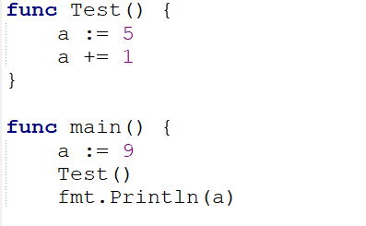

最终的输出结果是9，为什么呢？在执行fmt.Println(a)语句之前，我们已经调用了函数Test(),并在该函数中我们已经重新给变量a赋值了。但是为什么结果没有发生变化呢？这就是变量的作用范围（作用域）的问题。在Test( )函数中定义的变量a,它的作用范围只在改函数中有效，当Test( )函数执行完成后，在该函数中定义的变量也就无效了。也就是说，当Test( )函数执行完以后，定义在改函数中所有的变量，所占有的内存空间都会被回收。

所以，我们把定义在函数内部的变量称为局部变量。

局部变量的作用，为了临时保存数据需要在函数中定义变量来进行存储，这就是它的作用。

并且，通过上面的案例我们发现：不同的函数，可以定义相同的名字的局部变量，但是各用个的不会产生影响。例如：我们在main( )函数中定义变量a,在Test( )函数中也定义了变量a，但是两者之间互不影响，就是因为它们属于不同的函数，作用范围不一样，在内存中是两个存储区域。

**（7.2）全局变量**

**有局部变量，那么就有全局变量。所谓的全局变量:既能在一个函数中使用，也能在其他的函数中使用，这样的变量就是全局变量.也就是定义在函数外部的变量就是全局变量。全局变量在任何的地方都可以使用。案例如下：**

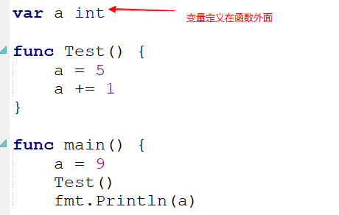

**注意：在上面的案例中，我们在函数外面定义了变量a,那么该变量就是全局变量，并且Test( )函数和main( )函数都可以使用该变量。该程序的执行流程是：先执行main( )函数，给变量a赋值为9,紧接着调用Test( )函数，在改函数中完成对变量a的修改。**

**由于main( )函数与Test( )函数所使用的变量a是同一个，所以当Test( )函数执行完成后，变量的a已经变成了6. 回到main( )函数执行后面的代码，也就是 fmt.Println(a),输出的值就是6.**

**可能有同学已经发现该程序和我们前面写的程序还有一点不同的地方是：第一个程序我们是a:=9,但是第二个程序执行修改成了 a=9, 现在修改一下第二个程序如下：**

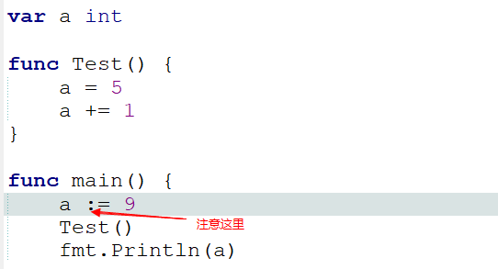

**该程序与上面的程序不同之处在于，该程序是a:=9,上面的程序是a=9.**

**现在大家思考一下该程序的结果是多少？**

**最终结果是9.**

**原因是：a:=9等价于**

**var a int**

**a=9**

**也就是定义一个整型变量a,并且赋值为9.**

**那么现在的问题是，我们定义了一个全局变量a,同时在main( )中又定义了一个变量也叫a,但是该变量是一个局部变量。**

**当全局变量与局部变量名称一致时，局部变量的优先级要高于全局变量。所以在main( )函数中执行fmt.Println(a)时输出的是局部变量a的值。但是Test( )函数中的变量a还是全局变量。**

**注意:大家以后在开发中，尽量不要让全局变量的名字与局部变量的名字一样。**

**所以大家，思考以下程序执行的结果：**

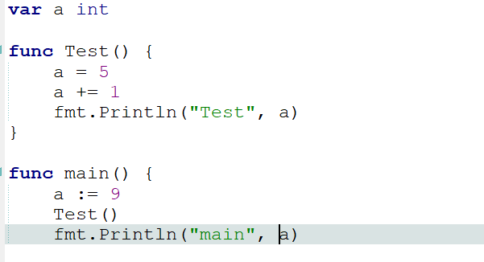

**总结：**

**(1)在函数外边定义的变量叫做全局变量。**

**(2)全局变量能够在所有的函数中进行访问**

**(3)如果全局变量的名字和局部变量的名字相同，那么使用的是局部变量的，小技巧强龙不压地头蛇**

### ****8：匿名函数****

**前面我们定义函数的时候，发现是不能在一个函数中，再次定义一个函数。如果我们想在一个函数中再定义一个函数，那么可以使用匿名函数，所谓匿名函数就是没有名字的函数。**

**如下所示：**

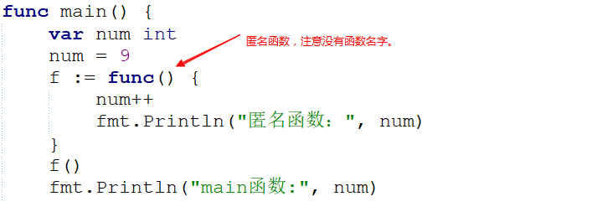

**在main( )函数中定义了一个匿名函数，定义的方式非常简单func(){ 函数体 }, 一定要注意的是在func的后面没有函数的名字，同时在这里定义的该匿名函数也没有参数。我们将定义好的匿名函数赋值给了变量f,那么变量f就是一个函数类型。要想执行该匿名函数，就可以通过f( )的方式去调用执行。**

**在这里，有一件非常有意思的事情，就是在匿名函数中可以直接访问main( )函数中定义的局部变量，并且在匿名函数中对变量的值进行了修改，最终会影响到整个main( )函数中定义的变量的值。所以上面两行输入都是10.**

**关于这一点，一定与上一节讲解的函数作用域进行区别。**

**匿名函数还有其它调用方式如下：**

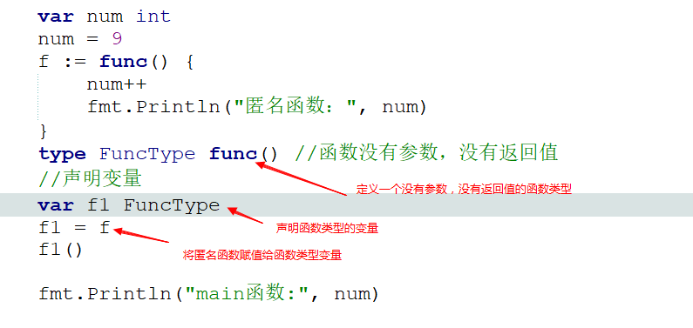

**上面案例中，定义的匿名函数赋值给了变量f,那么f的类型就是函数类型，所以我们自己也可以定义一个函数类型的变量来调用匿名函数。但是上面的应用比较繁琐，实际用的比较少。**

**定义匿名函数时，直接调用**

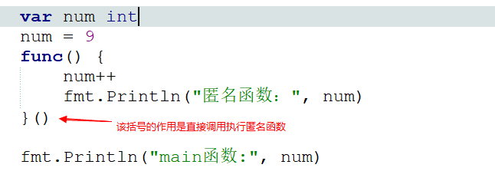

**该方式，需要在匿名函数的末尾加上小括号，表示调用。同时也不需要将定义好的匿名函数赋值给某个变量。**

**下面看一下怎样给匿名函数传递参数：**

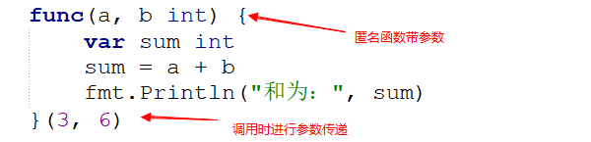

**或者如下方式：**

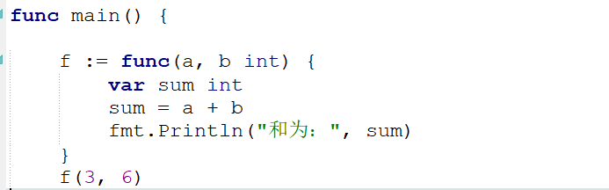

**匿名函数如果有返回值，怎样进行处理呢？**

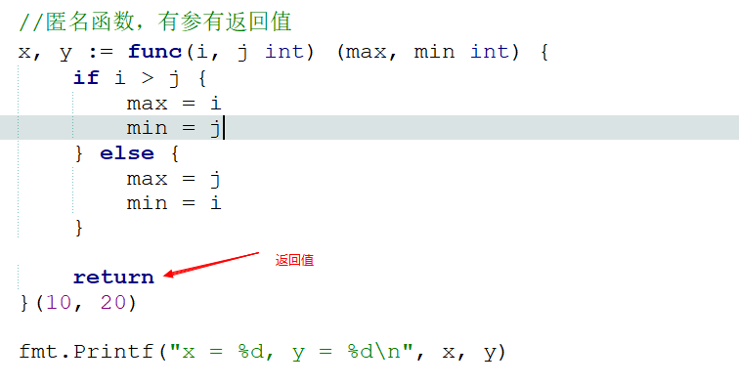

**以上案例中定义了一个匿名函数，该匿名函数需要两个整型参数，同时指定了该函数返回值的名字是变量max与min**

**当执行到return时，让变量manx与min返回，赋值了变量x,y。x中存储的是max变量的值，y中存储的是min变量的值。**

**以上就是关于什么是匿名函数，以及匿名函数的使用。匿名函数最主要的功能就是实现了闭包。**

### ****9：递归函数****

通过前面的学习知道一个函数可以调用其他函数。

如果一个函数在内部不调用其它的函数，而是自己本身的话，这个函数就是递归函数。

例如：

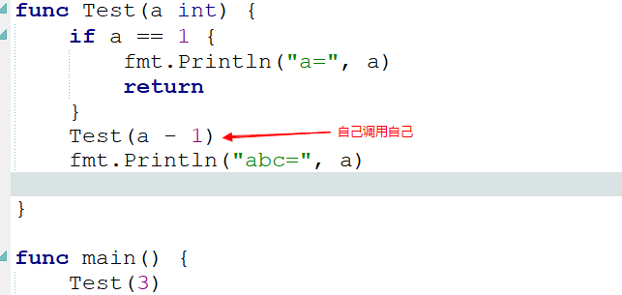

注意：递归函数的执行流程

递归函数的作用：

举个例子，我们来计算阶乘 n! = 1 * 2 * 3 * ... * n

其它应用场景：

电商网站中的商品类别菜单的应用。

查找某个磁盘下的文件。

# 十：工程管理

### 1．工作区介绍

通过前面函数的学习，我们能够体会到函数的优势，就是可以将不同的功能放在不同的函数中实现，主函数（main( )）可以直接调用。这样结构非常的清晰，也非常方面代码的管理。如果我们把所有的代码都写在main( )函数中，会出现什么样的情况呢？

代码混乱，非常不容易管理。但是现在我们面临了另外一个问题就是：我们所有自己定义的函数都写在了一个文件中，

如果我们做的项目代码量越来越多，那么该文件会变的非常臃肿，代码也会变得非常难管理。所以，我们在开发中，除了要定义函数，同时还要将代码放在不同的文件中。例如：我们定义了一个UserInfo.go文件，里面包含了用户的添加函数，修改函数，删除函数等操作。

这就涉及到项目的工程管理也就是怎样对项目中的文件进行管理。

为了更好的管理项目中的文件，要求将文件都要放在相应的文件夹中。GO语言规定如下的文件夹如下：

● （1）src目录：用于以代码包的形式组织并保存Go源码文件。（比如：.go .c .h .s等）

● （2）pkg目录：用于存放经由go install命令构建安装后的代码包（包含Go库源码文件）的“.a”归档文件。

● （3）bin目录：与pkg目录类似，在通过go install命令完成安装后，保存由Go命令源码文件生成的可执行文件。

以上目录称为工作区，工作区其实就是一个对应于特定工程的目录。

目录src用于包含所有的源代码，是Go命令行工具一个强制的规则，而pkg和bin则无需手动创建，如果必要Go命令行工具在构建过程中会自动创建这些目录

### 2：创建同级目录

（2.1）创建src目录，在改目录下创建go源码文件

（2.1.1）在项目文件夹下新建src目录，如下图所示：

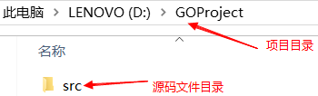

在D盘GoProject目录下创建了src目录。

（2.1.2）在改目录下创建不同的go源码文件，如下图所示：

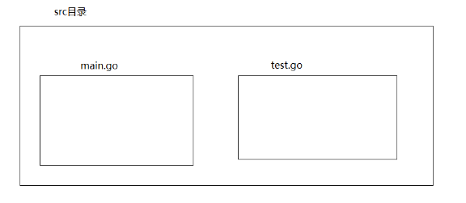

在src目录下创建main.go文件和test.go文件（注意：这个两个文件是在同一个目录下面，都是在src目录下面）

main.go 文件下的代码如下所示：

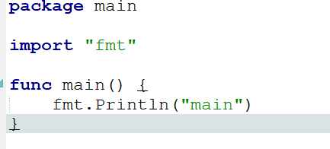

test.go 文件下的代码如下所示：

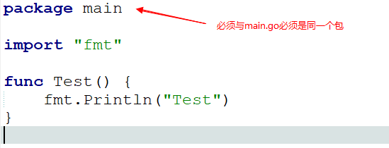

现在已经完成两个文件代码的编写，接下来的问题是，我们怎样在main.go文件中的入口函数main( )中调用test.go文件中的Test( )函数呢？这就需要设置环境变量GOPATH属性。如果要完成不同文件中函数的调用，必须设置GOPATH，否则，即使文件处于同一工作目录（工作区）下，也是无法完成调用的。

（2.2）GOPATH设置

GOPATH设置的具体步骤如下：

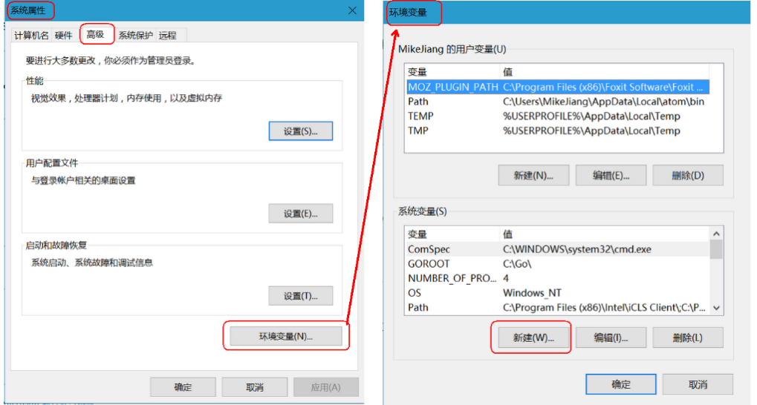

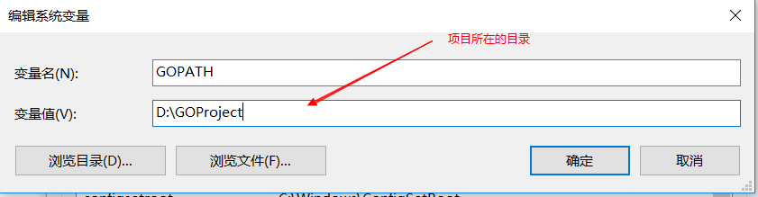

配置完成后，可以测试一下是否配置成功

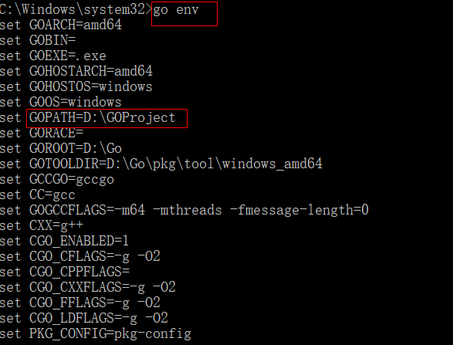

* 1. 在main.go文件中完成对test.go文件中函数的调用

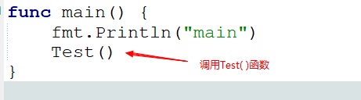

最后编译执行。

注意：同一个目录下不能定义不同的package。

### 3：创建不同级目录

在上一小节中，将不同的go源代码文件都放在了同一个目录下面，如果将go源代码文件放在不同的目录下面应该怎样进行处理呢？

具体的步骤如下：

（3.1）新建项目目录，如下图所示

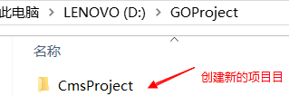

在“CmsProject”目录下面，创建src目录，在src目录下面创建如下文件目录与文件.

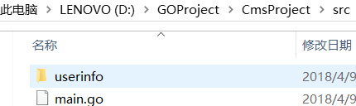

main.go 定义的是入口函数main( ).

userinfo 文件夹下定义的是user.go文件。

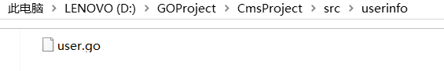

user.go 文件中的代码如下：

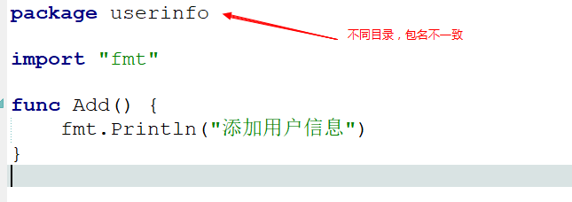

main.go 文件中的代码如下：

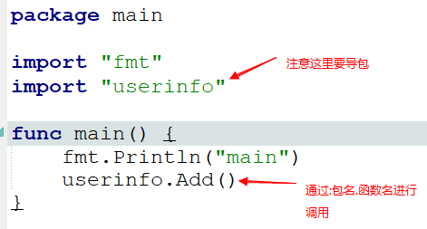

通过以上两个文件中的代码，可以总结出如下几点:

第一：不同目录，包名不一致（自定义包）。

第二：main.go中调用user.go中的方法时，一定要导包，并且调用的方式是：包名.函数名 的方式

（3.2）要想运行以上代码，还需要设置GOPATH环境变量的值，这样设置比较麻烦，可以通过以下方法进行快速设置：

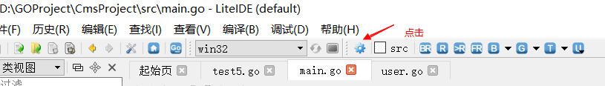

会打开如下的窗口，然后进行设置。

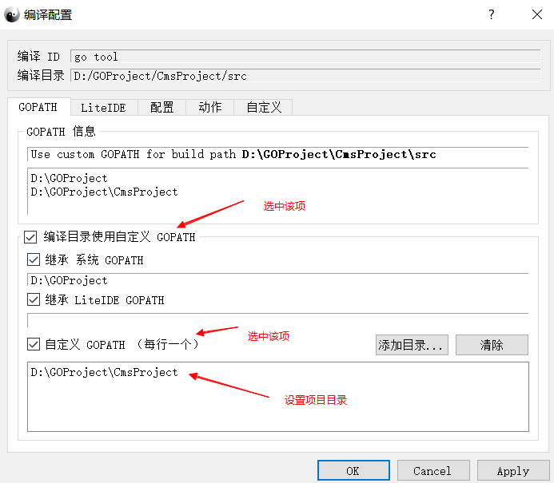

（3.3）注意：user.go文件中的函数名首字母必须大写，如果改成小写在main.go中无法进行调用

这种不同级目录应用，在以后的项目开发中使用频率非常高。例如：上面我们的案例中，可以将用户管理的操作放在userinfo目录下，商品管理模块可以再定义一个目录,例如:product.如下图所示：

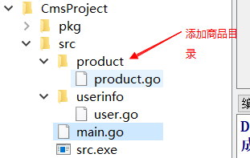

product.go中的代码如下：

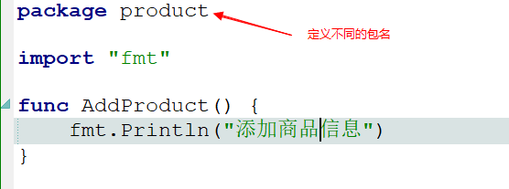

main.go中的代码如下：

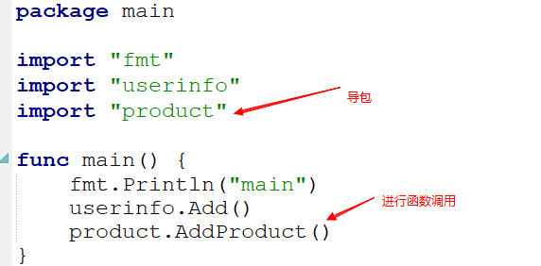

（3.4）关于包的问题

在第一天的课程中，我们已经讲解了关于包的概念，包就是一个标识，标志着代码是来自哪儿，对代码进行管理。

所以，在main( )函数中要使用相应的函数，必须进行导包，然后根据包名去调用相应的函数。

通过上面的代码，我们也能够体会出“包”的优势，就是可以在userinfo包中定义名叫Add( )方法，在product包中也可以定义Add( )方法，但是在main( )函数中进行调用时，通过包名进行调用，就可以很清楚Add( )方法来自哪个包，不会造成混乱，和名称的冲突。并且相关的功能代码，放在一个包中，可以很好的被复用。例如：可以在userinfo包中使用product,如下图所示：

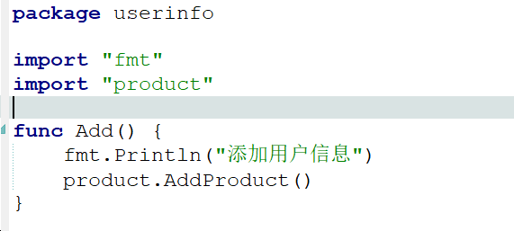

但是我们创建的的自定义包最好放在GOPATH的src目录下，在Go语言中，代码包中的源码文件名可以是任意的。但是，这些任意名称的源码文件都必须以包声明语句作为文件中的第一行，每个包都对应一个独立的名字空间。

包中成员以名称⾸字母⼤⼩写决定访问权限：

● public: ⾸字母⼤写，可被包外访问

● private: ⾸字母⼩写，仅包内成员可以访问

注意：同一个目录下不能定义不同的package。

（3.5）导包的问题

在上面的案例中，要使用包，必须要进行导入，可以通过关键字进行import进行导入，它会告诉编译器你想引用该包内的代码。

如果导入的是标准库中的包（GO语言自带，例如:”fmt”包）会在安装 Go 的位置找到。 Go 开发者创建的包会在 GOPATH 环境变量指定的目录里查找。所以，import关键字的作用就是查找包所在的位置。

如果编译器查遍 GOPATH 也没有找到要导入的包，那么在试图对程序执行 run 或者 build

的时候就会出错。

**注意：**如果导入包之后，未调用其中的函数或者类型将会报出编译错误。

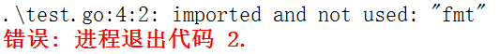

我们常规的导包方式是用import关键子一个个导入。

例如：

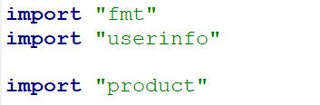

表示导入三个包，有GO语言自带的包，也有我们自定义的包。但是，这种写法可能比较麻烦，所以为了简化也可以采用如下的方式进行导包：

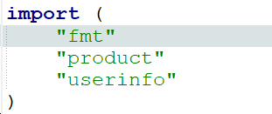

这种方式，使用的频率是非常高的。

# 十一：数据格式

前面我们已经学习了一些简单的基本类型，现在学习复合类型，复合类型主要包括了数组，指针，切片等。现在先来学习数组.

### 1：数组

如果要存储班级里所有学生的数学成绩，应该怎样存储呢？可能有同学说，通过定义变量来存储。但是，问题是班级有80个学生，那么要定义80个变量吗？

像以上情况，最好是通过数组的方式来存储。

所谓的数组：是指一系列同一类型数据的集合。

* 1. **数组定义**

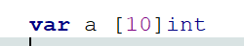

**数组定义也是通过var 关键字，后面是数组的名字a，长度是10,类型是整型。表示：数组a能够存储10个整型数字。也就是说，数组a的长度是10。**

**我们可以通过len( )函数测试数组的长度，如下所示：**

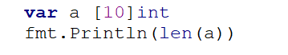

**当定义完成数组a后，就在内存中开辟了10个连续的存储空间，每个数据都存储在相应的空间内，数组中包含的每个数据被称为数组元素（element），一个数组包含的元素个数被称为数组的长度。**

**注意：数组的长度只能是常量。以下定义是错误的：**

**var n int = 10**

**var a [n]int**

**(1.2)数组赋值**

**数组定义完成后，可以对数组进行赋值操作。**

**数组是通过下标来进行操作的，下标的范围是从0开始到数组长度减1的位置。**

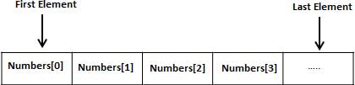

**var a[10] int 表示的范围是a[0],a[1],a[2].......,a[9]**

**完成对数组赋值的第一种方法：**

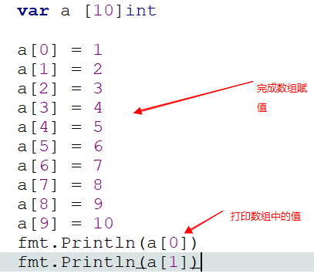**.**

**如果现在给a[10]=29, 会出现什么情况呢？**

**但是这种赋值方式比较麻烦，所以可以使用第二种赋值方式，如下所示：**

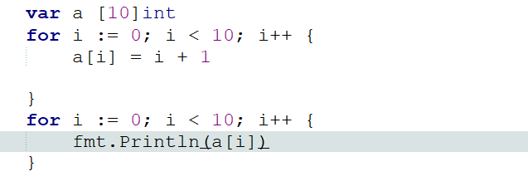

**通过for循环完成数组的赋值与输出。注意：循环的条件，如果将循环条件修改成i<=10是否正确**

**在上一节中，我们说过可以通过len( )函数来获取 数组的长度，所以也可以对上面的程序，进行如下的修改：**

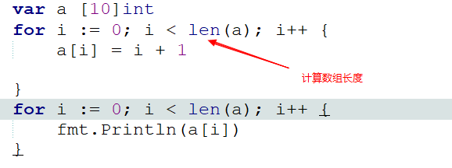

**对数组中的数据输出，也可以使用range.如下所示：**

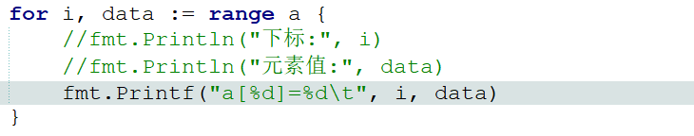

**i变量存储的是数组的下标，data变量存储的是数组中的值。**

**如果只想输出数组中的元素值，不希望输出下标，可以使用匿名变量**

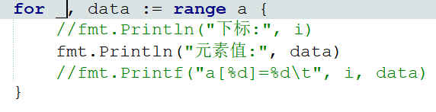

**上面的案例中，首先完成了数组的赋值，然后再输出数组中的值。但是，如果定义完成数组后，没有赋值，直接输出会出现什么样的问题呢？**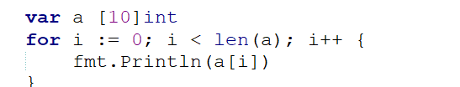

**a数组中的元素类型是整型，定义完成后，直接输出，结果全部是0.**

**当然数组中存储的元素类型也可以是其它类型，如下所示：**

**var a [10]float64//如果不赋值，直接输出，结果默认全部是0**

**vara[10]string//如果不赋值，直接输出，结果默认全部是空字符**

**var a [10]bool//如果不赋值，直接输出，结果默认全部是false.**

**(1.3):数组初始化**

**上一小节中，首先先定义数组，然后再完成数组的赋值。其实，在定义数组时，也可以完成赋值，这种情况叫做数组的初始化。**

**具体案例如下：**

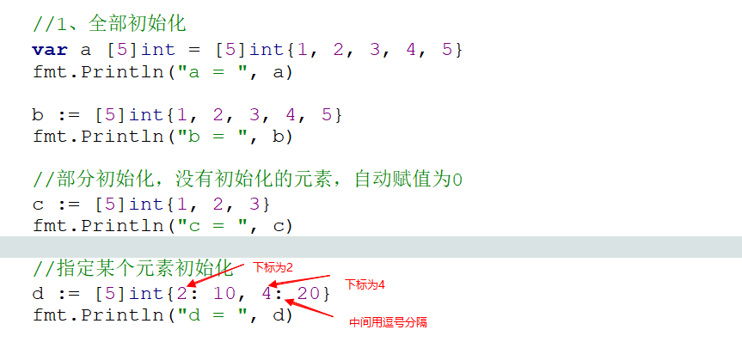

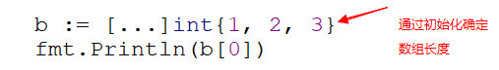

**（1.4）数组练习**

练习1：从一个整数数组中取出最大的整数,最小整数,总和,平均值。

**代码如下：**

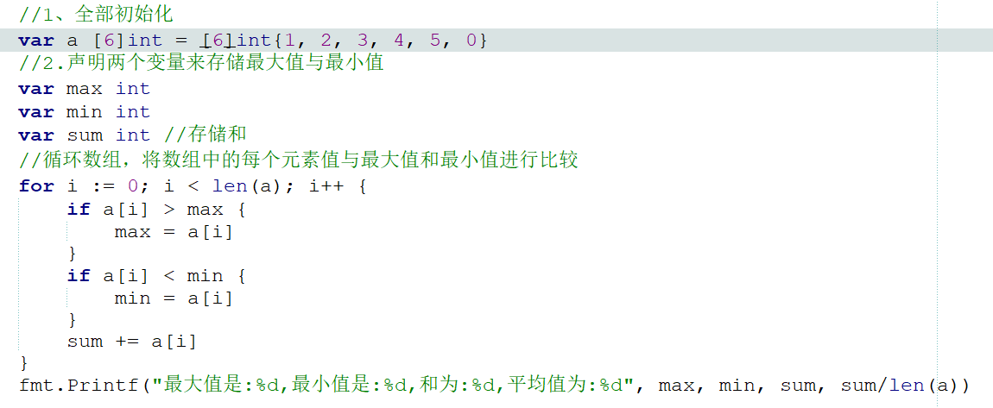

**以上程序输出的结果是：**



**通过观察发现该程序输出的结果没有问题。**

**但是，现在将程序进行如下修改：将数组中的0元素删除，同时将数组的长度修改为5.**

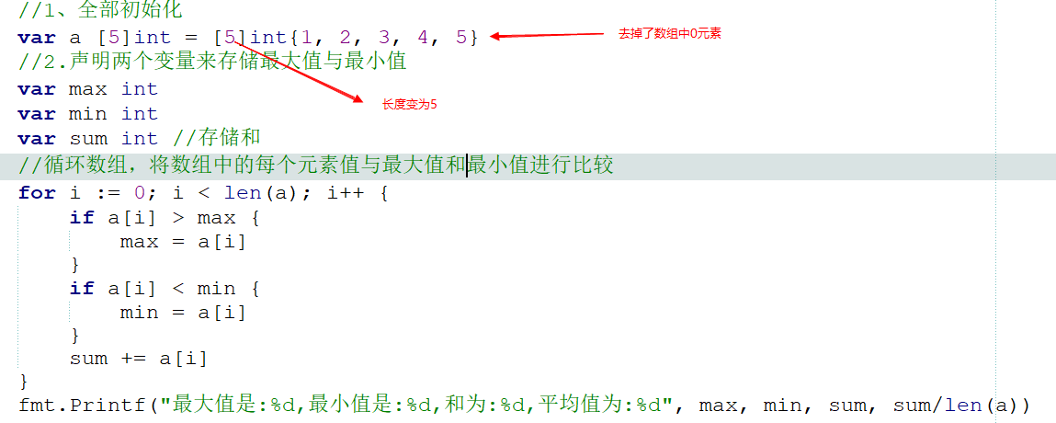

**运行以上程序，结果如下：**



**思考：数组中没有0，为什么输出的结果中最小值为0呢？**

**现在，在将程序进行如下修改：将数组中的数据全部修改成负数。**

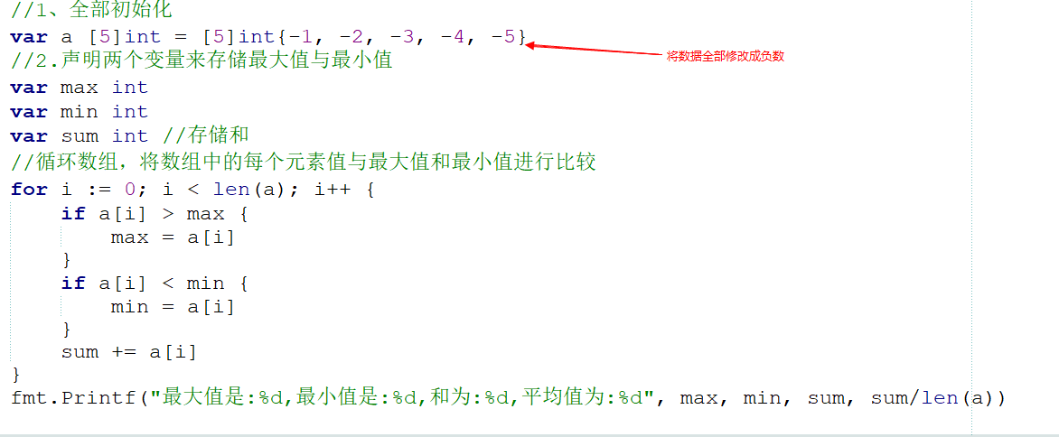

**运行该程序，结果输出：**



**思考:数组中没有0，为什么输出的结果中最大值为0呢？**

**应该怎样解决如上的问题呢？将程序修改如下：**

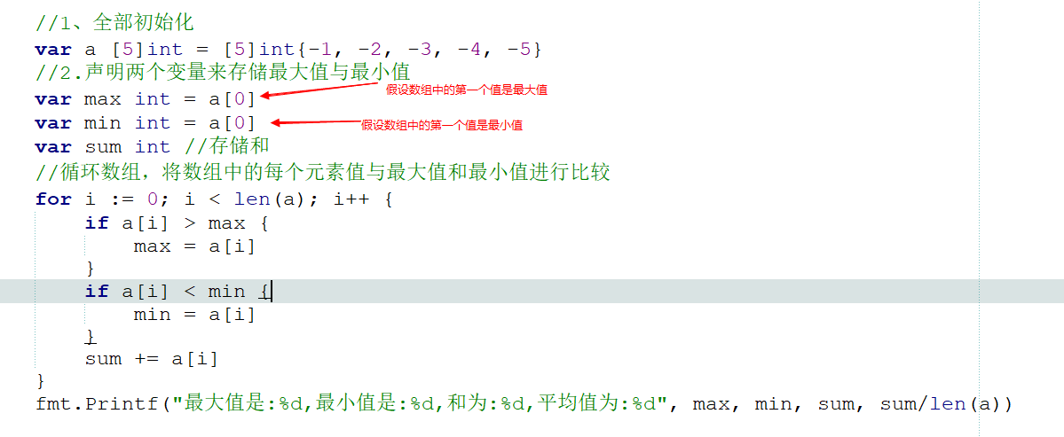

**练习2：**计算一个整数数组的所有元素的和。

**练习3：**数组里面都是人的名字,分割成:例如:老王|王叔|王哥…”

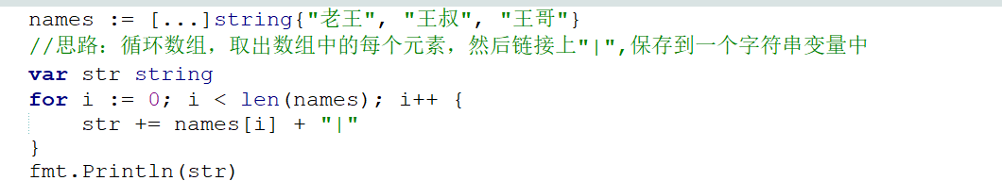

**该程序最终的输出结果：**



**现在将最后一个“|”去掉，程序应该怎样进行修改？**

**具体思路:首先通过循环的方式取出数组中前两个元素，分别链接”|” ,存储到变量str中。然后获取最后一个元素，不需要链接“|”，直接与str链接就可以了。获取names数组中最后一个元素的方式：**

**通过len(names)计算出数组的长度，然后减去1, 就是数组中最后一个元素的下标（数组的下标是从0开始计算）。所以取出最后一个元素的方式为：names[len(names)-1]**

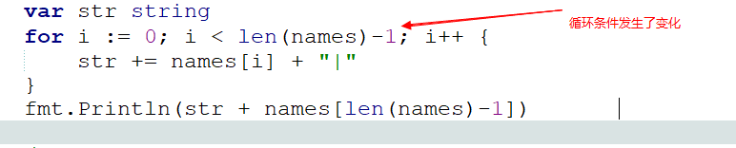

**练习4：**将一个整数数组的每一个元素进行如下的处理：如果元素是正数则将这个位置的元素的值加1，如果元素是负数则将这个位置的元素的值减1,如果元素是0,则不变。

**练习5：**将一个字符串数组的元素的顺序进行反转。{“我”,“是”,”好人”} {“好人”,”是”,”我”}。第i个和第length-i-1个进行交换。

**分析如下：**

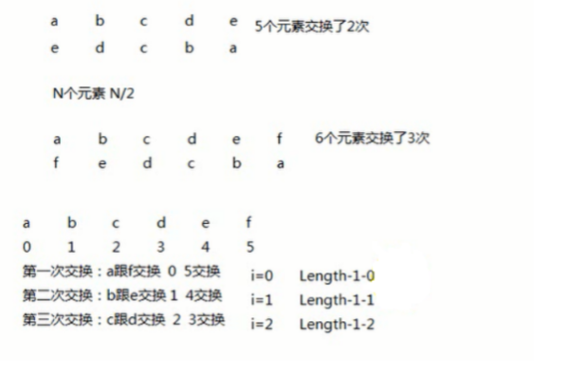

**代码如下：**

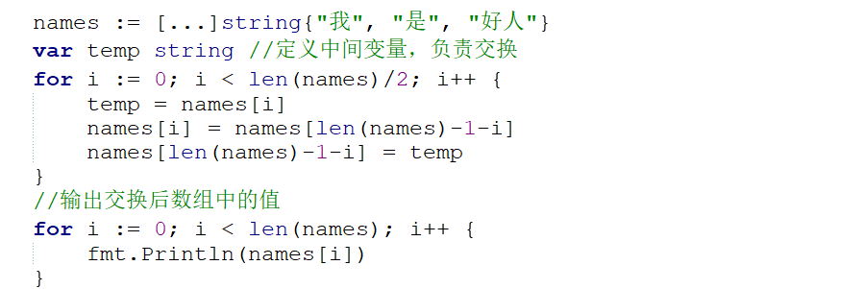

**（1.5）数组冒泡排序**

**如何对数组中存储的数据，按照从大到小，或者从小到大进行排序？可以使用冒泡排序。**

**分析过程：**

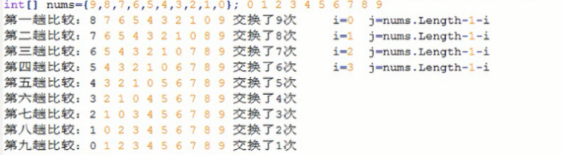

**具体代码实现：**

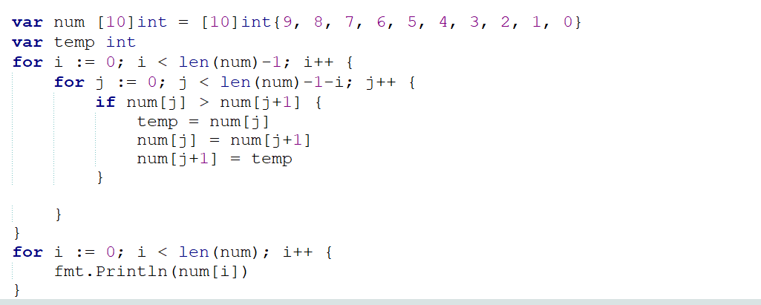

**（1.6）数组作为函数参数**

**数组也可以像变量一样，作为参数传递给函数，用法如下：**

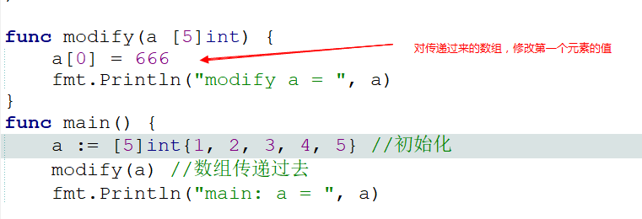

**注意：在main( )函数中，定义数组a, 然后调用modify( )方法传递数组，同时在modify( )方法中修改数组中第一个元素。最终输出结果发现，并不会影响main( )函数中数组a的值，这一点与其它编程语言是有区别的。**

**练习1：用方法来实现：有一个字符串数组： { "马龙", "迈克尔乔丹", "雷吉米勒", "蒂姆邓肯", "科比布莱恩特" },请输出最长的字符串。**

**思路：1：在main( )函数中定义该数组，并且传递到GetLongest( )方法中**

**2：定义一个max变量用来存储最长的字符串，并且假设数组中的第一个元素是最长的。**

**3：通过循环，将数组中的元素取出来与max变量进行比较，如果长度比max变量中存储的长度要长，赋值给max**

**4：将结果返回**

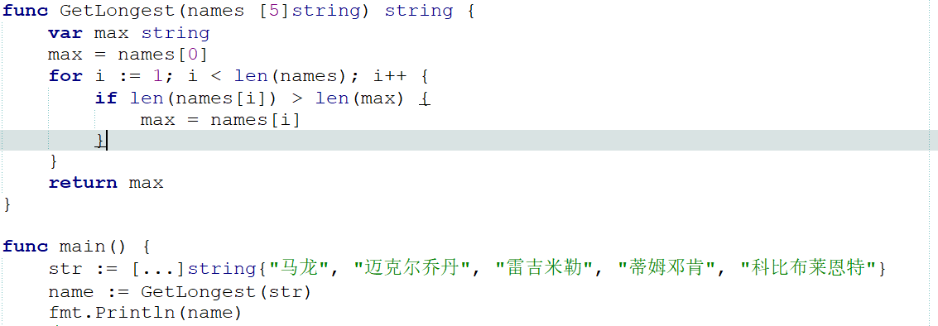

**练习2：用方法来实现：请计算出一个整型数组的平均值。保留两位小数**

**思路：该题主要是通过循环的方式，将数组中的每个元素取出来进行累加，最后求平均数。注意输出格式**

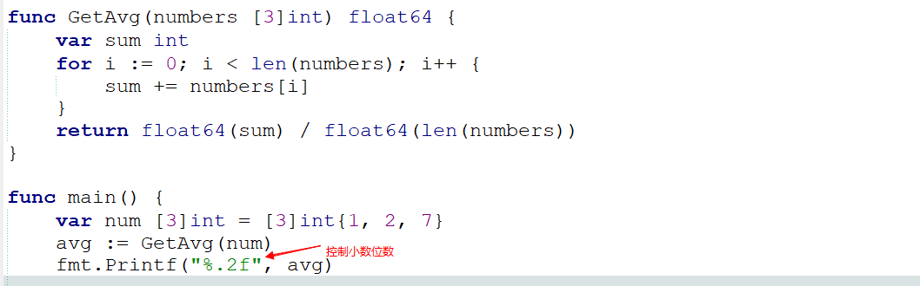

**练习4：在上一题中，计算整型数组中的平均值，这个数组中的元素都是固定死的，如果将需求修改成数组中的3个元素是随机生成的，应该怎样进行处理？这就涉及到随机数的知识：随机数，可以理解成让计算机随机生成的一组数字。**

**在GO语言中，产生随机数的语法如下：**

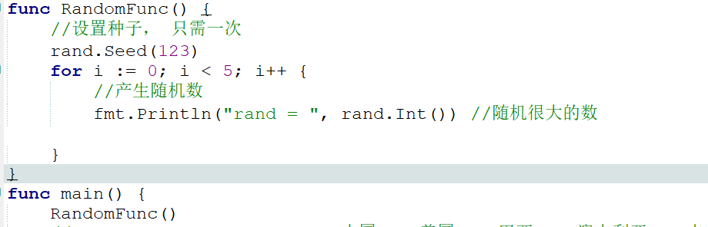

**要产生随机数，还需要导入“math/rand”包，**

**rand.Seed(123),设置随机种子，由于随机种子是固定的，所以运行该程序，发现每次生成的随机数是一样的。**

**所谓的随机种子：随机数是由随机种子根据一定的计算方法计算出来的数值。所以，只要计算方法一定，随机种子一定，那么产生的随机数就不会变。**

**为了解决这个问题，可以让随机种子随时发生变化，所以可以利用时间来作为随机种子。 如果用时间来做随机种子，需要导入“time”包。**

**rand.Int( );每次产生的整型随机数都非常的大，所以可以限制范围，使用的是rand中的Intn( )方法。例如：rand.Intn(100)，限制100内的随机数。**

**最终程序可以进行如下的修改：**

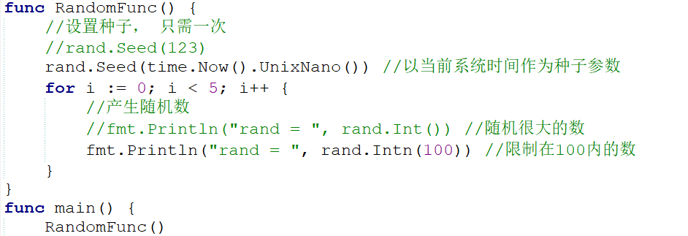

**最终，完整代码如下，该程序中涉及到了数组，函数嵌套调用，随机数等知识。通过该程序，体会出函数的一个很重要的优势，职责明确，RandomFunc( )函数是负责产生随机数，GetAvg( )负责对产生的数据进行计算。**

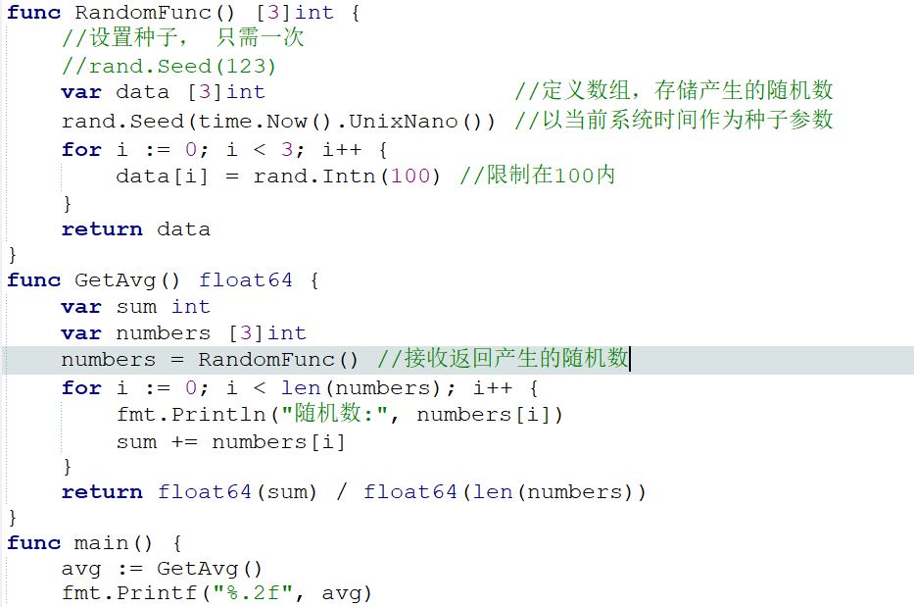

**练习4：用函数实现字符串数组{ "中国", "美国", "巴西", "澳大利亚", "加拿大" }中的内容反转，并在主函数(main( ))中,输出反转的结果。**

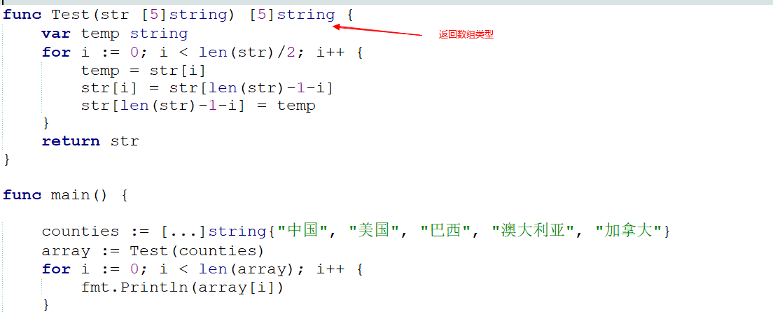

**注意：该程序中定义的函数，返回的是数组。**

**练习5：完成两个数组中元素的比较，判断其相同下标对应的元素是否完全一致。例如：a := [5]int{1, 2, 3, 4, 5}与b:= [3]int{1, 2, 3}进行比较，判断其数组元素是否完全一致。**

**思路：1：可以先计算出数组a和数组b的长度，如果长度不一致，数组肯定不一致。**

**2：如果长度一致，可以通过循环将每个数组中元素取出来，进行比较。如果有一个元素不一致就退出循环。**

**那么上面举例的 a数组与b数组中的元素肯定不一致，因为长度不一致。**

**如果将数组b修改成b:=[5]int{1,2,3}, 是否一致呢？不一致，虽然长度相等，但是b[3]和b[4]都是0,元素不一致。**

**如果将数组b修改成b:=[5]int{5,1,2,3,4}是否一致呢？不一致，因为a[0]是1，而b[0]是5.**

**根据以上分析的思路，代码案例如下：在main( )函数中定义如下代码：**

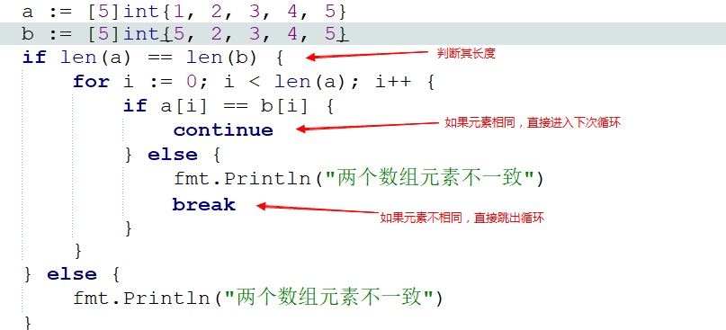

**在上面的代码中，重点体会continue和break的用法。**

**虽然以上代码能够满足需求，但是问题是比较麻烦，GO语言中提供了另外一种方式进行比较，**

**直接使用“==”或”!=”进行比较。但是具体的要求是：**

**1：只支持 == 或 !=, 比较是不是每一个元素都一样**

**2：两个数组比较，数组类型要一样**

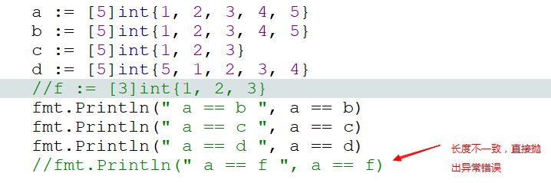

**除了可以进行比较以外，同类型的数组可以赋值**

**var d [5]int**

**d = a**

**fmt.Println("d = ", d)**

**（1.7）二维数组（了解）**

**前面定义的数组只有一个下标，称之为一维数组，如果有两个下标，称之为二维数组。**

**关于二维数组，只要了解其基本使用就可以。**

**二维数组的定义如下：**

**b := [3][4]int{{1, 2, 3, 4}, {5, 6, 7, 8}, {9, 10, 11, 12}}**

**可以理解数组b有3行4列构成，共能够存储12组数据。**

**//部分初始化，没有初始化的值为0**

**c := [3][4]int{{1, 2, 3}, {5, 6, 7, 8}, {9, 10}}**

**d := [3][4]int{{1, 2, 3, 4}, {5, 6, 7, 8}}**

**e := [3][4]int{1: {5, 6, 7, 8}}//对第二列进行初始化，其它采用默认值。**

**由于二维数组是有行与列构成的，所以通过for循环进行初始化，需要循环嵌套，如下所示：**

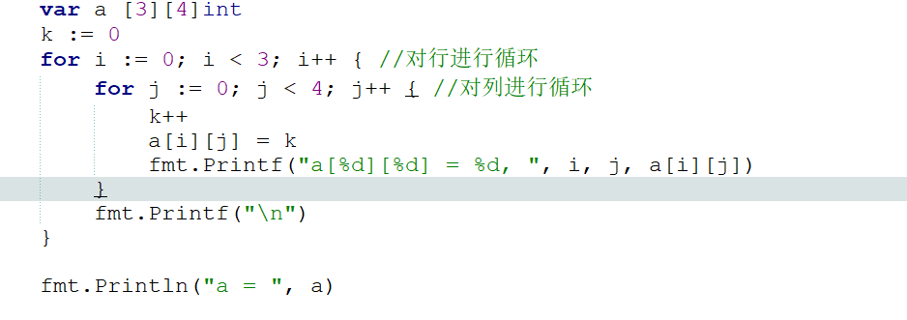

**总结：有多少个[]就是多少维**

**有多少个[]就用多少个循环**

### ****2：切片****

**(2.1)切片（slice）概念**

在讲解切片（slice）之前，大家思考一下数组有什么问题？

第一：数组定义完，长度是固定的。

例如：



**定义的num数组长度是5，表示只能存储5个整型数字，现在向数组num中追加一个数字，这时会出错。**

**第二：使用数组作为函数参数进行传递时，如果实参为5个元素的整型数组，那么形参也必须5个元素的整型数组，否则出错。**

**针对以上两个问题，可以使用切片来进行解决。**

**切片：切片与数组相比切片的长度是不固定的，可以追加元素，在追加时可能使切片的容量增大，所以可以将切片理解成“动态数组”，**但是，它不是数组。

**(2.2)切片与数组区别**

**通过定义，来比较一下切片与数组的区别**

1. **先回顾数组的基本定义初始化：**

**a:=[5]int{ }**

**数组中[ ]是一个固定的数字，表示长度。定义完后，长度是固定，最多存储5个数字。**

**（2）切片的基本定义初始化如下：**

**s:=[ ]int{ }//定义空切片**

**看定义的方式，发现与数组很相似，但是注意：切片中的[ ]是空的，或者是“...”.切片的长度和容量可以不固定。**

**现在通过程序演示，动态向切片中追加数据**

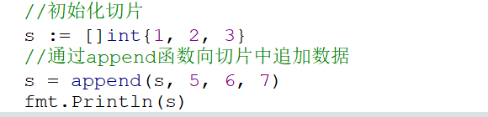

**append( )函数，第一个参数表示向哪个切片追加数据，后面表示具体追加的数据。**

**最终输出结果为：**



**（2.3）切片其它定义方式**

**（3）切片第二种定义方式：**

**var s1 []int //声明切片和声明数组一样，只是少了长度，此为空(nil)切片**

**（4）切片第三中定义方式，通过make( )函数实现**

**//借助make函数, 格式 make(切片类型, 长度, 容量)**

**s := make([]int, 5, 10)**

**什么是切片的长度与容量？**

**长度是已经初始化的空间(以上切片s初始空间默认值都是0)。容量是已经开辟的空间，包括已经初始化的空间和空闲的空间。**

**我们可以通过如下图来理解切片的长度与容量：**

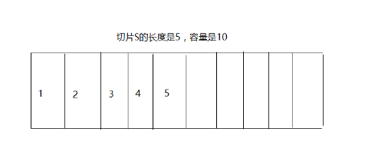

**该切片的长度是5（存有数据，注意如果没有赋值，默认值都是0），容量是10，只不过有5个空闲区域。**

**即使没有给切片s赋值，初始化的空间（长度）默认存储的数据都是0。**

**演示如下：**

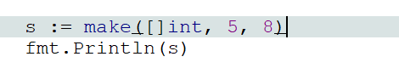

**输出的结果是：**



**在使用make( )函数定义切片时，一定要注意，切片长度要小于容量，例如：**

**s := make([]int, 10, 5)是错误的。**

**make( )函数中的容量参数是可以省略掉的，如：**

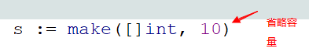

**这时长度与容量是相等的，都是10.**

**GO语言提供了相应的函数来计算切片的长度与容量。**

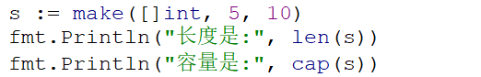

**接下来给切片s赋值，可以通过下标的方式直接来进行赋值。如下所示：**

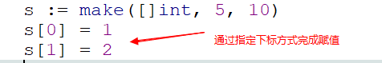

**也可以通过循环的方式来进行赋值。**

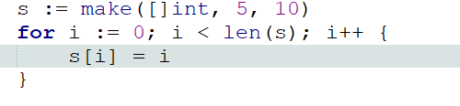

**在这里一定要注意，循环结束条件是小于切片的长度，而不是容量。因为，切片的长度是指的是初始化的空间。以下方式会出现异常错误。**

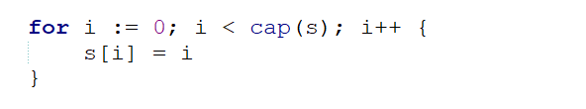

**给切片赋完值后，怎样将切片中的数据打印出来呢？**

**第一种方式：直接通过下标的方式输出，例如：s[0],s[1].....。**

**第二种方式:通过循环的方式，注意循环结束的条件，也是小于切片的长度，如下所示：**

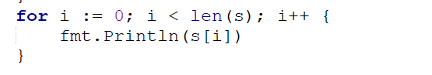

**或者使用range方式输出：**

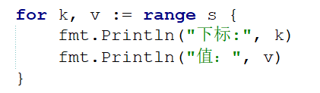

**(2.4)切片截取**

**上一小节中，已经完成了切片的定义，赋值等操作，接下来看一下关于切片的其它操作。首先说一下切片的截取操作，所谓截取就是从切片中获取指定的数据。**

**我们通过如下程序给大家解释一下：**

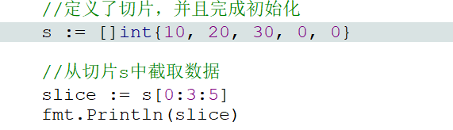

**以上程序输出结果：**



**s[0:3:5]是什么意思呢？**

**我们可以使用s[low:high:max]来表示**

**第一个数（low）表示下标的起点（从该位置开始截取），如果low取值为0表示从第一个元素开始截取，也就是对应的切片s中的10**

**第二个数(high)表示取到哪结束，也就是下标的终点（不包含该位置），3表示取出下标是0,1,2的数据（10,20,30），不包括下标为3的数据，那么也就是说取出的数据长度是3. 可以根据公式：3-0 计算(len=high-low)，也就是第二个数减去第一个数，差就是数据长度。在这里可以将长度理解成取出的数据的个数。**

**第三个数用来计算容量，所谓容量:是指切片目前可容纳的最多元素个数。通过公式5-0计算(cap=max-low)，也就是第三个数据减去第一个数。该案例中容量为5**

**现在将以上程序进行修改：**

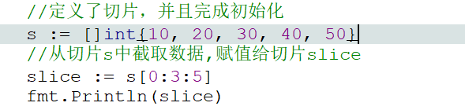

**结果是：**



**因为起点还是0，终点还是3.长度是3，容量是5。**

**继续修改该程序：**

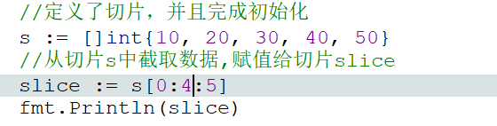

**结果是：**



**继续修改该程序**

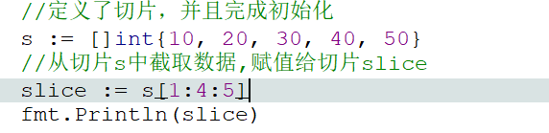

**slice切片结果是：**



**那么容量是多少呢？容量为4，通过第三个数减去第一个数（5-1）计算。**

**通过画图的方式来表示slice切片中的容量。**

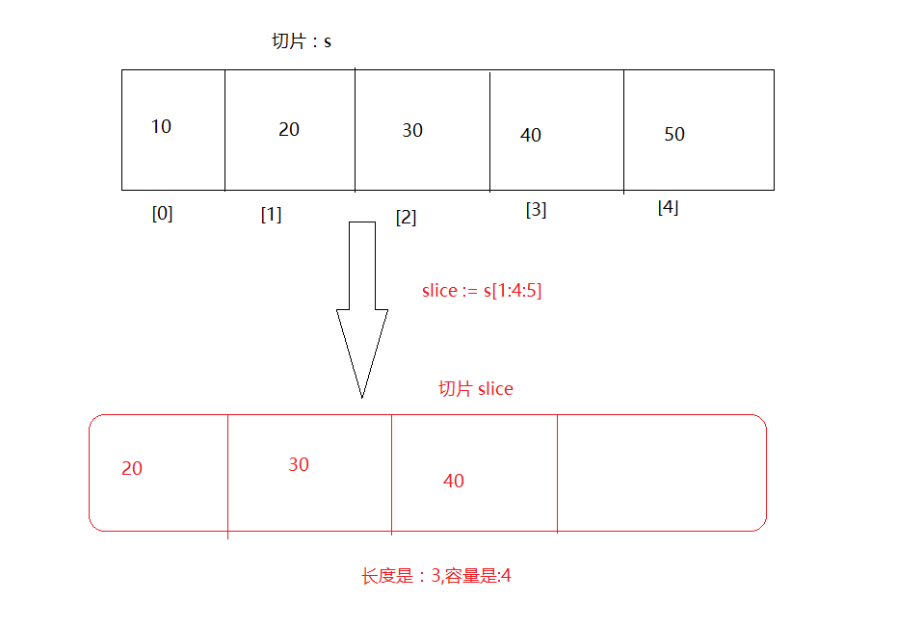

**通过上面的图，可以发现切片s经过截取操作以后，将结果赋值给切片slice后，长度是3，容量是4，只不过有一块区域是空闲的。**

**关于切片的截取还有其它的操作，如下图所示：**

| **操作** | **含义** |
| --- | --- |
| **s[n]** | 切片s中索引位置为n的项 |
| **s[:]** | 从切片s的索引位置0到len(s)-1处所获得的切片 |
| **s[low:]** | 从切片s的索引位置low到len(s)-1处所获得的切片 |
| **s[:high]** | 从切片s的索引位置0到high处所获得的切片，len=high |
| **s[low:high]** | 从切片s的索引位置low到high处所获得的切片，len=high-low |
| **s[low:high:max]** | 从切片s的索引位置low到high处所获得的切片，len=high-low，cap=max-low |
| **len(s)** | 切片s的长度，总是<=cap(s) |
| **cap(s)** | 切片s的容量，总是>=len(s) |

**下面通过一个案例，演示一下：**

（1）**s[:]**

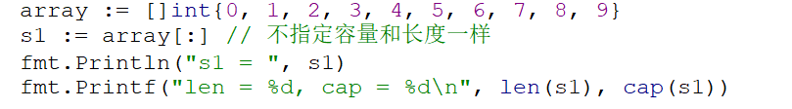

**（2）s[low:]**

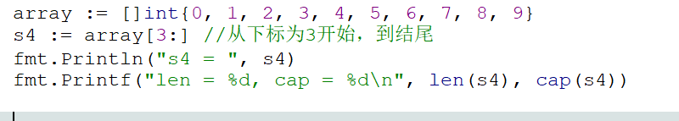

**（3）s[:high]**

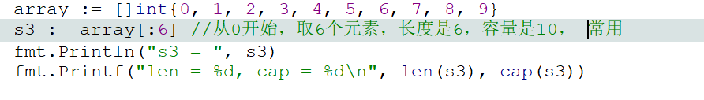

**(4)s[low:high]**

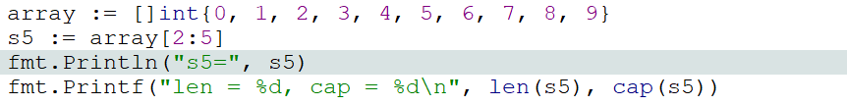

**array[2:5] 表示从下标为2的元素（包含该元素）开始取，到下标为5的元素(不包含该元素)结束。所以切片s5的长度是3。切片s5的容量是多少呢？是8，根据array切片的容量是10, 减去array[2:5]中的2。**

**以上就是关于切片的基本操作，这些操作在以后的开发过程中会经常用到，希望大家记住基本的规律。**

**（2.5）思考题**

**接下来说，思考如下题，定义一个切片array,然后对该切片array进行截取操作（范围自定义），得到新的切片s6, 并修改切片s6某个元素的值。代码如下：**

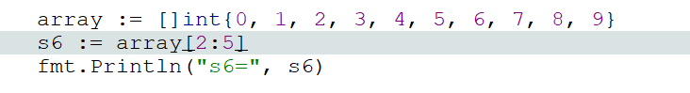

**s6切片的结果是：[2,3,4] 因为是从下标为2的元素（包含）开始取，到下标为5的元素（不包含）结束,取出3个元素，也就是长度为3。**

**现在将程序进行如下修改：**

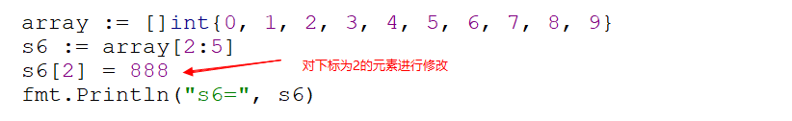

**现在程序的输出结果是：**



**接下来输出切片array的值：**

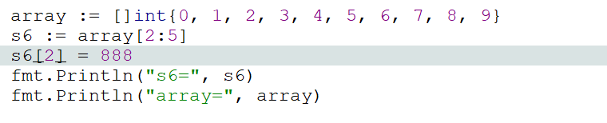

**输出的结果如下：**

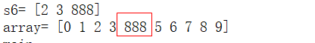

**发现切片array中的值也发生了变化，也就是修改切片s6的值会影响到原切片array的值，下面通过画图的形式来说明其原因。**

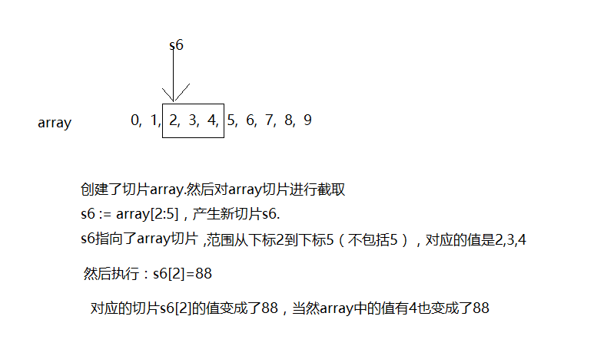

**在这里重点要理解的是：s6 := array[2:5]，将array切片中的array[2],array[3],array[4]截取作为新切片s6,实际上是切片s6指向了原切片array（在这里并不是为切片s6新建一块区域）。所以修改s6,也会影响到array.**

**下面继续修改上面的程序：**

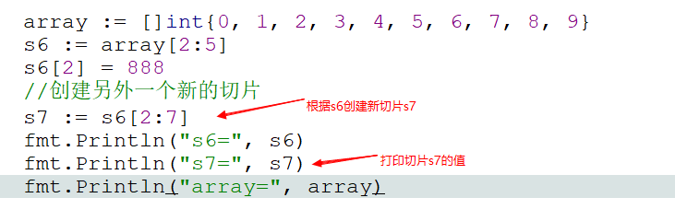

**以上程序中，切片s7的值是多少？**

**结果是：**

**下面也是通过画图的形式，来解释该程序的结果：**

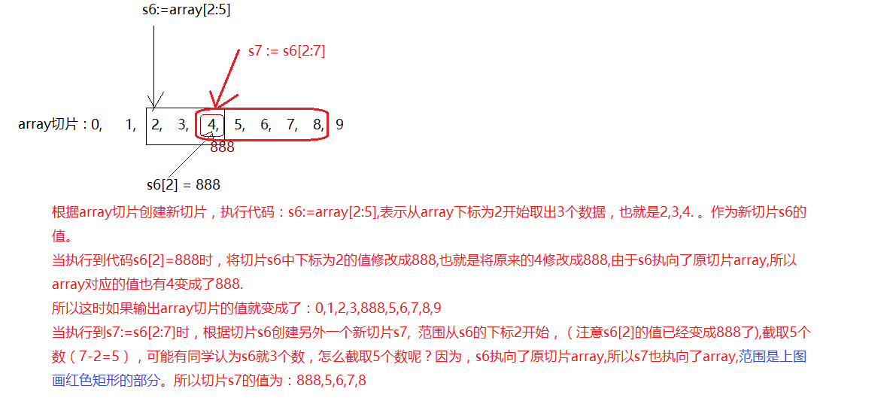

**继续思考, 现在在原有的程序中又加了一行，如下图所示：**

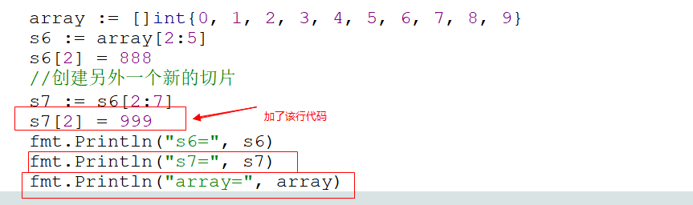

**最终，切片s7与原来切片array的值分别是多少？**

**结果如下图所示：**

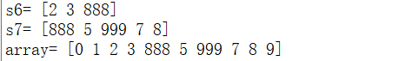

**继续思考：以上案例中，s6切片和s7切片的容量分别是多少？**

**(2.6) append函数的使用**

**在第一节中，已经给大家讲解过切片与数组很大的一个区别就是：切片的长度是不固定的，可以向已经定义的切片中追加数据。并且也给大家简单的演示过通过append的函数，在原切片的末尾添加元素。**

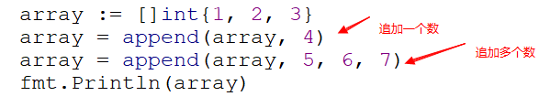

**(问题,以上案例容量的变化，将整型换成“字符串”容量的变量)**

**问题：可能有同学会问，如果容量不够用了，该怎么办呢？**

**例如有以下切片：**

**s:= make([]int, 5, 8)**

**定义了切片s，长度是5，容量是8,k**



**结果是：**

**并且前面我们讲解过，长度是指已经初始化的空间，现在切片s没有赋值，但是默认值为0**

**验证如下所示：**

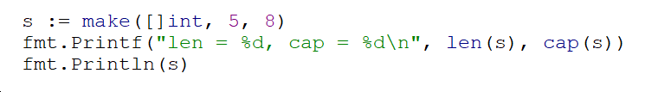

**结果是：**

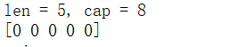

**现在开始通过append函数追加数据，如下所示:**

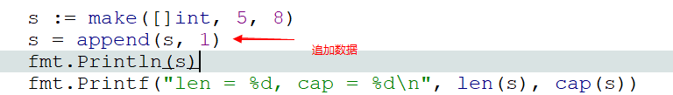

**输出结果是：**

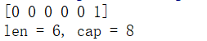

**从输出的结果上，我们完全能够体会到，append函数的作用是在末尾追加（直接在默认值后面追加数据），由于追加了一个元素，所以长度为6.**

**但是如果我们把程序修改成如下所示：**

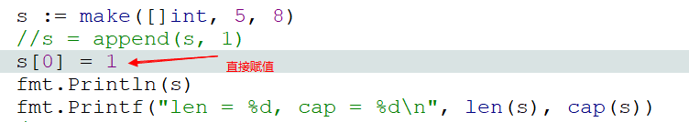

**输出结果是：**

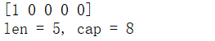

**由于s[0]=1是直接给下标为0的元素赋值，并不是追加，所以结果的长度不变。**

**下面我们继续通过append( )继续追加数据：**

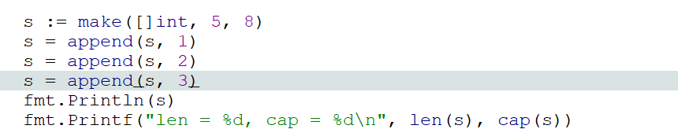

**结果是：**

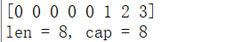

**追加完成3个数据后，长度变为了8，与容量相同。**

**那么如果现在通过append( )函数，继续向切片s中继续追加一个数据，那么容量会变为多少呢？**

**代码如下：**

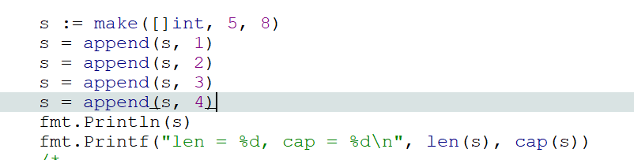

**输出的结果是：**

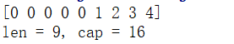

**追加完成一个数据后，长度变为9，大于创建切片s时的容量，所以切片s扩容，变为16.**

**那么切片的容量是否是以2倍容量来进行扩容的呢？**

**我们可以来验证一下：**

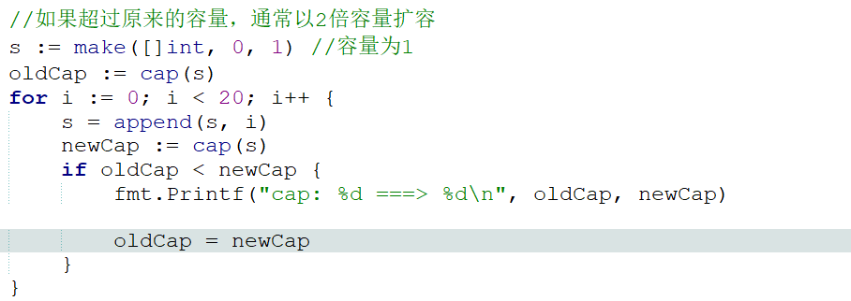

**输出结果是：**

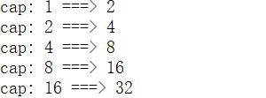

**通过以上结果分析，发现是2倍的容量进行扩容。**

**但是我们修改一下循环条件看一下结果，将循环结束的条件修改的大一些，如下所示：**

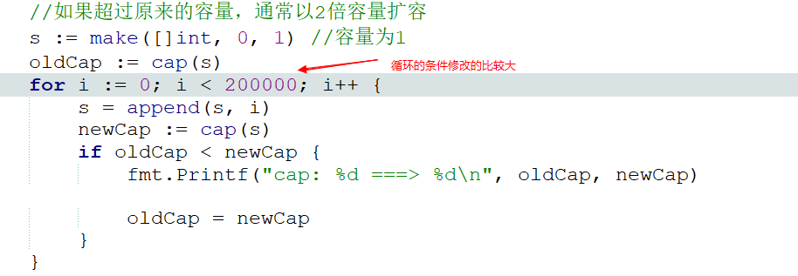

**对应的结果：**

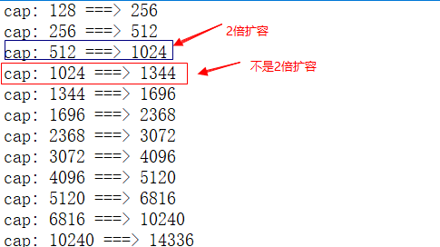

**通过以上的运行结果分析：当容量小于1024时是按照2倍容量扩容，当大于等于1024是不是按照2倍容量扩容。**

**(2.7)copy函数使用**

**针对切片操作常用的方法除了append( )方法以外，还有copy方法.**

**基本语法：copy(切片1，切片2)**

**将第二个切片里面的元素，拷贝到第一个切片中。**

**下面通过一个案例，看一下该方法的使用：**

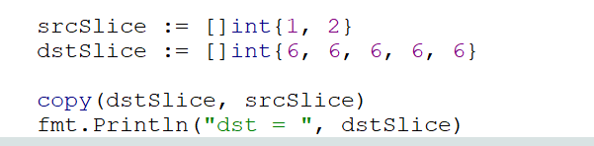

**上面案例中，将srcSlice中的元素拷贝到destSlice切片中。结果如下：**



**通过以上结果可以分析出，直接将srcSlice切片中两个元素拷贝到dstSlice元素中相同的位置。而dstSlice原有的元素备替换掉。**

**下面将以上程序修改一下，如下所示：**

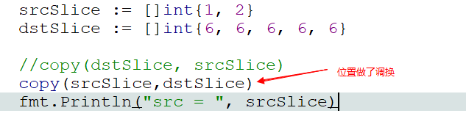

**以上程序的结果是：**



**通过以上两个程序得出如下结论：在进行拷贝时,**拷贝的长度为两个slice中长度较小的长度值。

**思考以下程序输出的结果：**

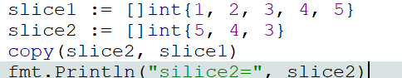

**结果是：**



**现在将程序进行如下修改：**

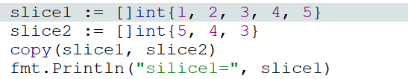

**结果是：**



**（2.8）切片作为函数参数**

**切片也可以作为函数参数，那么与数组作为函数参数有什么区别呢？**

**接下来通过一个案例，演示一下切片作为函数参数。**

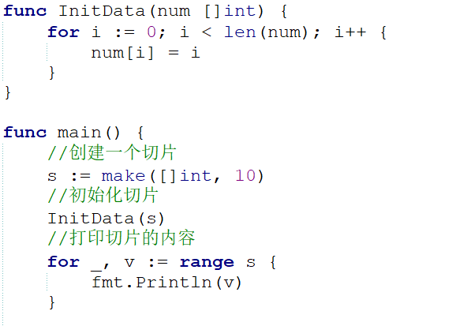

**通过以上案例，发现在主函数main( )中，定义了一个切片s,然后调用InitData( )函数，将切片s作为实参传递到该函数中，并在InitData( )函数中完成初始化，该函数并没有返回值，但是在主函数中直接打印切片s，发现能够输出对应的值。也就是在InitData( )函数中对形参切片num赋值，影响到了main( )函数中的切片s.**

**但是，大家仔细想一下，如果我们这里传递参数不是切片，而是数组，那么能否完成该操作呢？**

**那么我们将上面的程序，修改成以数组作为参数进行传递的形式：**

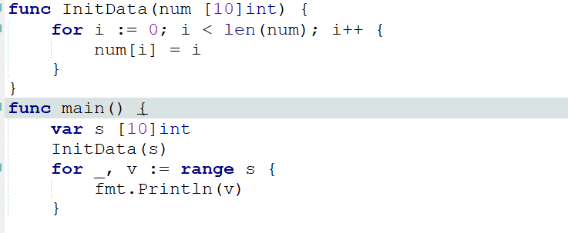

**发现以数组的形式作为参数，并不能完成我们的要求，所以切片作为函数实参与数组作为函数实参，进行传递时，传递的方式是不一样的。**

**在GO语言中，数组作为参数进行传递是值传递，而切片作为参数进行传递是引用传递。**

**什么是值传递？什么是引用传递？**

**值传递：方法调用时，实参数把它的值传递给对应的形式参数，方法执行中形式参数值的改变不影响实际参数的值**

**引用传递：也称为传地址。函数调用时，实际参数的引用(地址，而不是参数的值)被传递给函数中相对应的形式参数（实参与形参指向了同一块存储区域），在函数执行中，对形式参数的操作实际上就是对实际参数的操作，方法执行中形式参数值的改变将会影响实际参数的值。**

**案例1：计算出一组整型数据之和。**

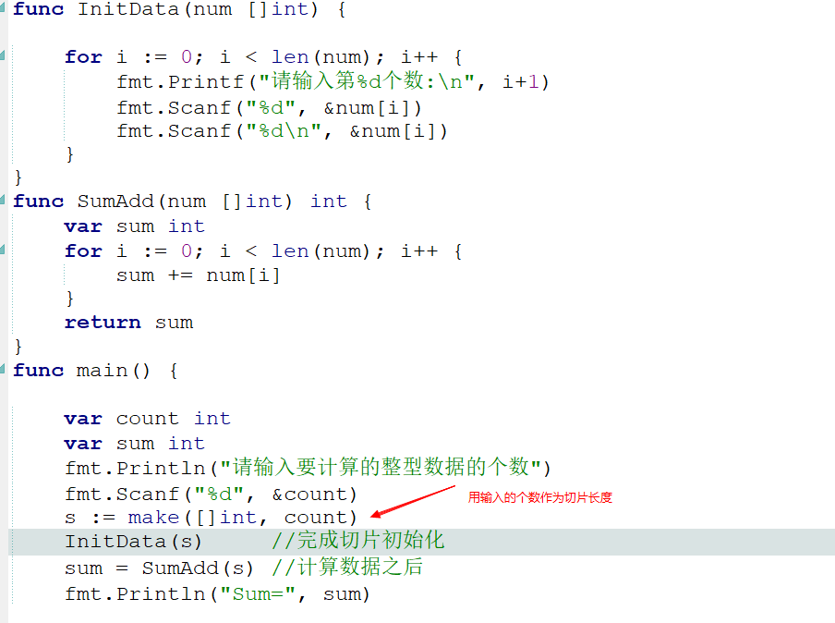

**案例2：实现冒泡排序**

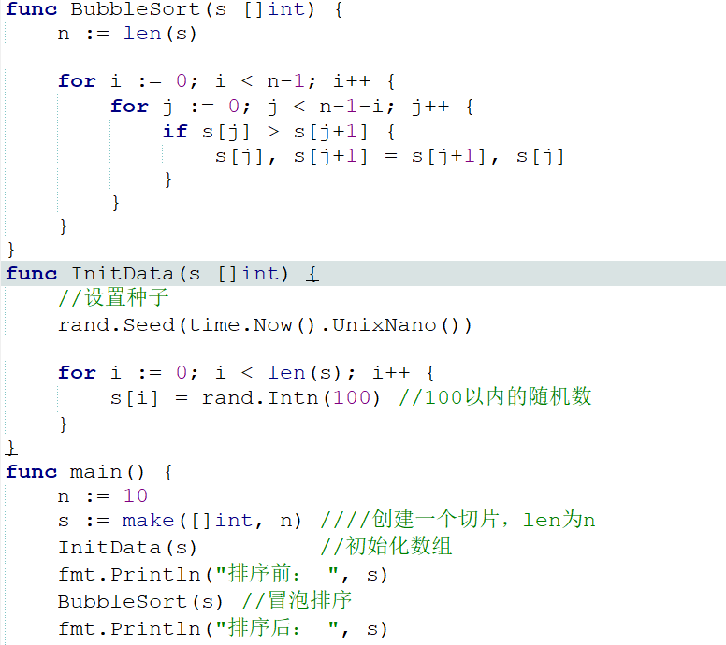

**注意以上案例需要导包：**

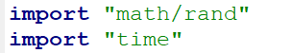

**案例3：猜字游戏**

**需求：要求用户输入3位数，与系统随机产生的3位数，进行每一位比较，如果不相等，提示用户输入的数字是大了还是小了，如果相等，提示一致。最后每一位上的数字都一致，退出程序。**

**思路：**

**1:定义一个函数，随机产生三位整数**

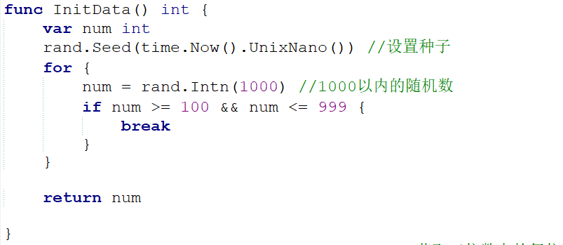

**在这里一定要注意，对产生的随机数进行范围的判断。**

**2：定义一个函数，用来获取随机产生的三位整数的每一位，并且存储到切片中。**



**函数GetNum( )用来获取每一位数字，并且存储到切片s中。**

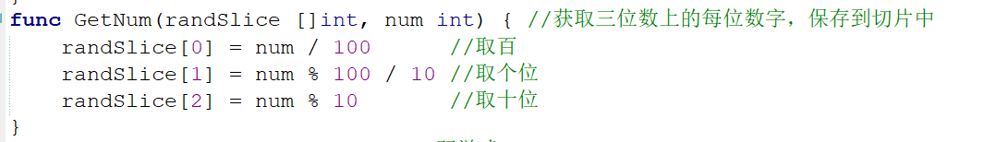

**3：定义一个方法，获取用户输入的3位整数，并调用GetNum( )获取每位数字，并且保存到切边中，接下来与系统产生的数字进行每一位上的比较。**

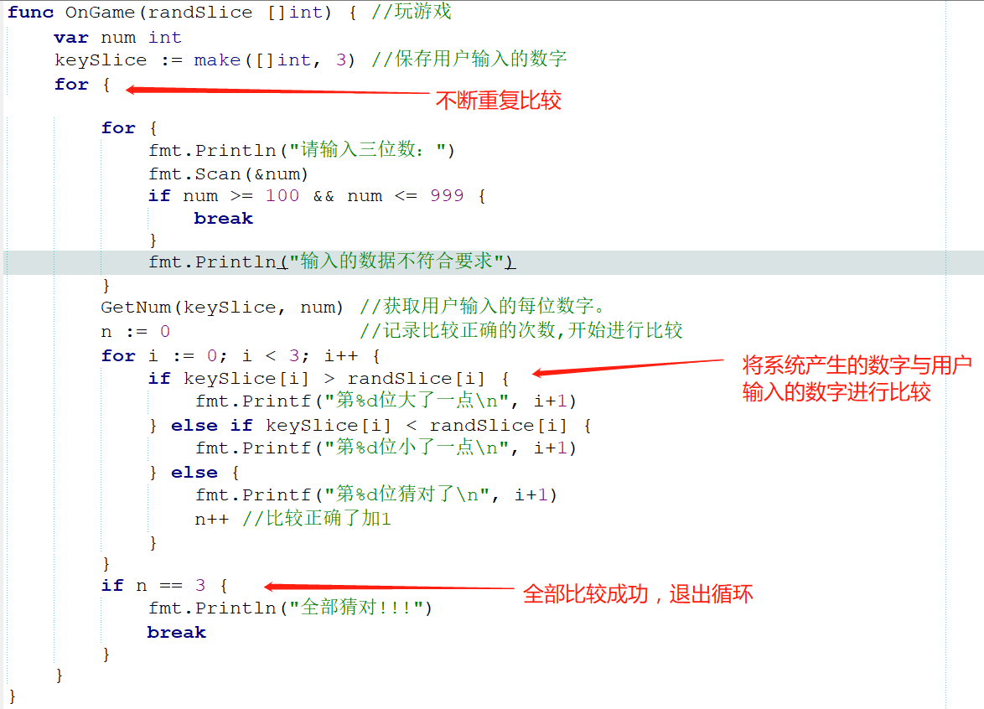

**在主函数中进行调用**

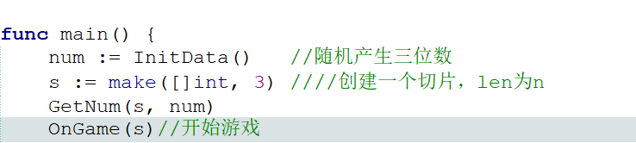

**建议：以后开发中使用切片来代替数组。**

### ****3：字符串****

我们从文件中将数据读取出来以后，很多情况下并不是直接将数据打印出来，而是要做相应的处理。例如：去掉空格等一些特殊的符号，对一些内容进行替换等。

这里就涉及到对一些字符串的处理。在对字符串进行处理时，需要借助于包“strings”

下面讲解一下常用的字符串处理函数:

**（1）Contains**

**func**Contains(s,sub str string)bool

功能：字符串s中是否包含substr，返回bool值

**演示如下：**



**(2)Join**

**func**Join(a[]string,sepstring)string

功能：字符串链接，把slicea通过sep链接起来

**演示如下：**

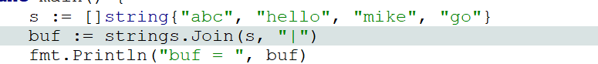

**结果如下：**



**(3)Index**

**func**Index(s,sepstring)int

功能：在字符串s中查找sep所在的位置，返回位置值，找不到返回-1



**结果如下：**

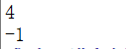

**（4）Repeat**

**func**Repeat(sstring,countint)string

功能：重复s字符串count次，最后返回重复的字符串

**演示如下：**

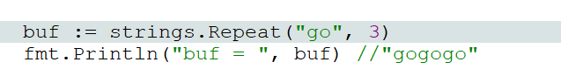

**（5）Replace**

**func**Replace(s,old,newstring,nint)string

功能：在s字符串中，把old字符串替换为new字符串，n表示替换的次数，小于0表示全部替换



**结果如下：**

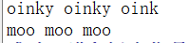

**（6）Split**

**func**Split(s,sepstring)[]string

功能：把s字符串按照sep分割，返回slice

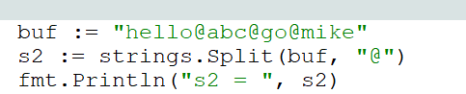

**结果如下：**



1. **Trim**

**func**Trim(sstring,cutsetstring)string

功能：在s字符串的头部和尾部去除cutset指定的字符串



**结果如下：**



**（8）Fields**

**func**Fields(sstring)[]string

功能：去除s字符串的空格符，并且按照空格分割返回slice

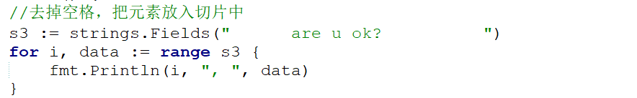

**练习1**：从日期字符串（"2008-08-08"）中分析出年、月、日；2008年08月08日。

让用户输入一个日期格式如:2008-01-02,你输出你输入的日期为2008年1月2日

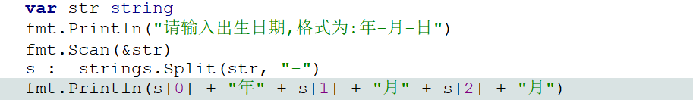

**大家可以思考一下，还有没有其它的方式。**

**练习2：**从Email中提取出用户名和域名：[abc@163.com](mailto:abc@163.com)

**练习3:**让用户输入一句话,判断这句话中有没有邪恶,如果有邪恶就替换成这种形式然后输出,如:老王很邪恶,输出后变成老王很**

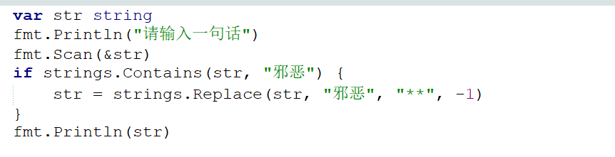

**练习4：**把{“诸葛亮”,”鸟叔”,”卡卡西”,”卡哇伊”}变成诸葛亮|鸟叔|卡卡西|卡哇伊,然后再把|切割掉

练习5：让用户输入一句话,找出所有e的位置

**练习6:**文本文件中存储了多个文章标题、作者，标题和作者之间用若干空格（数量不定）隔开，每行一个，标题有的长有的短，输出到控制台的时候最多标题长度10，如果超过10，则截取长度8的子串并且最后添加“...”，加一个竖线后输出作者的名字.

**在文本文件中存储的格式如下：**

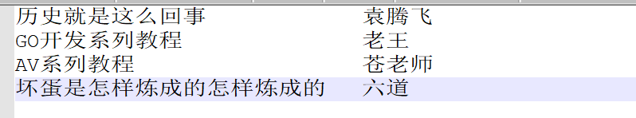

### ****4：字符串转换****

通过以上的讲解，发现字符串的处理是非常重要的，GO语言也提供了字符串与其它类型之间相互转换的函数。相应的字符串转换函数都在”strconv”包。

**(1)Format**

Format 系列函数把其他类型的转换为字符串。

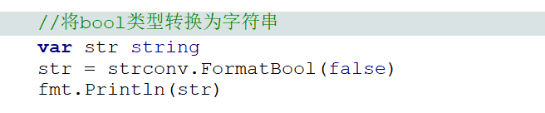

将整型转换成字符串：

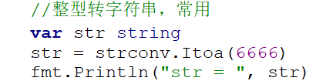

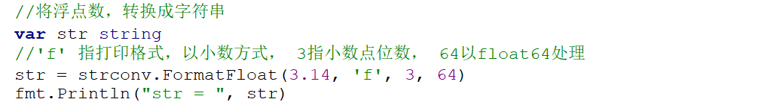

**（2）Parse**

Parse 系列函数把字符串转换为其他类型

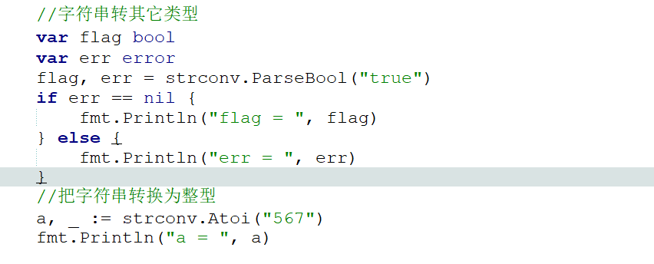

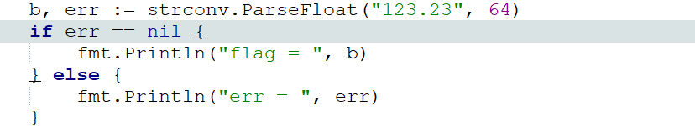

**（3）Append**

Append 系列函数将整数等转换为字符串后，添加到现有的字节切片中。

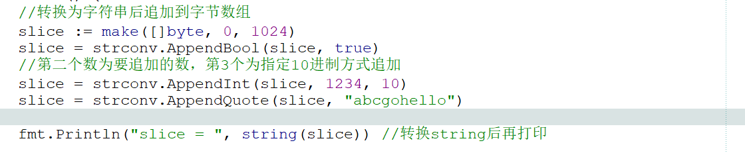

对应的结果是：



### ****5：Map****

前面我们学习了GO语言中数组，切片类型，但是 我们发现使用数组或者是切片存储的数据量如果比较大，那么通过下标来取出某个具体的数据的时候相对来说，比较麻烦。例如：



现在要取出切片中存储的“王五”，那么需要数一下对应的下标值是多少，这样相对来说就比较麻烦。有没有一种结构能够帮我们快速的取出数据呢？就是字典结构。

说道字典大家想到的就是：

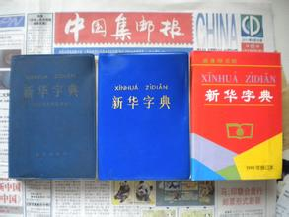

在使用新华字典查询某个字，我们一般都是根据前面的部首或者是拼音来确定出要查询的该字在什么位置，然后打开对应的页码，查看该字的解释。

GO语言中的字典结构是有键和值构成的。

所谓的键，就类似于新华字典的部首或拼音，可以快速查询出对应的数据。

如下图所示：

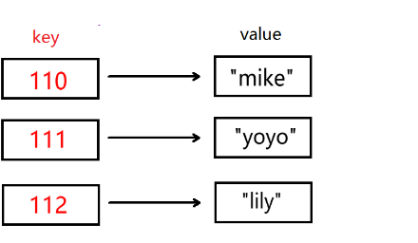

通过该图，发现某个键（key）都对应的一个值(value)，如果现在要查询某个值，直接根据键就可以查询出某个值。

在这里需要注意的就是 字典中的键是不允许重复的，就像身份证号一样。

**(5.1)字典结构定义**



定义字典结构使用map关键字，[ ]中指定的是键(key)的类型,后面紧跟着的是值的类型。

键的类型，必须是支持==和!=操作符的类型，切片、函数以及包含切片的结构类型不能作为字典的键，使用这些类型会造成编译错误：



下面定义一个字典m,键的类型是整型，值的类型是字符串。

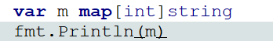

定义完后，直接打印，结果为空(nil)。

注意：字典中不能使用cap函数，只能使用len( )函数。len( )函数返回map拥有的键值对的数量

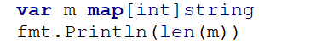

以上代码值为0，也就是没有值。

当然也可以使用make( )函数来定义，如下所示：

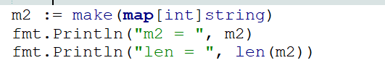

以上代码值为0，也就是没有值。

当然也可以指定容量。

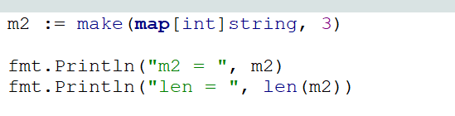

输出的len值还是0，因为这里并没有赋值。

接下来可以给字典m2进行赋值，并且指定容量，如果容量不够自动扩容。

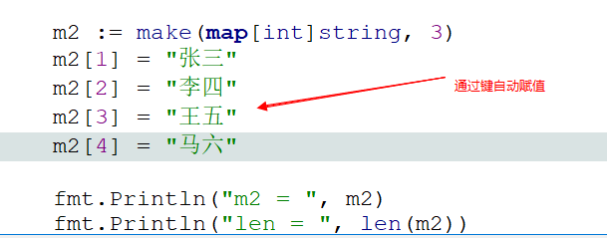

可以直接使用键完成赋值，再次强调键是唯一的，同时发现字典m2的输出结果，不一定是按照赋值的顺序输出的，每次运行输出的顺序可能都不一样，所以这里一定要注意：map是无序的，我们无法决定它的返回顺序，所以，每次打印结果的顺利有可能不同。

map 也可以定义完成后直接进行初始化

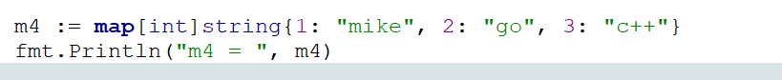

**（5.2）打印字典中的值**

**（1）可以直接通过键输出，如下所示：**

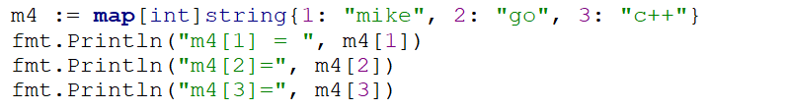

1. **通过循环遍历的方式输出**

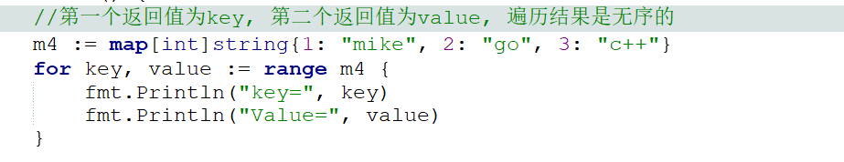

**输出的顺序是无序的。**

**(3)在输出的时候，还可以进行判断。**

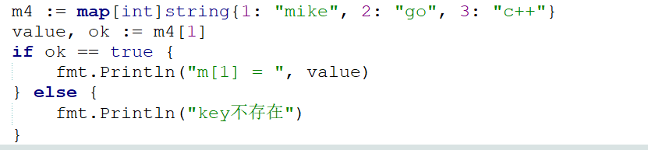

**第一个返回值为key所对应的value, 第二个返回值为key是否存在的条件，存在ok为true。**

1. **删除map中的某个元素。**

**根据map中的键，删除对应的元素，也是非常的方便。**

**如下所示：**

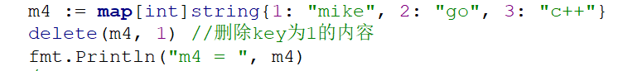

1. **map 作为函数参数是引用传递。**

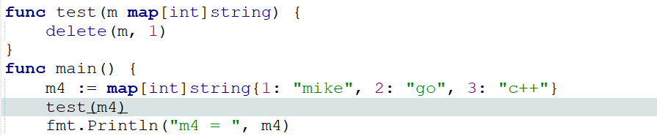

### ****6：结构体****

现在有一个需求，要求存储学生的详细信息，例如，学生的学号，学生的姓名，年龄，家庭住址等。按照以前学习的存储方式，

可以以如下的方式进行存储：

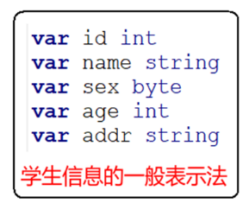

通过定义变量的信息，进行存储。但是这种方式，比较麻烦，并且不利于数据的管理。

在GO语言中，我们可以通过结构体来存储以上类型的数据，结构体的定义如下：

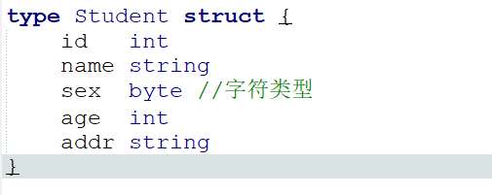

type 后面跟着的是结构体的名字Student, struct表示定义的是一个结构体。

大括号中是结构体的成员，注意在定义结构体成员时，不要加var.

通过以上的定义，大家能够感觉出，通过结构体来定义复杂的数据结构，非常清晰。

结构体定义完成后，可以进行初始化。

**(6.1)结构体初始**



注意：顺序初始化，每个成员必须初始化，在初始化时，值的顺序与结构体成员的顺序保持一致。

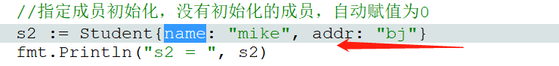

结构体定义完成后，结构体成员的使用。

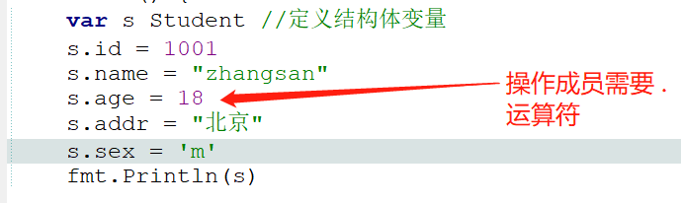

**(6.2)结构体比较与赋值**

两个结构体可以使用 == 或 != 运算符进行比较，但不支持 > 或 <。

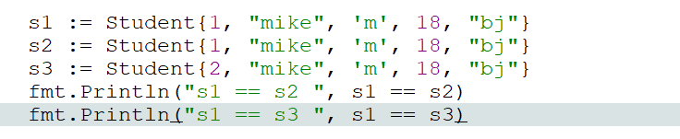

同类型的两个结构体变量可以相互赋值。

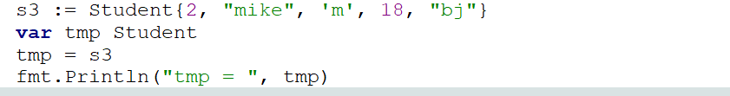

**(6.3)结构体数组**

上一小节，我们已经对结构体的定义，与基本使用有一定的了解了，下面有一个需求：用结构体存储多个学生的信息。

可以使用上一小节讲解的，通过结构体定义多个结构体变量，也可以定义结构体数组来存储。

结构体数组定义如下所示：

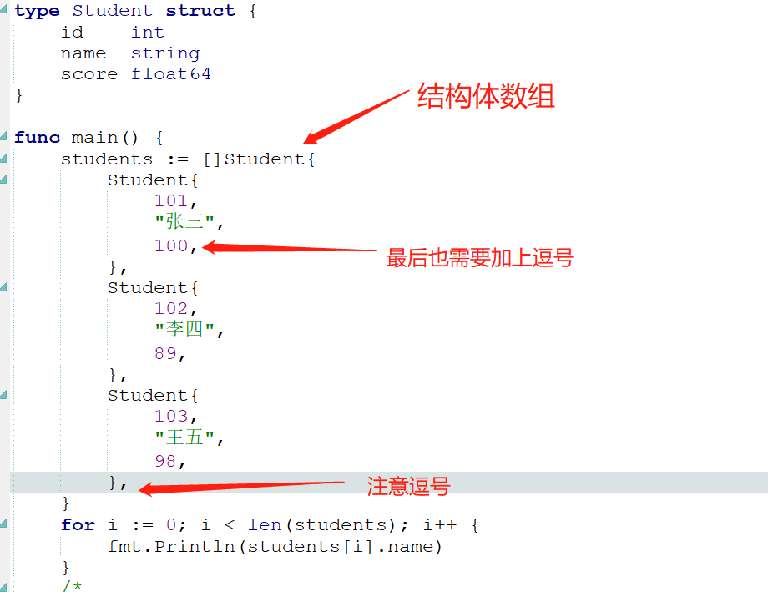

可以通过循环的方式，将结构体数组中的每一项进行输出。

练习1：计算以上学生成绩的总分

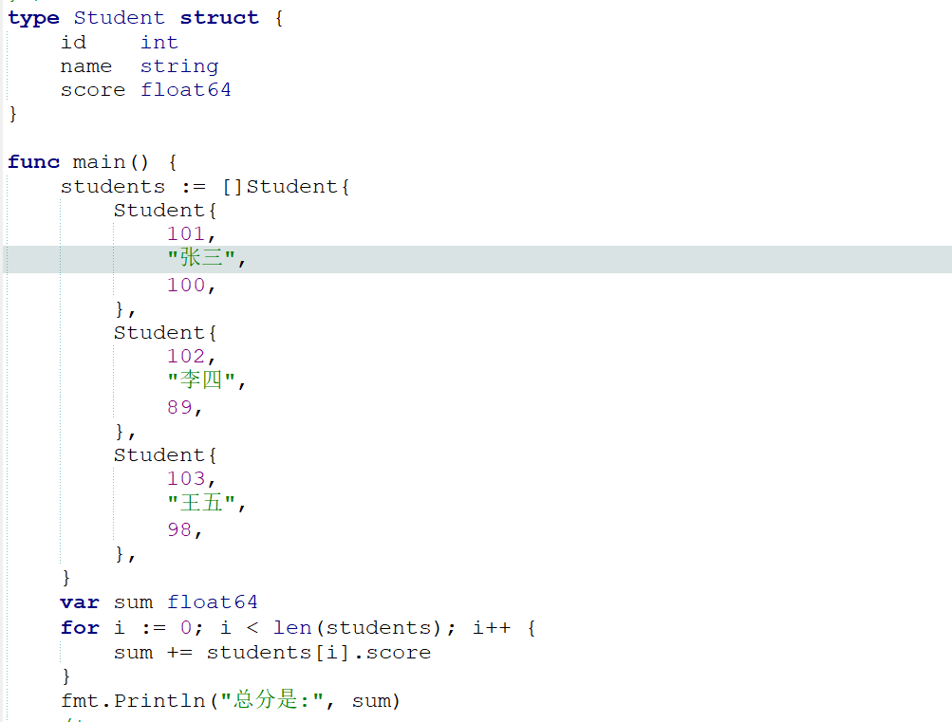

练习2：输出以上学生成绩中最高分

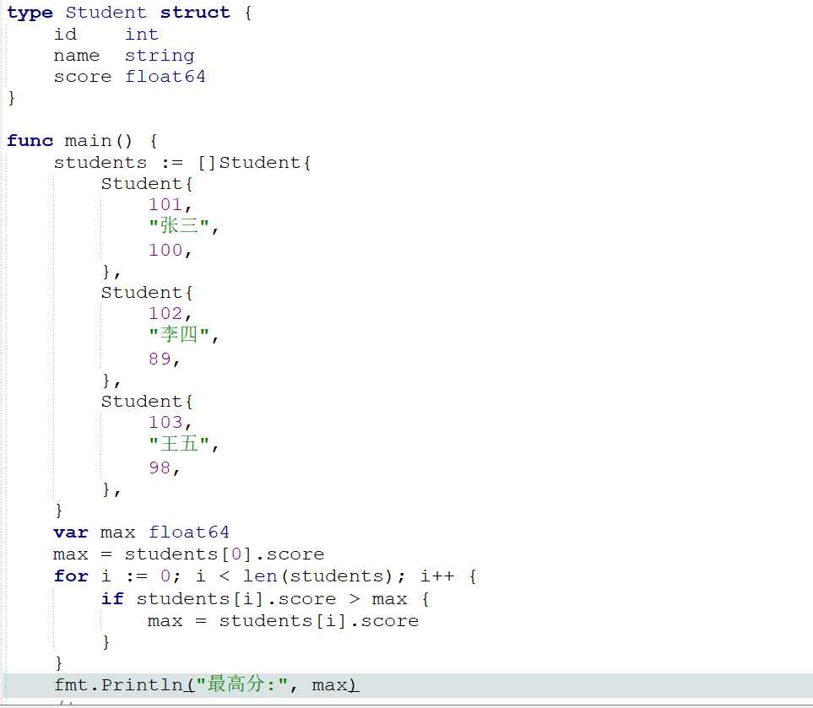

**（6.4）结构体作为函数参数**

结构体也可以作为函数参数，进行传递，如下所示：

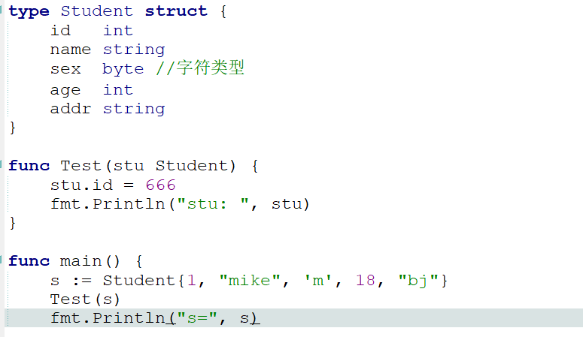

结构体作为函数参数进行传递，是值传递。

练习：3个学生，计算其平均分

思路：(1)：定义一个结构体如下：

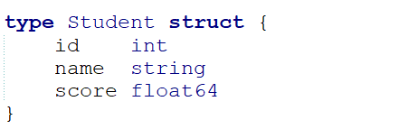

(2)：定义一个结构体数组，并且添加学生信息

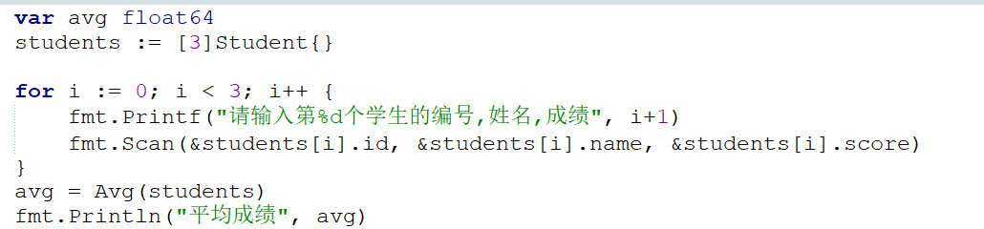

(3)：计算平均值

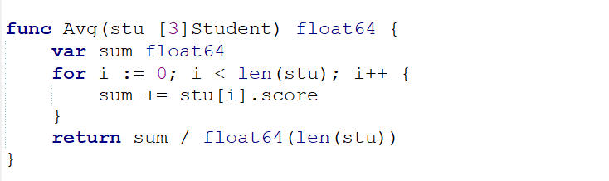

练习：3个学生，每个学生3门课程，求其平均值

思路和上题是一样的，不同之处在于结构体中，定义了一个数组类型的成员，存储三门成绩

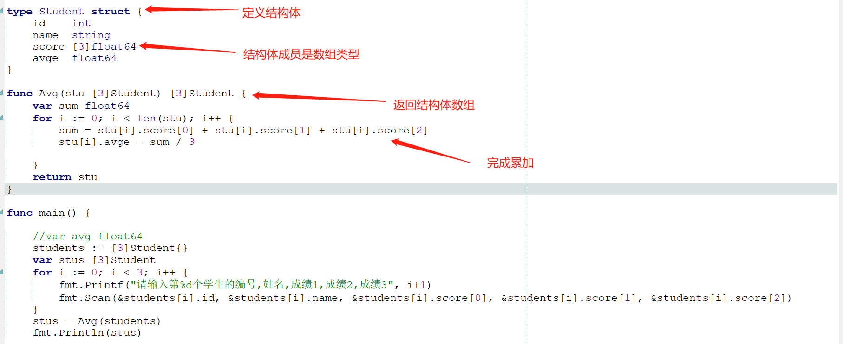

体会结构体的优势，掌握基本的用法。

### 7：指针

**(7.1)变量内存与地址**

前面我们讲过存储数据的方式，可以通过变量，或者复合类型中的数组，切片，Map,结构体。

我们不管使用变量存储数据，还是使用符合类型存储数据，都有两层的含义：

存储的数据（内存），对应的地址。

接下来，通过变量来说明以上两个含义。例如，定义如下变量：

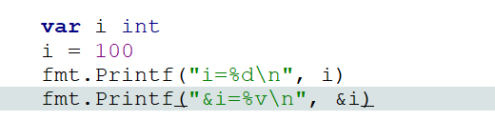

第一个Printf( )函数的输出，大家都很熟悉，输出变量i的值，这个实际上就是输出内存中存储的数据。在前面的课程中，已经讲解过，定义一个变量，就是在内存中开辟一个空间，用来存储数据，当给变量i赋值为100，其实就是将100存储在改空间内。

第二个Printf( )函数的输出，输出的是变量i在内存中的地址。通过如下图来给大家解释：



这张图，大家也应该非常熟悉，是在讲解变量时，画的一张图，0x100010假设是变量i的内存地址（通过第二个输出可以获取实际的地址），内存地址的作用：在输出变量中存储的数据时，是通过地址来找到该变量内存空间的。

这个内存地址和实际生活中的地址也很相似，例如：大家可以将内存空间想象成，我们上课的教室，教室中存放有学生，那么现在要找一个学生，必须要知道具体的地址以及教室门牌号。

以上程序输出的结果是：



**(7.2)指针变量**

**现在已经知道怎样获取变量在内存中的地址，但是如果想将获取的地址进行保存，应该怎样做呢？**

**可以通过指针变量来存储，所谓的指针变量：就是用来存储任何一个值的内存地址。**

**指针变量的定义如下：**

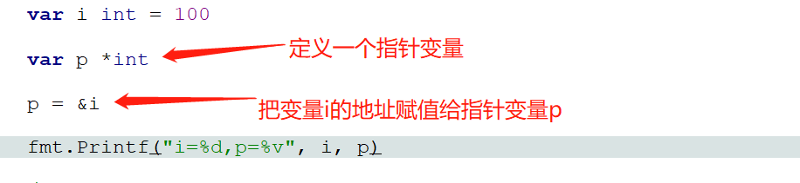

**指针变量p的定义是通过 *这个符号来定义，指针变量p的类型为*int, 表示存储的是一个整型变量的地址。**

**如果指针变量p存储的是一个字符串类型变量的地址，那么指针变量p的类型为*string**

**p=&i :该行代码的意思是，将变量i的地址取出来，并且赋值给指针变量p.也就是指针变量p指向了变量i的存储单元。**

**可以通过如下图来表示：**

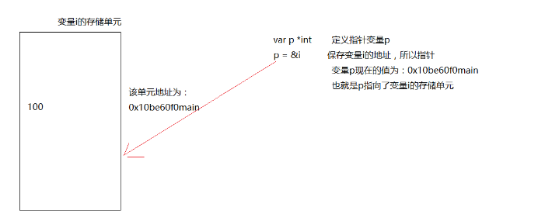

**在以上图中，一定要注意：指针变量p存储的是变量i的地址。**

**大家可以思考一个问题：**

**既然指针变量p指向了变量i的存储单元，那么是否可以通过指针变量p，来操作变量i中存储的数据？**

**答案是可以的，具体操作方式如下：**

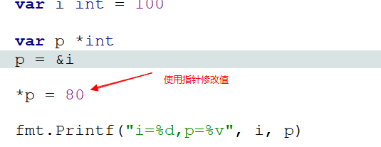

**注意：在使用指针变量p来修改变量i的值的时候，前面一定要加上*.（通过指针访问目标对象）**

**现在打印变量i的值已经有100变为80.**

**当然，也可以通过指针变量p来输出，变量i中的值，输出的方式如下所示：**

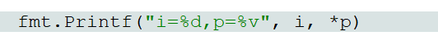

**所以，*p的作用就是根据存储的变量的地址，来操作变量的存储单元（包括输出变量存储单元中的值，和对值进行修改）**

**(7.3)注意事项**

**在使用指针变量时，要注意以下两点。**

**1：默认值为nil**

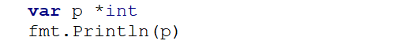

**直接执行上面的程序，结果是：nil**

**2:不要操作没有合法指向的内存。**

**例如，在上面的案例中，我们定义了指针变量p，但是没有让指针变量指向任何一个变量，那么直接运行如下程序，会出现异常。**

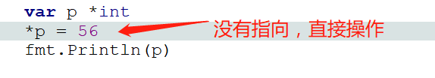

**出现的错误信息如下：**



**所以，在使用指针变量时，一定要让指针变量有正确的指向。以下的操作是合法的：**

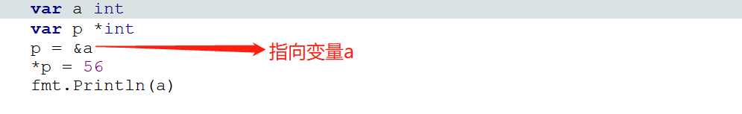

**在该案例中，定义了一个变量a, 同时定义了一个指针变量p, 将变量a的地址赋值给指针变量p,也就是指针变量p指向了变量a的存储单元。给指针变量p赋值，影响到了变量a.最终输出变量a中的值也是56.**

**(7.4)new( )函数**

**指针变量，除了以上介绍的指向以外(p=&a)，还可以通过new( )函数来指向。**

**具体的应用方式如下:**

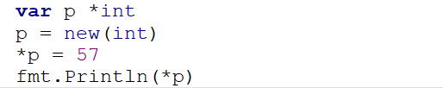

**new(int)作用就是创建一个整型大小的空间**

**然后让指针变量p指向了该空间，所以通过指针变量p进行赋值后，该空间中的值就是57.**

**new( )函数的作用就是C语言中的动态分配空间。但是在这里与C语言不同的地方，就是最后不需要关系该空间的释放。GO语言会自动释放。这也是比C语言使用方便的地方。**

**也可以使用自动推导类型的方式：**

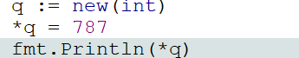

**(7.5)指针做函数参数**

**指针也可以作为函数参数，那么指针作为函数参数在进行传递的时候，是值传递还是引用传递呢？**

**大家都知道，普通变量作为函数参数进行传递是值传递，如下案例所示：**

**定义一个函数，实现两个变量值的交换。**

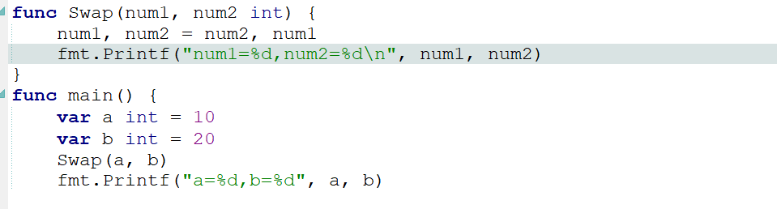

**通过以上案例，证实普通类型变量在传递时，为值传递。**

**那么使用指针作为函数参数呢？现在将以上案例修改成，用指针作为参数，如下所示：**

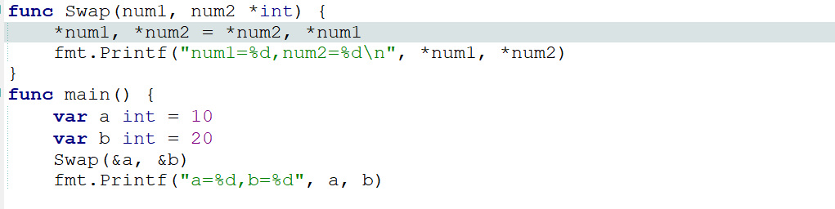

**通过以上案例证实，指针作为参数进行传递时，为引用传递，也就是传递的地址。**

**在调用Swap( )函数时，将变量a与变量b的地址传分别传递给指针变量num1,num2,这时num1和num2,分别指向了变量a,与变量b的内存存储单元，那么操作num1,num2实际上操作的就是变量a与变量b，所以变量a与变量b的值被交换。**

**(7.6) 数组指针**

**前面在讲解数组的时候，我们用数组作为函数参数，但是数组作为参数进行传递是值传递，如果想引用传递，可以使用数组指针。具体使用方式如下：**

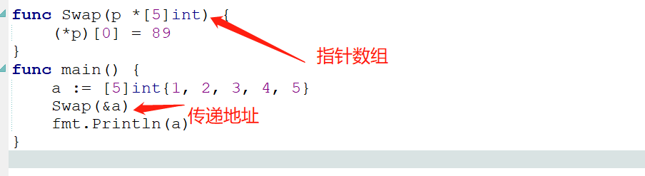

**定义一个数组，作为函数Swap的实参进行传递，但是这里传递的是数组的地址，所以Swap的形参是数组指针。，**

**这时指针p，指向了数组a,对指针p的操作实际上是对数组a的操作，所以如果直接执行如下语句：fmt.Println(*p),会输出数组a中的值。也可以通过*p结合下标将对应的值取出来进行修改。最终在main函数中输出数组a，发现其元素也已经修改。**

**当然，我们也可以通过循环的方式来将数组指针中的数据打印出来：**



**（7.7）指针数组**

**上一小节，讲解到的是数组指针，也就是让一个指针指向数组 ，然后可以通过该指针来操作数组。还有一个概念叫指针数组，这两个概念很容混淆，指针数组指的是一个数组中存储的都是指针（也就是地址）。也就是一个存储了地址的数组。**

**下面通过一个案例，看一下指针数组的应用**

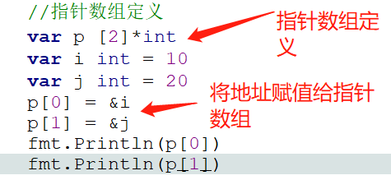

**指针数组的定义方式，与数组指针定义方式是不一样的，注意指针数组是将“*”放在了下标的后面。**

**由于指针数组存储的都是地址，所以将变量i,与变量j的地址赋值给了指针数组p。**

**最后输出指针数组p中存储的地址。**

**思考:既然指针数组p存储了变量i 和变量j的的地址，那么怎样通过指针数组p操作变量i与变量j的值呢？**

**具体实现如下：**

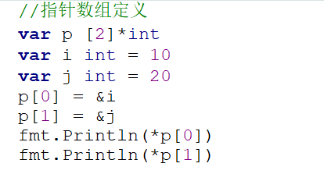

**注意这里输出要注意的问题是，没有加小括号。（注意运算顺序）**

**当然，我们也可以通过for循环的方式来输出指针数组中对应的值。**

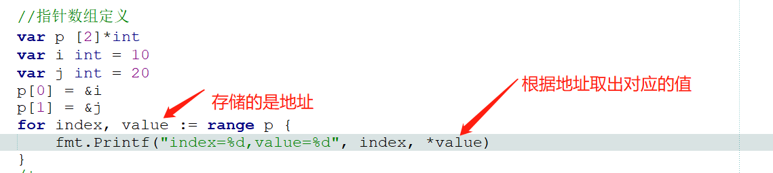

**(7.8)结构体指针变量**

**我们前面定义了指针指向了数组，解决了数组引用传递的问题。那么指针是否可以指向结构体，也能够解决结构体引用传递的问题呢？完全可以。**

**下面我们先来看一下，结构体指针变量的定义：**

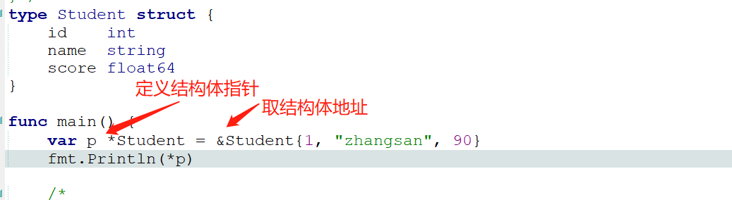

**也可以使用自动推导类型**

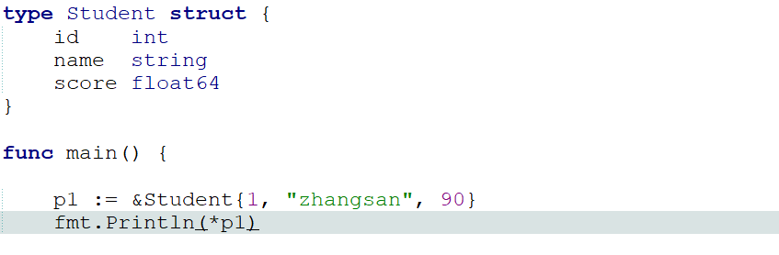

**现在定义了一个结构体指针变量，那么可以通过该指针变量来操作结构体中的成员项。**

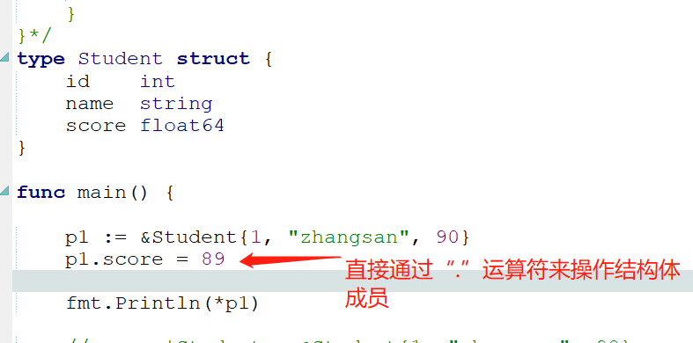

**前面在讲解结构时，用结构体作为函数的参数，默认的是值传递，那么通过结构体指针，可以实现结构体的引用传递。具体实现的方式如下：**

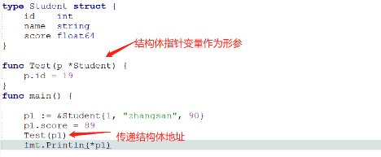

# ****十二:面向对象****

前面我们已经将GO语言中各种类型，给大家讲解完毕了，那么接下来要给大家讲解的是面向对象编程思想。

在讲解具体面向对象编程之前，先说一下面向过程编程。我们前面学习都是面向过程的一种编程思想，接下来可以从生活中理解面向过程:



如果我们自己来修汽车，应该有哪些步骤呢？

第一步：找工具

第二步：判断问题的原因

第三步：暴力拆卸

这个修理的步骤就是面向过程，所谓的面向过程就是：强调的是步骤、过程、每一步都是自己亲自去实现的。

如果采用面向对象的思想，那么应该怎样修车呢？



找4s店的工作人员来帮我们修车，但是到底怎么修，我们是不用考虑的，也就是说我们不关心步骤与过程。

所谓的面向对象其实就是找一个专门做这个事的人来做，不用关心具体怎么实现的。

所以说，面向过程强调的是过程，步骤。而面向对象强调的是对象，也就是干事的人。

大家可以想一下，在生活中还有哪些事情是面向过程，面向对象的。

比如说，玩游戏，如果是面向过程，就是自己玩，自己打怪升级。如果是面向对象，可以找代练，一切打怪升级都有代练完成，不需要我们自己关心了。

比如说，做饭，面向过程就是自己做，自己买菜，自己洗，自己炒，整个过程都有自己来完成，但是如果是面向对象，可以叫外卖，不用关心饭是怎么做的。

所以通过以上案例，大家能够体会出，面向过程就是强调的步骤，过程，而面向对象强调的是对象，找个人来做。

在面向对象中，还有两个概念是比较重要的，一是对象，二是类。

什么是对象呢？

万物皆对象，例如张三同学是一个对象，李四同学也是一个对象

那么我们在生活中怎样描述一个对象呢？

比如，描述一下张三同学：

姓名：张三

性别：男

身高：180cm

体重：70kg

年龄：22岁

吃喝拉撒睡一切正常 健康

吃喝嫖赌抽

通过以上的描述，可以总结出在生活中描述对象，可以通过特征（身高，体重，年龄等）和行为（爱好等）来进行描述。

那么在程序中，可以通过属性和方法（函数）来描述对象。属性就是特征，方法（函数）就是行为。所以说，对象必须具有属性和方法。虽然说，万物皆对象，但是在描述一个对象的时候，一定要具体不能泛指，例如，不能说“电灯”是一个对象，而是说具体的哪一台“电灯”。

大家可以思考一下，如果我们现在描述一下教室中某一台电灯，应该有哪些属性（特征）和方法（行为）呢？

下面我们在思考一下，下面这道题：

张三(一个学生)\杨老师\邻居售货员张阿姨\李四的爸爸\李四的妈妈

找出这道题中所有对象的共性（所谓共性，指的是相同的属性和方法）。

所以说，我们可以将这些具有相同属性和相同方法的对象进行进一步的封装，抽象出来类这个概念。

类就是个模子，确定了对象应该具有的属性和方法。

对象是根据类创建出来的

例如:上面的案例中，我们可以抽出一个“人”类（都有年龄，性别，姓名等属性，都有吃饭，走路等行为），“张三”这个对象就是根据“人”类创建出来的，也就是说先有类后有对象。

1：GO语言中的面向对象

前面我们了解了一下，什么是面向对象，以及类和对象的概念。但是，GO语言中的面向对象在某些概念上和其它的编程语言还是有差别的。

严格意义上说，GO语言中没有类(class)的概念,但是我们可以将结构体比作为类，因为在结构体中可以添加属性（成员），方法（函数）。

面向对象编程的好处比较多，我们先来说一下“继承”，

所谓继承指的是，我们可能会在一些类（结构体）中，写一些重复的成员，我们可以将这些重复的成员，

单独的封装到一个类(结构体)中，作为这些类的父类(结构体)，我们可以通过如下图来理解：

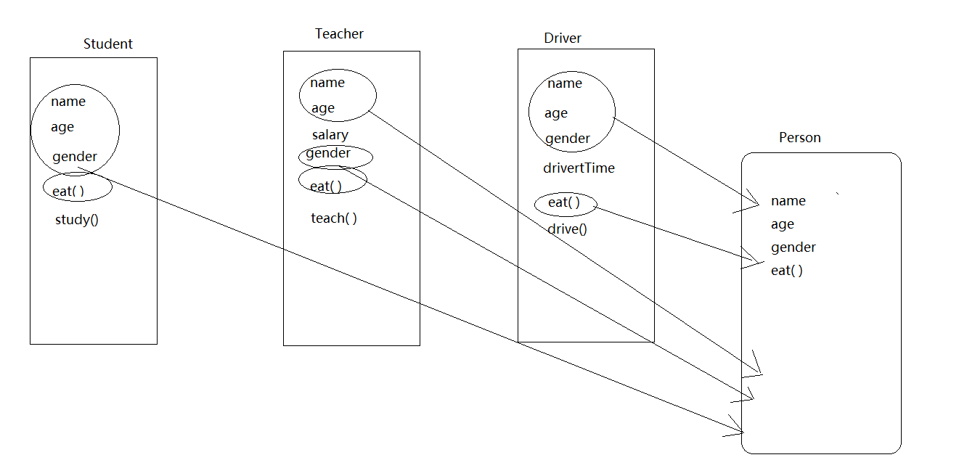

当然严格意义上，GO语言中是没有继承的，但是我们可以通过”匿名组合”来实现继承的效果。

### 1：匿名字段

根据上面的图，我们发现学生类(结构体)，讲师类(结构体)等都有共同的成员（属性和方法），这样就存在重复，所以我们把这些重复的成员封装到一个父类（结构体）中。然后让学生类(结构体)和讲师类(结构体)继承父类(结构体)

接下来，我们可以先将公共的属性，封装到父类（结构体）中实现继承,关于方法(函数)的继承后面再讲。

**（1.1）匿名字段创建与初始化**

那么怎样实现属性的继承呢？

可以通过匿名字段(也叫匿名组合)来实现，什么是匿名字段呢？通过如下使用，大家就明白了。

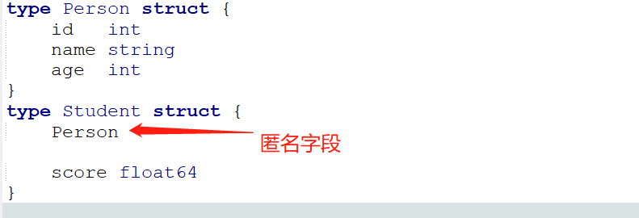

以上代码通过匿名字段实现了继承，将公共的属性封装在Person中，在Student中直接包含Person,那么Student中就有了Person中所有的成员，Person就是匿名字段。注意：Person匿名字段，只有类型，没有名字。

那么接下来说我们就可以给Student赋值了，具体初始化的方式如下：

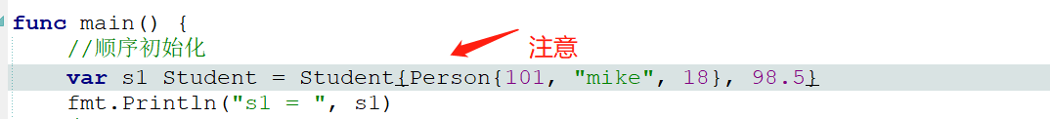

以上代码中创建了一个结构体变量s1, 这个s1我们可以理解为就是Student对象，但是要注意语法格式，以下的写法是错误的：

var s2 Student=Student{101,”mike”,18,98.5}

其它初始化方式如下：

(1)自动推导类型

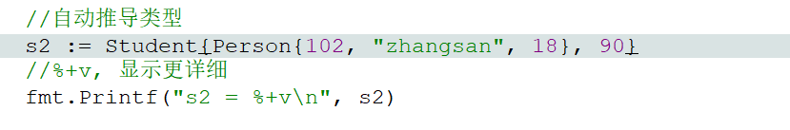

（2）指定初始化成员

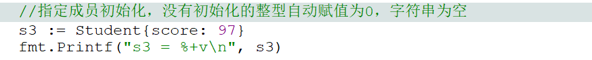

接下来还可以对Person中指定的成员进行初始化。

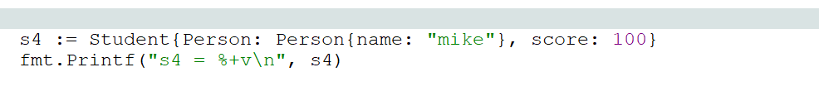

**(1.2)成员操作**

**创建完成对象后，可以根据对象来操作对应成员属性，是通过“.”运算符来完成操作的。具体案例如下：**

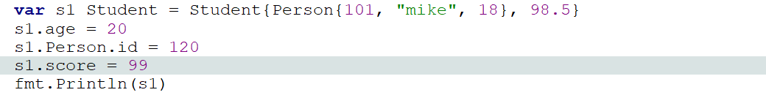

**由于Student继承了Person，所以Person具有的成员，Student也有，所以根据Student创建出的对象可以直接对age成员项进行修改。**

**由于在Student中添加了匿名字段Person，所以对象s1,也可以通过匿名字段Person来获取age，进行修改。**

**当然也可以进行如下修改：**



**直接给对象s1中的Person成员（匿名字段）赋值**

**通过以上案例我们可以总结出，根据类（结构体）可以创建出很多的对象，这些对象的成员（属性）是一样的，但是成员（属性）的值是可以完全不一样的。**

**(1.3)同名字段**

**现在将Student结构体与Person结构体，进行如下的修改：**

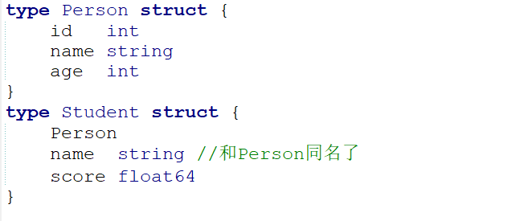

**在Student中也加入了一个成员name,这样与Person重名了，那么如下代码是给Student中name赋值还是给Person中的name 进行赋值？**

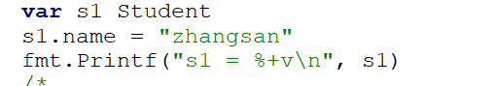

**输出的结果如下：**



**通过结果发现是对Student中的name进行赋值，所以在操作同名字段时，有一个基本的原则：如果能够在自己对象所属的类（结构体）中找到对应的成员，那么直接进行操作，如果找不到就去对应的父类（结构体）中查找。这就是所谓的就近原则。**

**（1.4）指针类型匿名字段**

**结构体（类）中的匿名字段的类型，也可以是指针。**

**例如：**

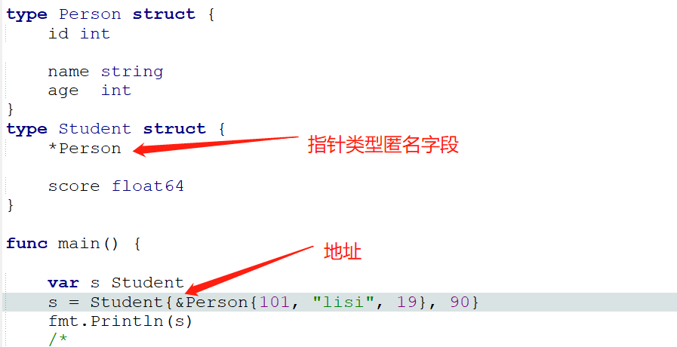

**输出结果：**



**输出了结构体的地址。如果要取值，可以进行如下操作：**

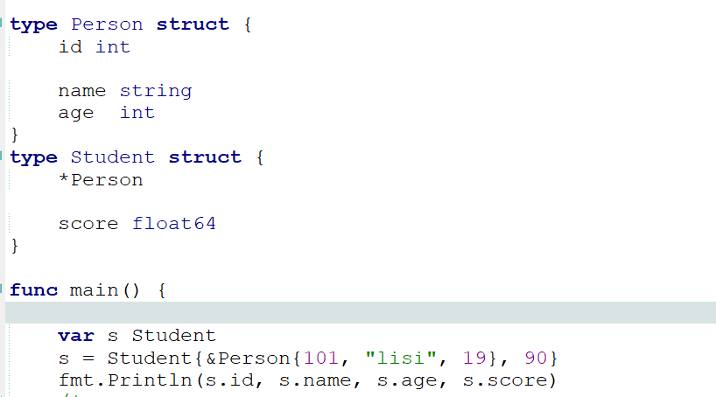

**在定义对象s时，完成初始化，然后通过”.”的操作完成成员的操作。**

**但是，注意以下的写法是错误的：**

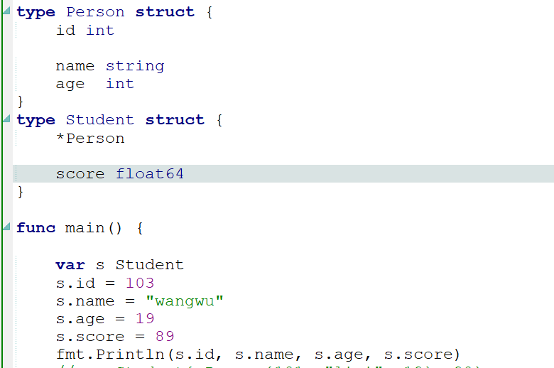

**大家可以思考一下，以上代码为什么会出错？**

**会出错，错误信息如下：**

**invalid memory address or nil pointer dereference**

**翻译成中文：无效的内存地址或nil指针引用**

**意思是*Person没有指向任何的内存地址，那么其默认值为nil.**

**也就是指针类型匿名字段*Person没有指向任何一个结构体，所以对象s也就无法操作Person中的成员。**

**具体的解决办法如下：**

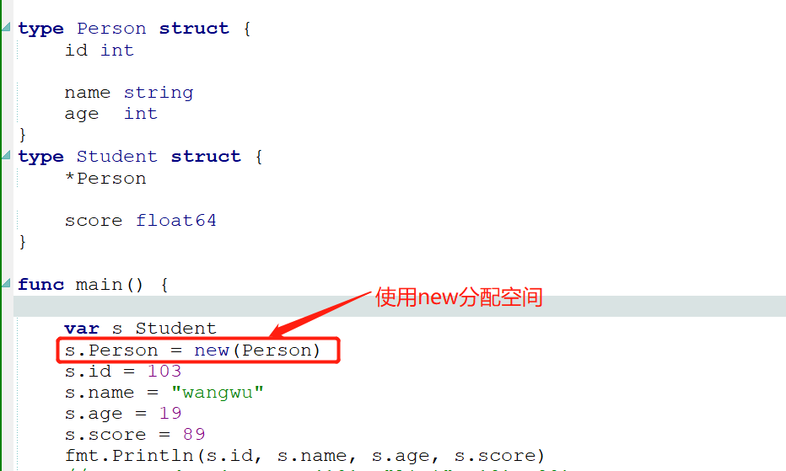

**new( )的作用是分配空间，new( )函数的参数是一个类型，这里为Person结构体类型，返回值为指针类型，所以赋值给*Person,**

**这样*Person也就指向了结构体Person的内存**

**(1.5)多重继承**

**在上面的案例，Student类（结构体）继承了Person类（结构体），那么Person是否可以在继承别的类(结构体)呢？**

**可以，这就是多重继承。**

**多重继承指的是一个类可以继承另外一个类，而另外一个类又可以继承别的类，比如A类继承B类，而B类又可以继承C类，这就是多重继承。**

**具体案例如下：**

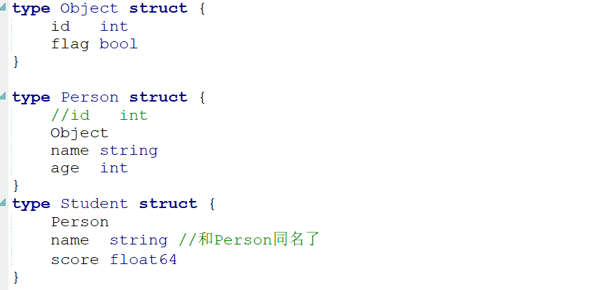

**接下来，看一下怎样对多重继承中的成员进行操作：**

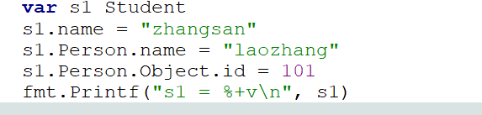

**操作的方式，与前面讲解的是一样的。**

**注意：尽量在程序中，减少多重继承，否则会增加程序的复杂度。**

**通过以上内容的讲解，大家能够体会出面向对象编程中继承的优势了，接下来会给大家介绍**

**面向对象编程中另外的特性：封装性，其实关于封装性，在前面的编程中，大家也已经能够体会到了，就是通过函数来实现封装性。**

**大家仔细回忆一下，当初在讲解函数时，重点强调了函数的作用，就是将重复的代码封装来，用的时候，直接调用就可以了，不需要每次都写一遍，这就是封装的优势。（超级玛丽案例）**

**在面向对象编程中，也有封装的特性。面向对象中是通过方法来实现。下面，将详细的给大家讲解一下方法的内容。**

### ****2：方法****

**(2.1)基本方法创建**

在介绍面向对象时，讲过可以通过属性和方法（函数）来描述对象。

什么是方法呢？

方法，大家可以理解成就是函数，但是在定义使用方面与前面讲解的函数还是有区别的。

我们先定义一个传统的函数：

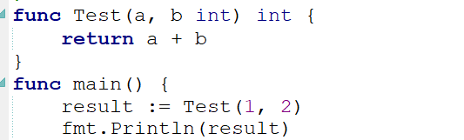

这个函数非常简单，下面定义一个方法，看一下在语法与传统的函数有什么区别：

方法的定义：

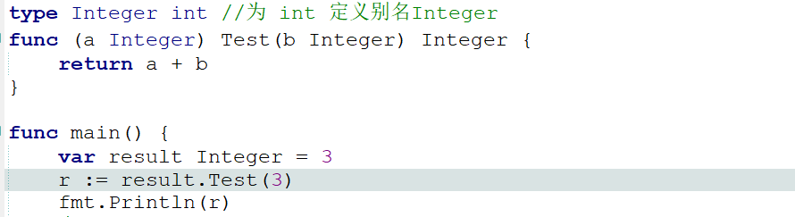

type Integer int :表示的意思是给int类型指定了一个别名叫Integer,别名可以随便起，只要符合GO语言的命名规则就可以。

指定别名后，后面可以用Integer来代替int 来使用。

func (a Integer) Test(b Integer) Integer{  
}

表示定义了一个方法，方法的定义与函数的区别

第一：在关键字后面加上( a Integer), 这个在方法中称之为接收者，所谓的接受者就是接收传递过来的第一个参数，然后复制a， a的类型是Integer ,由于Integer是int的别名，所以a的类型为int

第二：在表示参数的类型时，都使用了对应的别名。

通过方法的定义，可以看出方法其实就是给某个类型绑定的函数。在该案例中，是为整型绑定的函数，只不过在给整型绑定函数(方法)时，一定要通过type来指定一个别名，因为int类型是系统已经规定好了，无法直接绑定函数，所以只能通过别名的方式。

第三:调用方式不同

var result Interger=3

表示定义一个整型变量result，并赋值为3.

result.Test( 3)

通过result变量，完成方法的调用。因为，Test( )方法，是为int类型绑定的函数，而result变量为int类型。所以可以调用Test( )方法。result变量的值会传递给Test( )方法的接受者，也就是参数a,而实参Test( 3),会传递形参b.

当然，我们也可以将Test( )方法，理解成是为int类型扩展了，追加了的方法。因为系统在int类型时，是没有改方法的。

通过以上的定义，发现方法其实方法就是函数的语法糖。

在以上案例中，Test( )方法是为int类型绑定的函数，所以任何一个整型变量，都可以调用该方法。

例如：

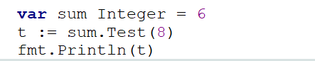

**(2.2)给结构体添加方法**

**上面给整型创建了一个方法，那么直接通过整型变量加上“点”，就可以调用该方法了。**

**大家想一下，如果给结构体(类)加上了方法，那么根据结构体（类）创建完成对象后，是不是就可以通过对象加上“点”，就可以完成方法的调用，这与调用类中定义的属性的方式是完全一样的。这样就完成了通过方法与属性来描述一个对象的操作。（大家自己回想一下，前面在讲解对象的概念时，一直在说其具有的属性与行为（方法））**

**给结构体添加方法，语法如下：**

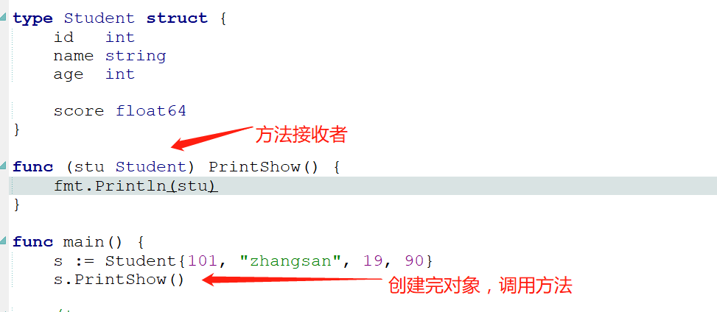

**给结构体添加方法的方式与前面给int类型添加方法的方式，基本一致。唯一不同的是，不需要给结构体指定别名，因为结构体Student就是相当于其所有成员属性的别名（id,name,score）,所以这里不要在给结构体Student创建别名。**

**调用方式：根据结构体(类)创建的对象，完成了方法的调用。**

**PrintShow( )方法的作用，只是将结构体的成员（属性）值打印出来，如果要修改其对应的值，应该怎么做呢？**

**这时，大家肯定相当了指针，将方法的接收者，修改成对应的指针类型。**

**具体修改如下：**

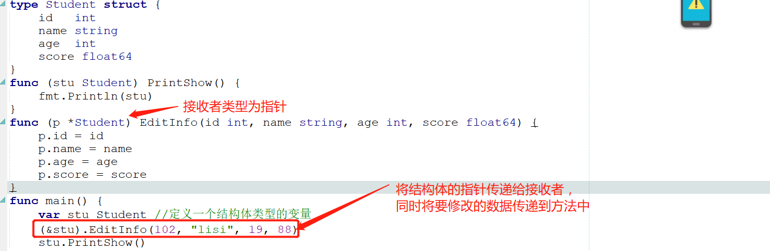

**在创建方法时，接收者类型为指针类型，所以在调用方法时，创建一个结构体变量，同时将结构体变量的地址，传递给方法的接收者，然后调用EditInfo( )方法，完成要修改的数据传递。**

**在使用方法是，要注意如下几个问题：**

**第一：只要接收者类型不一样，这个方法就算同名，也是不同方法，不会出现重复定义函数的错误**

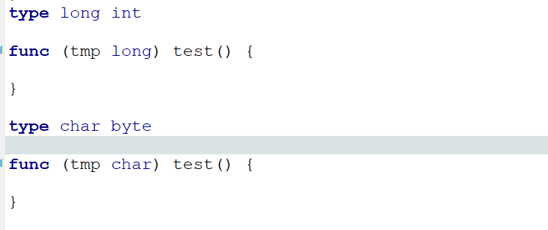

**但是，如果接收者类型一样，但是方法的参数不一样，是会出现错误的。**

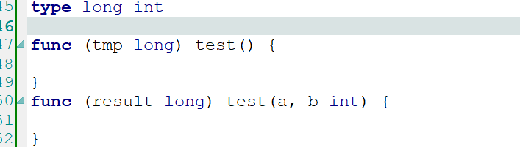

**也就是，在GO中没有方法重载(所谓重载，指的是方法名称一致，参数类型，个数不一致)。**

**第二：关于接收者不能为指针类型。**

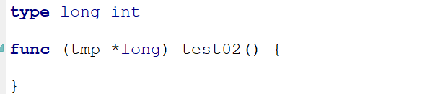

**以上定义正确**

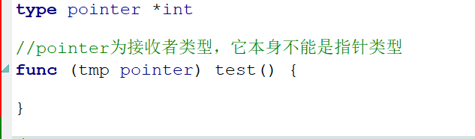

**第三：接收者为普通变量，非指针，值传递**

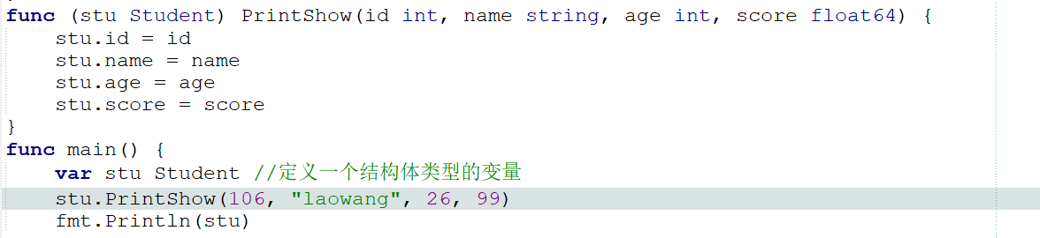

**接收者为指针变量，引用传递**

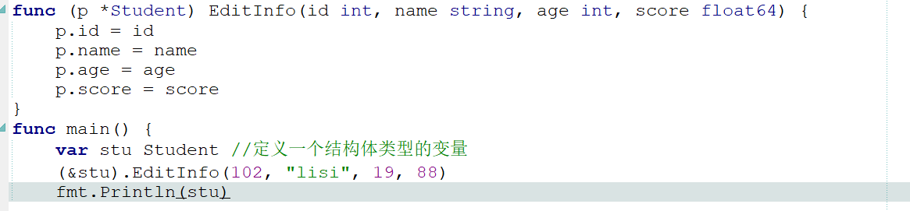

**(2.3)指针变量的方法值**

**在上面的案例中，我们定义了两个方法，一个是PrintShow( ), 该方法的接收者为普通方法，一个EditInfo( )方法，该方法的接收者为指针变量，那么大家思考这么一个问题：定义一个结构体指针变量，能否调用PrintShow( )方法呢？如下所示：**

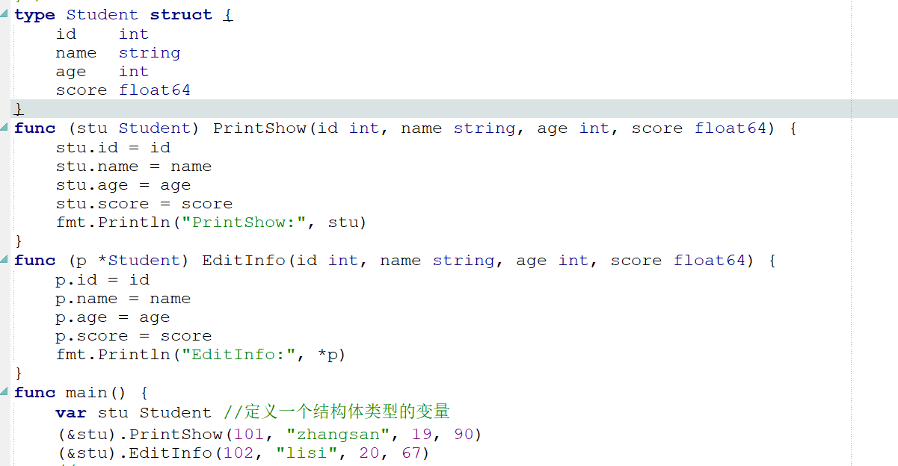

**通过测试，发现是可以调用的。**

**为什么结构体指针变量，可以调用PrintShow( )方法呢？**

**原因是：先将指针stu,转换成*stu在调用。【如果学生难理解，可以画图】**

**等价如下代码：**



**所以，如果结构体变量是一个指针变量，它能够调用哪些方法，这些方法就是一个集合，简称方法集**

**如果是普通的结构体变量能否调用EditInfo( )方法。**

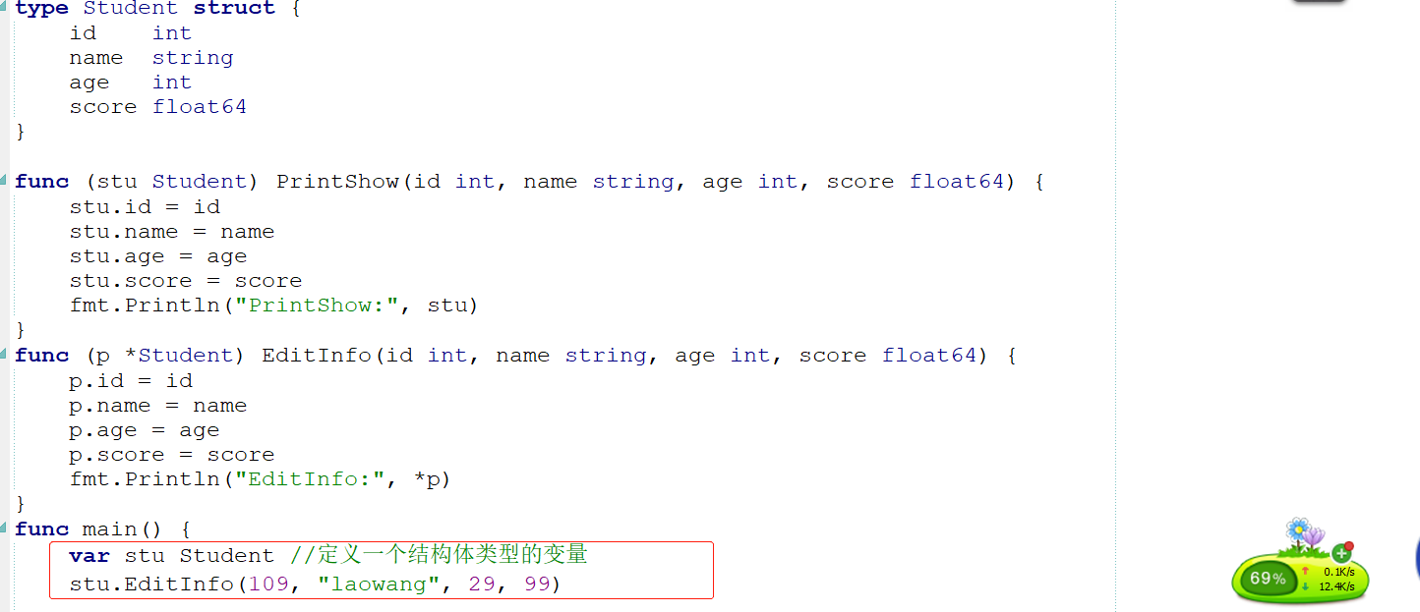

**是可以调用的，原因是：将普通的结构体类型的变量转换成(&stu)在调用EditInfo( )方法。**

**这样的好处是非常灵活，创建完对应的对象后，可以随意调用方法，不需要考虑太多指针的问题。**

下面进行面向对象编程的练习

练习1：

定义一个学生类,有六个属性,分别为姓名、性别、年龄、语文、数学、英语成绩。

有2个方法：

一个打招呼的方法：介绍自己叫XX，今年几岁了。是男同学还是女同学。

两个计算自己总分数和平均分的方法。{显示:我叫XX,这次考试总成绩为X分,平均成绩为X分}

1：结构体定义如下：

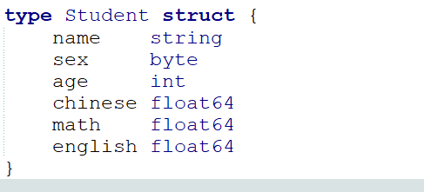

2：为结构体定义相应的方法，并且在方法中可以完成对传递过来的数据的校验

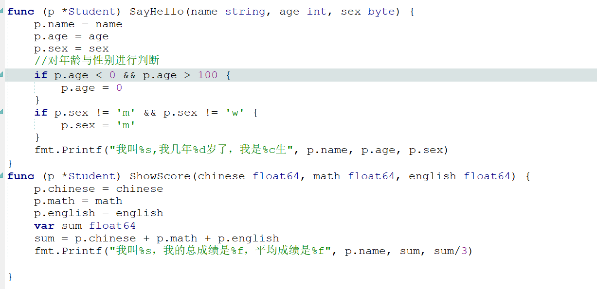

3：完成方法的调用

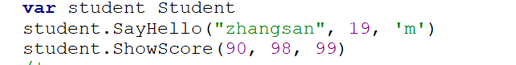

在以上的案例中，SayHello()方法中已经完成了name属性的赋值，所以在ShowScore( )方法中，可以直接使用，因为我们使用指针指向了同一个结构体内存。

在调用的过程中，也能体会出确实很方便，**，不需要考虑太多指针的问题**

**练习2：写一个Ticket类,有一个距离属性,**

**不能为负数,有一个价格属性,**

**并且根据距离distance计算价格Price (1元/公里):**

**0-100公里 票价不打折**

**101-200公里 总额打9.5折**

**201-300公里 总额打9折**

**300公里以上 总额打8折**

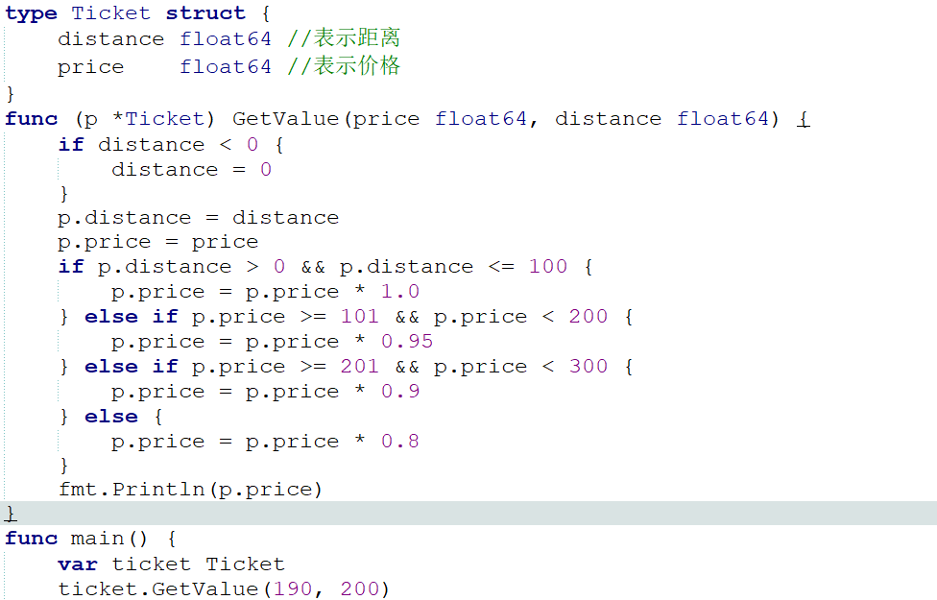

### ****3：方法继承****

现在我们已经实现了为结构体添加成员(属性)，和方法，并且实现了成员属性的继承，那么方法能否继承呢？

具体如下：

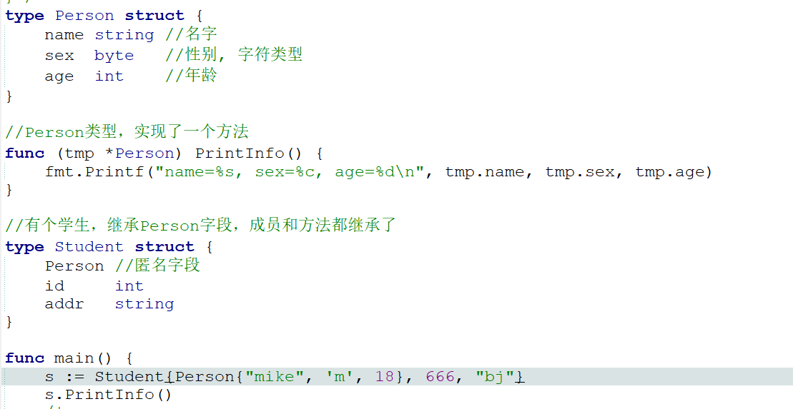

练习1：根据以下信息，实现对应的继承关系

记者：我是记者 我的爱好是偷拍 我的年龄是34 我是一个男狗仔

程序员：我叫孙权 我的年龄是23 我是男生 我的工作年限是 3年

思路：1.找出公共的属性，定义父类(结构体)

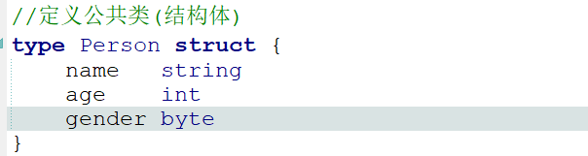

姓名，年龄，性别 是公共的成员

2：找出公共的方法，定义在父类(结构体)

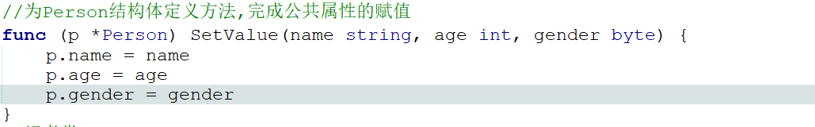

3：找出独有的属性，定义在自己的结构体(类)中。

4: 找出独有的方法，定义在自己的结构体(类)中

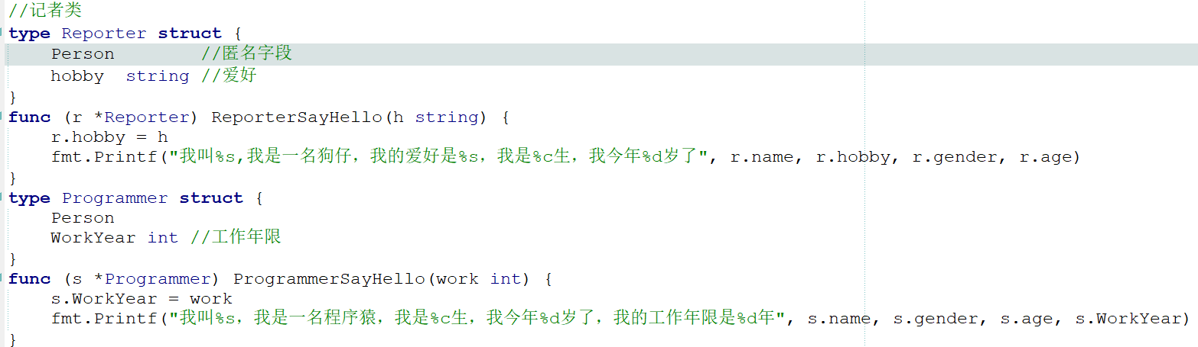

完成调用：

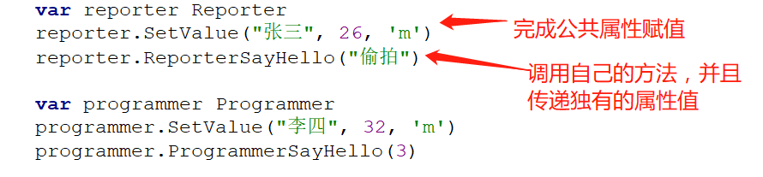

### ****4：方法重写****

**在前面的案例中，子类(结构体)可以继承父类中的方法，但是，如果父类中的方法与子类的方法是重名方法会怎样呢？**

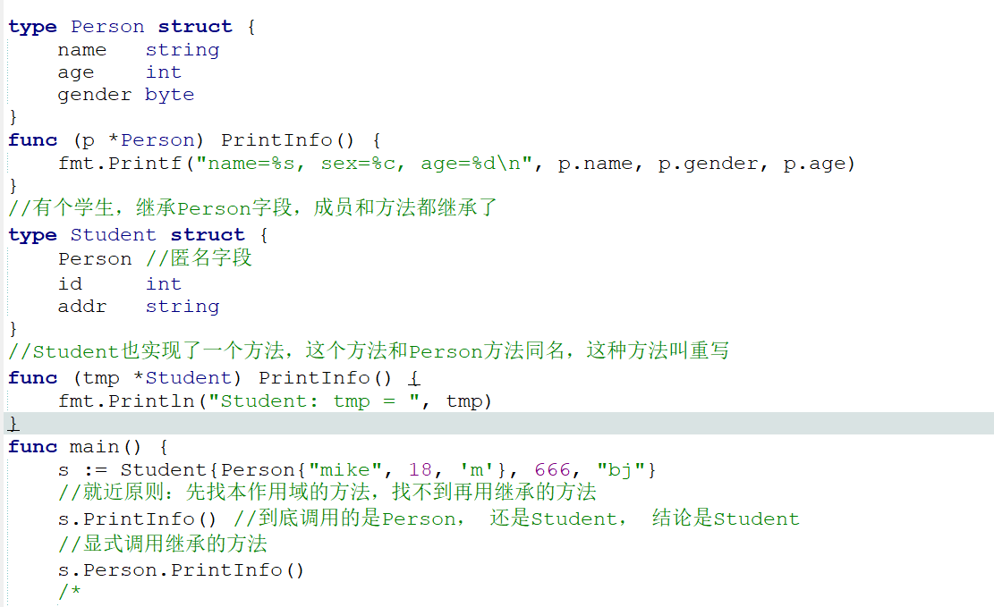

**如果子类(结构体)中的方法名与父类(结构体)中的方法名同名，在调用的时候是先调用子类(结构体)中的方法，这就方法的重写。所谓的重写：就是子类(结构体)中的方法，将父类中的相同名称的方法的功能重新给改写了。**

**为什么要重写父类(结构体)的方法呢？  
通常，子类(结构体)继承父类(结构体)的方法，在调用对象继承方法的时候，调用和执行的是父类的实现。但是，有时候需要**

**对子类中的继承方法有不同的实现方式。例如，假设动物存在“跑”的方法，从中继承有狗类和马类两个子类，但是它们的跑是不一样的。**

**例如以下案例：**

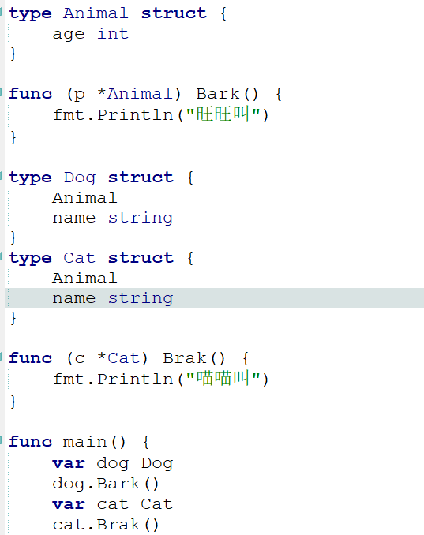

**在改案例中，定义了一个动物类(结构体)，并且有一个叫的方法，接下来小狗的类(结构体)继承动物类，小猫的类继承动物类，它们都有了叫的方法，但是动物类中的叫的方法无法满足小猫的叫的要求，只能重写。**

### ****5：方法地址与方法表达式****

**在前面的案例中，我们调用结构体(类)中的方法，一般都是通过如下的方式：**

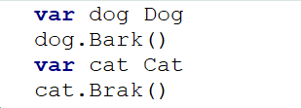

**或者是指针变量，现在，在给大家补充另外一种方式。**

**如下所示：**

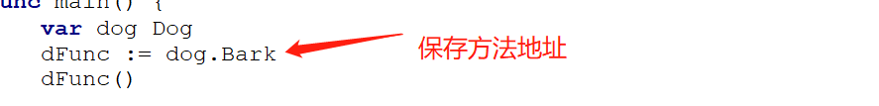

**以上调用的方式称为方法值。这种方式隐藏了接收者。**

**还有一种调用的方式是通过方法表达式，如下所示：**

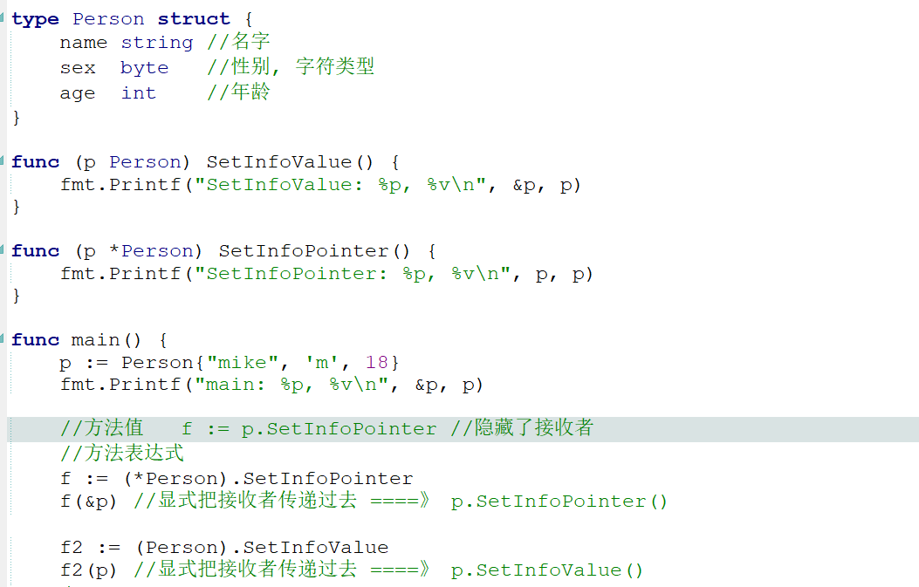

**方法表达式需要显示把接收者传递过去。**

### ****6：接口****

在讲解具体的接口之前，先看如下问题。

使用面向对象的方式，设计一个加减的计算器

代码如下：

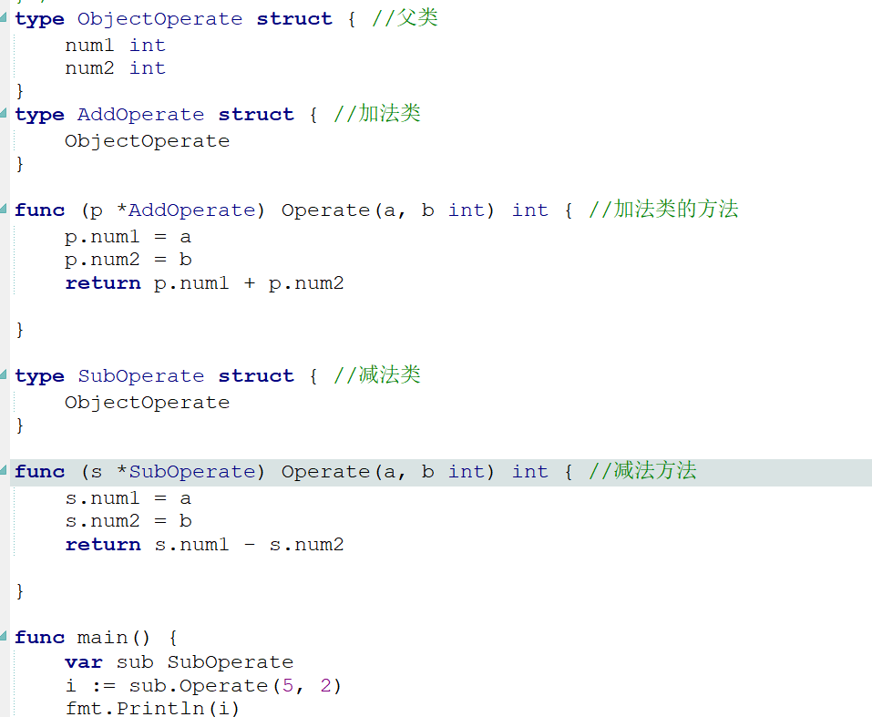

以上实现非常简单，但是有个问题，在main( )函数中，当我们想使用减法操作时，创建减法类的对象，调用其对应的减法的方法。但是，有一天，系统需求发生了变化，要求使用加法，不再使用减法，那么需要对main( )函数中的代码，做大量的修改。将原有的代码注释掉，创建加法的类对象，调用其对应的加法的方法。有没有一种方法，让main( )函数，只修改很少的代码就可以解决该问题呢？有，要用到接下来给大家讲解的接口的知识点。

**(6.1)什么是接口**

**接口就是一种规范与标准，在生活中经常见接口，例如:笔记本电脑的USB接口，可以将任何厂商生产的鼠标与键盘，与电脑进行链接。为什么呢？原因就是，USB接口将规范和标准制定好后，各个生产厂商可以按照该标准生产鼠标和键盘就可以了。**

**在程序开发中，接口只是规定了要做哪些事情，干什么。具体怎么做，接口是不管的。这和生活中接口的案例也很相似，例如：USB接口，只是规定了标准，但是不关心具体鼠标与键盘是怎样按照标准生产的.**

**在企业开发中，如果一个项目比较庞大，那么就需要一个能理清所有业务的架构师来定义一些主要的接口，这些接口告诉开发人员你需要实现那些功能。**

**(6.2)接口定义**

**接口定义的语法如下：**

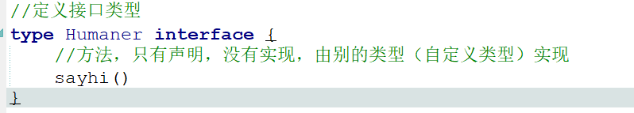

**怎样具体实现接口中定义的方法呢？**

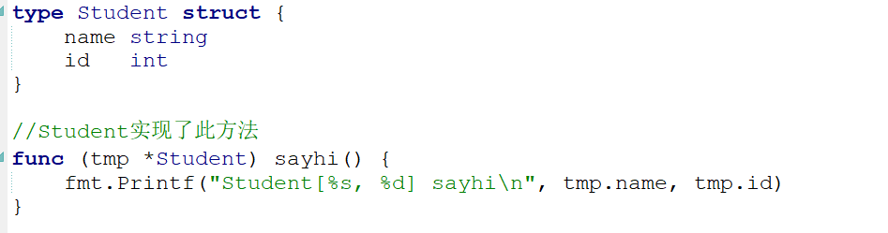

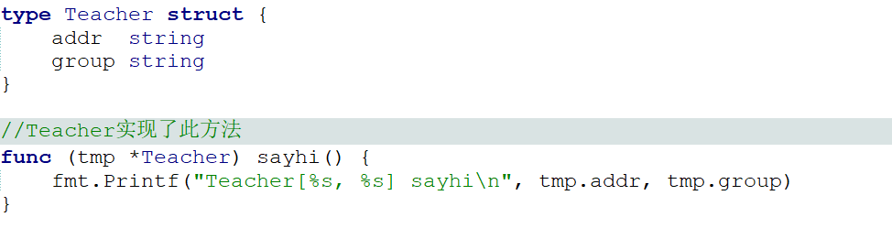

**具体的调用如下：**

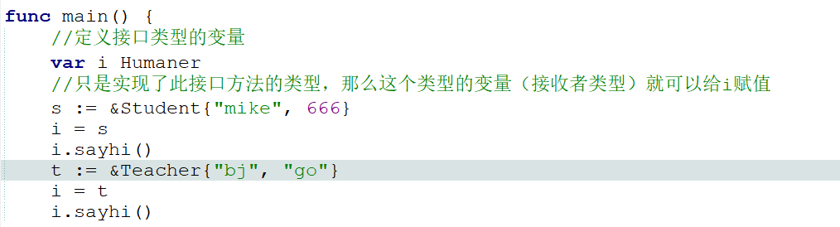

**只要类(结构体)实现对应的接口，那么根据该类创建的对象，可以赋值给对应的接口类型。**

**接口的命名习惯以er结尾。**

**(6.3)多态**

**接口有什么好处呢？实现多态。**

**所谓多态指的是多种表现形式，如下图所示：**

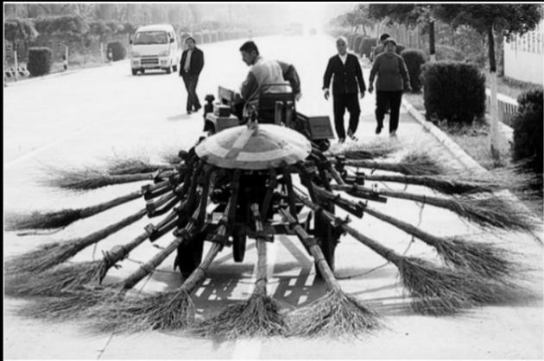

**该拖拉机既可以扫地又可以当风扇。功能非常强大。**

**使用接口实现多态的方式如下：**

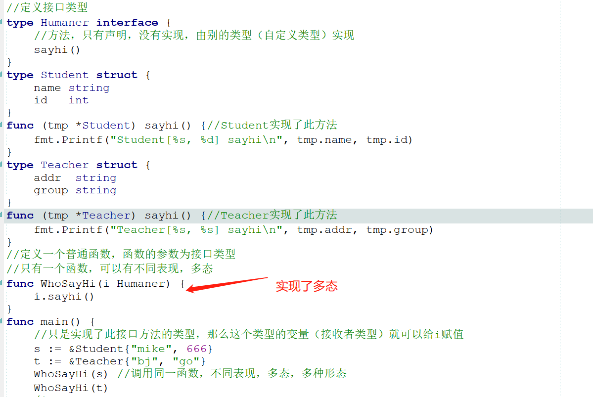

**练习：**

**练习1：**

**type**Person**struct**{

    namestring

}

**func**(p*Person)SayHello(){

    fmt.Println("我是人类,我叫:"+p.name)

}

**type**Chinese**struct**{

    Person

}

**func**(c*Chinese)SayHello(){

    fmt.Println("我是中国人,我叫:"+c.name)

}

**type**English**struct**{

    Person

}

**func**(e*English)SayHello(){

    fmt.Println("我是英国人,我叫:"+e.name)

}

**type**Personer**interface**{

    SayHello()

}

**func**main(){

    c:=&Chinese{Person{"zhangsan"}}

    e:=&English{Person{"MrZhang"}}

    x:=make([]Personer,2)

    x[0]=c

    x[1]=e

**for**i:=0;i<len(x);i++{

        x[i].SayHello()

}

上面的案例与第一个案例，基本上是一样的，不同之处是在输出方面，通过一个循环获取切片中存储的所有对象，然后分别调用SayHello( )方法。

如果没有接口，那么只能一个一个的调用其方法。

练习2：用多态来实现 将 移动硬盘或者U盘或者MP3插到电脑上进行读写数据（分析类，接口，方法）

**type**MobileStorager**interface**{

    Read()

    Write()

}

**type**MobileDisk**struct**{//移动硬盘

}

**func**(m*MobileDisk)Read(){

    fmt.Println("移动硬盘在读取数据")

}

**func**(m*MobileDisk)Write(){

    fmt.Println("移动硬盘在写入数据")

}

**type**UDisk**struct**{

}

**func**(u*UDisk)Read(){

    fmt.Println("U盘在读取数据")

}

**func**(u*UDisk)Write(){

    fmt.Println("U盘在写入数据")

}

**type**Computer**struct**{

}

**func**(c*Computer)CpuRead(iMobileStorager){

    i.Read()

}

**func**(c*Computer)CpuWrite(iMobileStorager){

    i.Write()

}

**func**main(){

    m:=&MobileDisk{}

    c:=&Computer{}

    c.CpuRead(m)

    c.CpuWrite(m)

**练习3：麻雀会飞 鹦鹉会飞，直升飞机会飞**

**type**Flyabler**interface**{

    Fly()

}

**type**Bird**struct**{

}

**func**(b*Bird)EatAndDrink(){//为Bird定义方法

    fmt.Println("鸟儿吃喝")

}

**type**MaQue**struct**{//麻雀

    Bird

}

**func**(m*MaQue)Fly(){

    fmt.Println("麻雀会飞")

}

**type**YingWu**struct**{

    Bird

}

**func**(y*YingWu)Fly(){

    fmt.Println("鹦鹉飞")

}

**type**Plane**struct**{

}

**func**(p*Plane)Fly(){

    fmt.Println("飞机飞")

}

**func**WhoFly(iFlyabler){

    i.Fly()

}

**func**main(){

    m:=&MaQue{}

    m.EatAndDrink()

    WhoFly(m)

    plane:=&Plane{}

WhoFly(plane)

关于接口的定义，以及使用接口实现多态，大家都比较熟悉了，但是多态有什么好处呢？现在还是以开始提出的计算器案例给大家讲解一下，在开始我们已经实现了一个加减功能的计算器，但是有同学感觉太麻烦了，因为实现加法，就要定义加法操作的类（结构体）,实现减法就要定义减法的类(结构体)，所以该同学实现了一个比较简单的加减法的计算器，如下所示：

1. 使用面向对象的思想实现一个加减功能的计算器，可能有同学感觉非常简单，代码如下：

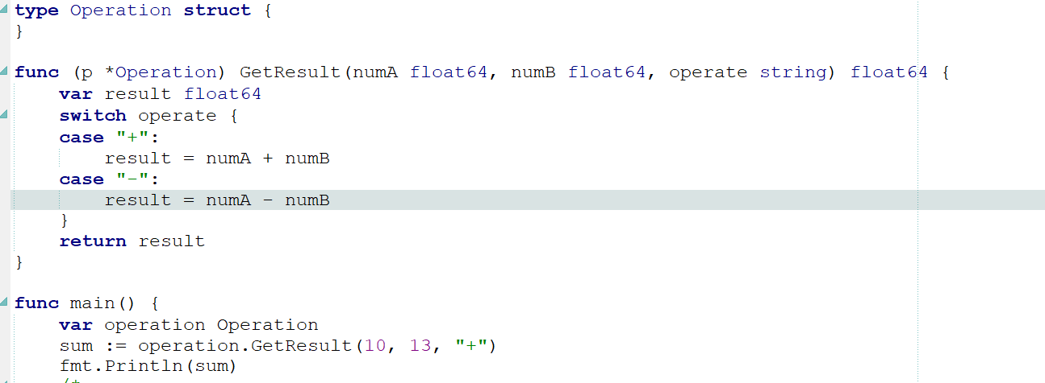

我们定义了一个类(结构体)，然后为该类创建了一个方法，封装了整个计算器功能，以后要使用直接使用该类(结构体)创建对象就可以了。这就是面向对象总的封装性。

也就是说，当你写完这个计算器后，交给你的同事，你的同事要用，直接创建对象，然后调用GetResult()方法就可以， 根本不需要关心该方法是怎样实现的.这不是我们前面在讲解面向对象概念时说到的，找个对象来干活吗？不需要自己去实现该功能。

1. 大家仔细观察上面的代码，有什么问题吗？

现在让你在改计算器中，再增加一个功能，例如乘法，应该怎么办呢？你可能会说很简单啊，直接在GetResult( )方法的switch中添加一个case分支就可以了。

问题是：在这个过程中，如果你不小心将加法修改成了减法怎么办？或者说，对加法运算的规则做了修改怎么办？举例子说明：

你可以把该程序方法想象成公司中的薪资管理系统。如果公司决定对薪资的运算规则做修改，由于所有的运算规则都在Operation类中的GetResult()方法中，所以公司只能将该类的代码全部给你，你才能进行修改。这时，你一看自己作为开发人员工资这么低，心想“TMD,老子累死累活才给这么点工资，这下有机会了”。直接在自己工资后面加了3000

numA+numB+3000

所以说，我们应该将 加减等运算分开，不应该全部糅合在一起，这样你修改加的时候，不会影响其它的运算规则：

具体实现如下：

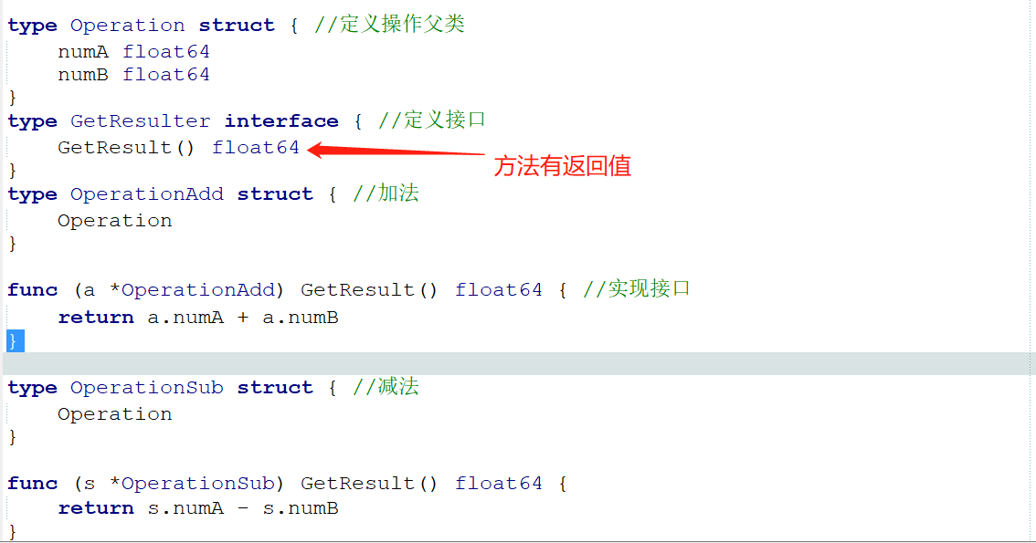

现在已经将各个操作分开了，并且这里我们还定义了一个父类(结构体)，将公共的成员放在该父类中。如果现在要修改某项运算规则，只需将对应的类和方法发给你，进行修改就可以了。

这里的实现虽然将各个运算分开了，但是与我们第一次实现的还是有点区别。我们第一次实现的加减计算器也是将各个运算分开了，但是没有定义接口。那么该接口的意义是什么呢?继续看下面的问题。

3：现在怎样调用呢？

这就是我们一开始给大家提出的问题，如果调用的时候，直接创建加法操作的对象，调用对应的方法，那么后期要改成减法呢？需要做大量的修改，所以问题解决的方法如下：

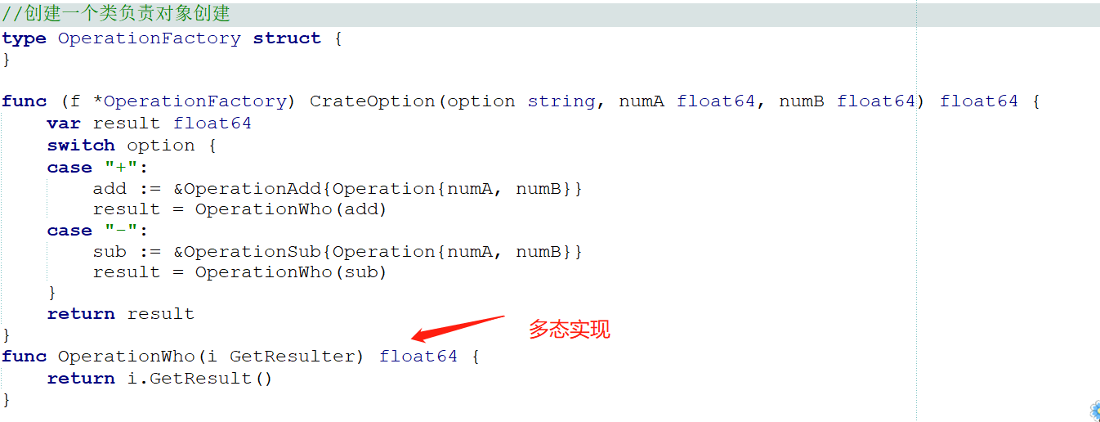

**创建了一个类OperationFactory，在改类中添加了一个方法CreateOption( )负责创建对象，如果输入的是“+”，创建**

**OperationAdd的对象，然后调用OperationWho( )方法，将对象的地址传递到该方法中，所以变量i指的就是OperationAdd，接下来在调用GetResult( )方法，实际上调用的是OperationAdd类实现的GetResult( )方法。**

**同理如果传递过来的是“-”，流程也是一样的。**

**所以，通过该程序，大家能够体会出多态带来的好处。**

**4：最后调用**

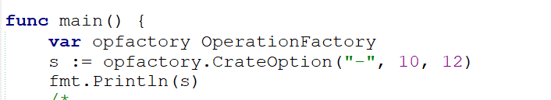

**这时会发现调用，非常简单，如果现在想计算加法，只要将”-”,修改成”+”就可以。也就是说,除去了main( )函数与具体运算类的依赖。**

**当然程序经过这样设计以后：如果现在修改加法的运算规则，只需要修改OperationAdd类中对应的方法，**

**不需要关心其它的类，如果现在要增加“乘法” 功能，应该怎样进行修改呢？第一：定义乘法的类，完成乘法运算。**

**第二：在OperationFactory类中CrateOption( )方法中添加相应的分支。但是这样做并不会影响到其它的任何运算。**

**大家可以自己尝试实现“乘法”与“除法”的运算。**

**在使用面向对象思想解决问题时，一定要先分析，定义哪些类，哪些接口，哪些方法。把这些分析定义出来，然后在考虑具体实现。**

**最后完整代码如下：**

**type**Operation**struct**{//定义操作父类

    numAfloat64

    numBfloat64

}

**type**GetResulter**interface**{//定义接口

    GetResult()float64

}

**type**OperationAdd**struct**{//加法

    Operation

}

**func**(a*OperationAdd)GetResult()float64{//实现接口

**return**a.numA+a.numB

}

**type**OperationSub**struct**{//减法

    Operation

}

**func**(s*OperationSub)GetResult()float64{

**return**s.numA-s.numB

}

//创建一个类负责对象创建

**type**OperationFactory**struct**{

}

**func**(f*OperationFactory)CrateOption(optionstring,numAfloat64,numBfloat64)float64{

**var**resultfloat64

**switch**option{

**case**"+":

        add:=&OperationAdd{Operation{numA,numB}}

        result=OperationWho(add)

**case**"-":

        sub:=&OperationSub{Operation{numA,numB}}

        result=OperationWho(sub)

    }

**return**result

}

**func**OperationWho(iGetResulter)float64{

**return**i.GetResult()

}

**func**main(){

**var**opfactoryOperationFactory

    s:=opfactory.CrateOption("-",10,12)

fmt.Println(s)

**}**

**通过以上案例，大家应该能够体会出多态的好处。**

**下面我们再通过一个练习，体会一下接口和多态的应用。**

**练习：设计一个4s店卖车的程序。(分析要设计多个类，多个方法，接口)**

**1:首先我们思考一下，该程序需要设计几个类(结构体)**

**大家想到的有汽车类，还有4s店类。**

**所以基本设计的代码：**

**(1):创建汽车类(结构体)**

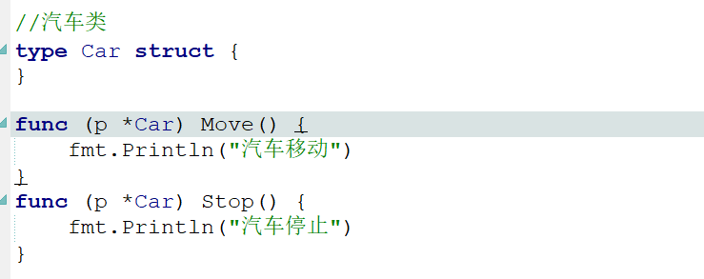

**并在改结构体中定义了两个方法。**

**(2):创建4S店类(结构体)**

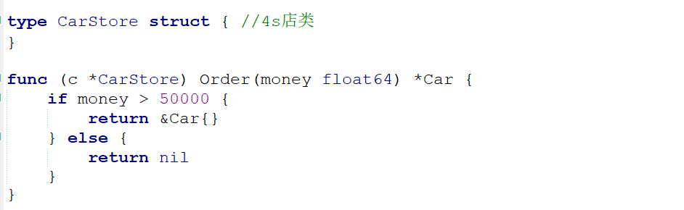

**为该类(结构体)添加Order( )方法，该方法的作用就是卖车，所以需要给该方法传递“钱”，然后进行判断，如果条件满足，就返回Car地址，所以返回类型为*Car**

**(3):下面进行调用**

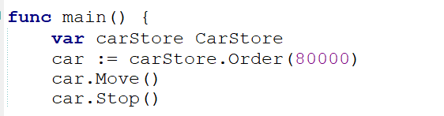

**(4):如果在增加不同品牌的车，应该怎样处理呢？**

**代码如下：**

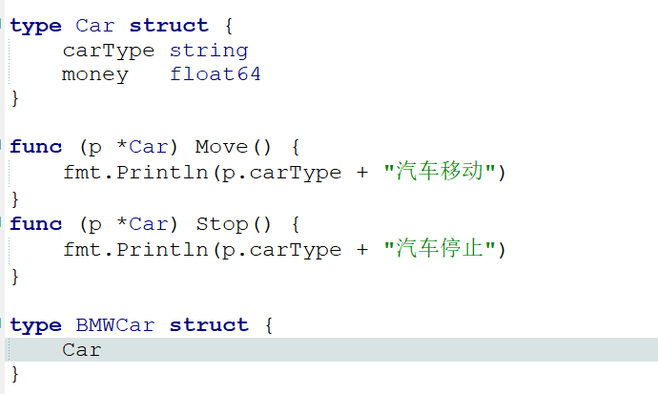

**在以上的代码中，定义了“宝马车”类,让其继承Car类，并且在Car类中定义了两个成员 。**

1. **定义接口**

**在定义接口前，又定义了“奥迪车”类，也让其继承Car类**

**type**AudiCar**struct**{

    Car

}

**然后定义一个接口：**

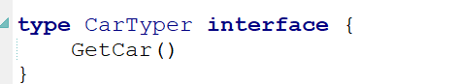

**下面实现该接口中定义的方法，**

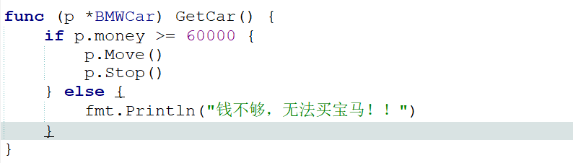

**该方法的作用就是判断钱是否够了，如果钱够了，就可以调用车具有的方法。**

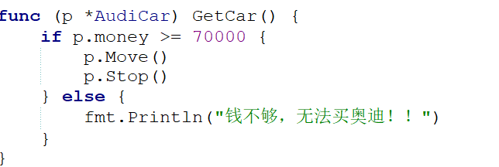

**(7):对Order( )的改造**

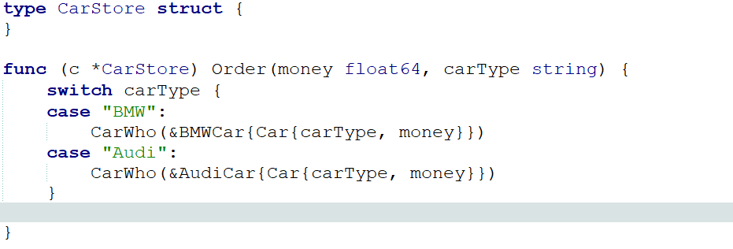

**根据传递过来的车的类型，进行判断，然后调用CarWho( )方法，该方法是一个多态的方法，定义如下：**

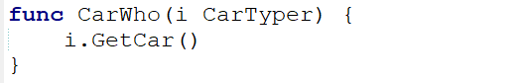

**如果传递过来的类型是”BMW”，在调用CarWho( )方法时，将BMWCar{ }类(结构体)的地址传递到该方法中(同时完成了父类Car中两个属性的赋值)。由于CarWho( )方法参数的类型是一个接口，但是BMWCar{ }类(结构体)实现了该接口，所以是完全可以BMWCar{ }类的地址传递过来。这时参数i指的就是BMWCar{ },调用GetCar( )方法，指的就是BMWCar{ }实现的方法。在改方法中完成钱数的判断。**

**同理如果传递的过来的类型是“Audi”，那么过程也是一样的。**

1. **main( )函数的调用**

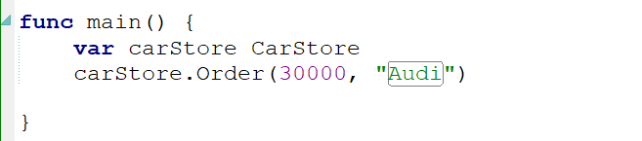

**(9)完整代码如下：**

**package**main

**import**"fmt"

**type**CarTyper**interface**{

    GetCar()

}

**type**CarStore**struct**{

}

**func**(c*CarStore)Order(moneyfloat64,carTypestring){

**switch**carType{

**case**"BMW":

        CarWho(&BMWCar{Car{carType,money}})

**case**"Audi":

        CarWho(&AudiCar{Car{carType,money}})

    }

}

**type**Car**struct**{

    carTypestring

    moneyfloat64

}

**func**(p*Car)Move(){

    fmt.Println(p.carType+"汽车移动")

}

**func**(p*Car)Stop(){

    fmt.Println(p.carType+"汽车停止")

}

**type**BMWCar**struct**{

    Car

}

**func**(p*BMWCar)GetCar(){

**if**p.money>=60000{

        p.Move()

        p.Stop()

    }**else**{

        fmt.Println("钱不够，无法买宝马！！")

    }

}

**type**AudiCar**struct**{

    Car

}

**func**(p*AudiCar)GetCar(){

**if**p.money>=70000{

        p.Move()

        p.Stop()

    }**else**{

        fmt.Println("钱不够，无法买奥迪！！")

    }

}

**func**CarWho(iCarTyper){

    i.GetCar()

}

**func**main(){

**var**carStoreCarStore

    carStore.Order(30000,"Audi")

}

下面我们将接口其它的知识点再给大家说一下：

### ****7：接口继承与转换（了解）****

**接口也可以实现继承:**

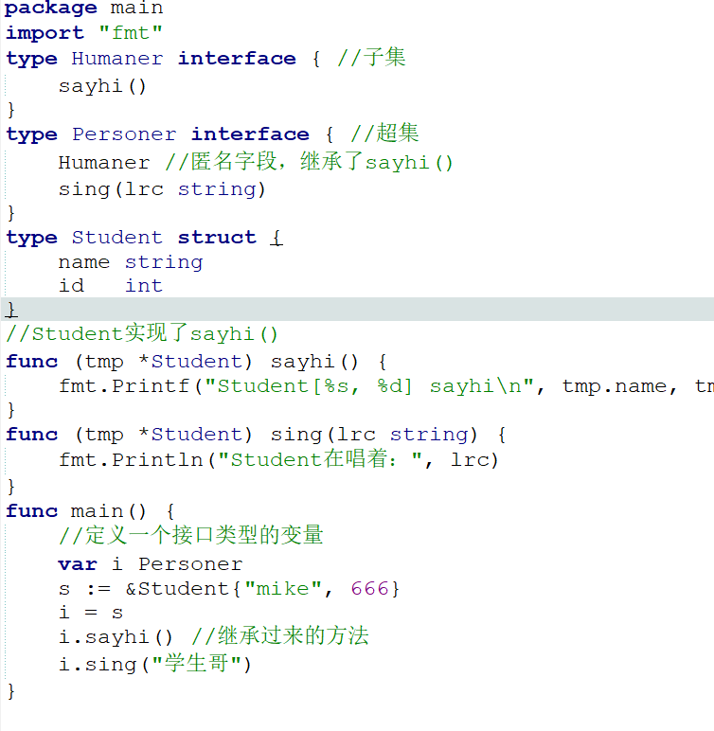

**接口继承后，可以实现“超集”接口转换“子集”接口，代码如下：**

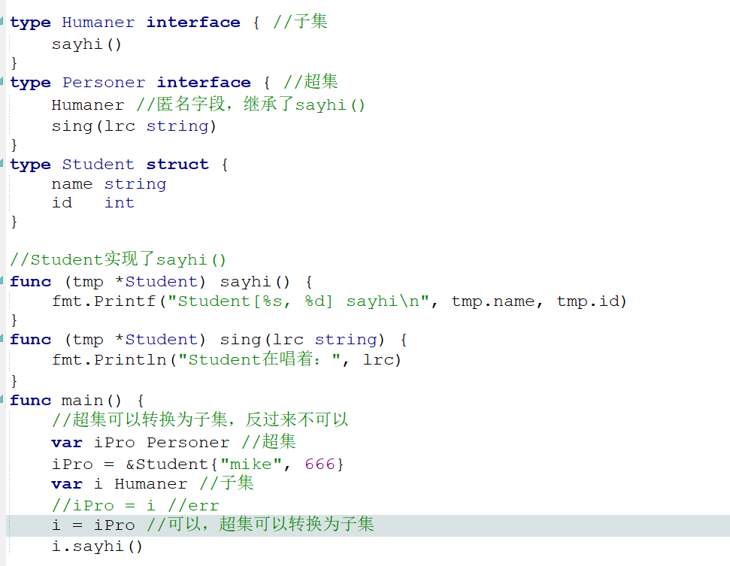

### ****8：空接口****

**空接口(interface{})不包含任何的方法，正因为如此，所有的类型都实现了空接口，因此空接口可以存储任意类型的数值。**

**例如：**

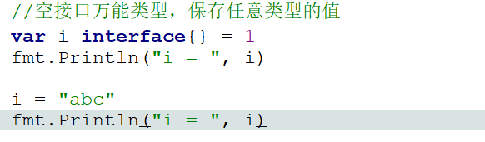

**当函数可以接受任意的对象实例时，我们会将其声明为interface{}，最典型的例子是标准库fmt中PrintXXX系列的函数，例如：**

**func Printf(fmt string, args ...interface{})**

**func Println(args ...interface{})**

**如果自己定义函数，可以如下：**

**func Test(arg ...interface{}) {**

**}**

**Test( )函数可以接收任意个数，任意类型的参数。**

### ****9：类型断言****

我们知道interface的变量里面可以存储任意类型的数值(该类型实现了interface)。那么我们怎么反向知道这个变量里面实际保存了的是哪个类型的对象呢？目前常用的有两种方法：

● comma-ok断言

Go语言里面有一个语法，可以直接判断是否是该类型的变量： value, ok = element.(T)，这里value就是变量的值，ok是一个bool类型，element是interface变量，T是断言的类型。

如果element里面确实存储了T类型的数值，那么ok返回true，否则返回false

具体案例如下：

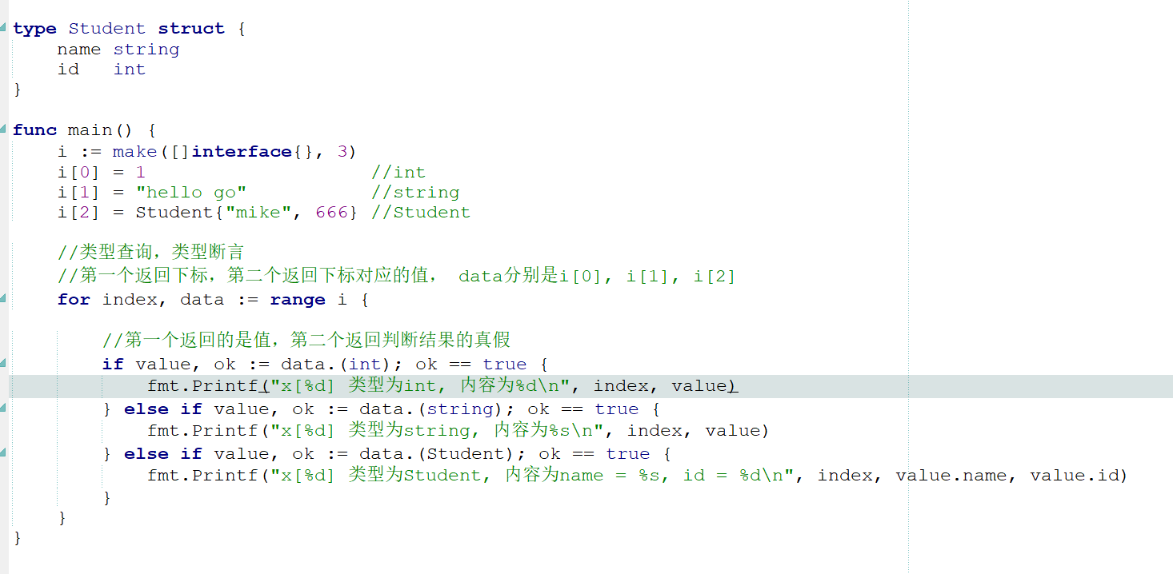

● switch测试

type Student struct {

name string

id int

}

func main() {

i := make([]interface{}, 3)

i[0] = 1 //int

i[1] = "hello go" //string

i[2] = Student{"mike", 666} //Student

//类型查询，类型断言

for index, data := range i {

switch value := data.(type) {

case int:

fmt.Printf("x[%d] 类型为int, 内容为%d\n", index, value)

case string:

fmt.Printf("x[%d] 类型为string, 内容为%s\n", index, value)

case Student:

fmt.Printf("x[%d] 类型为Student, 内容为name = %s, id = %d\n", index, value.name, value.id)

}

}

}

现在我们已经将空接口与类型断言的基本语法给大家讲解完毕了，那么在实际的开发中，我们应该怎样应用这方面的知识呢？下面我们将前面我们写的计算器这个案例，结合空接口与类型断言，在给大家写一遍。

具体的实现如下：（大家可以思考一下）

1：定义父类(结构体)，完成公共成员定义

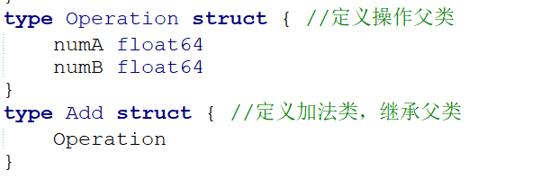

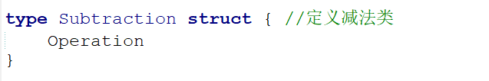

现在父类已经定义完成，并且定义了加法类与减法类，继承父类

2：定义接口

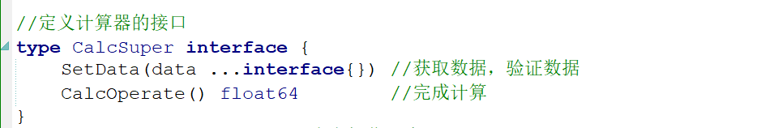

这个接口的定义与我们前面定义的接口不同之处，就是在这里我们又加入了一个方法SetData( ),该方法的作用主要是对传递过来的数据进行校验，例如，我们要求对float64类型的数据进行运算，那么只能传递小数，如果传递过来的是int类型，那么会给出相应的错误提示。该方法的参数是：不定参数，同时也是空接口，表示可以传递各种类型的数据。

3：实现接口

以下是加法类实现对应的接口中声明的方法。

实现SetData( )方法

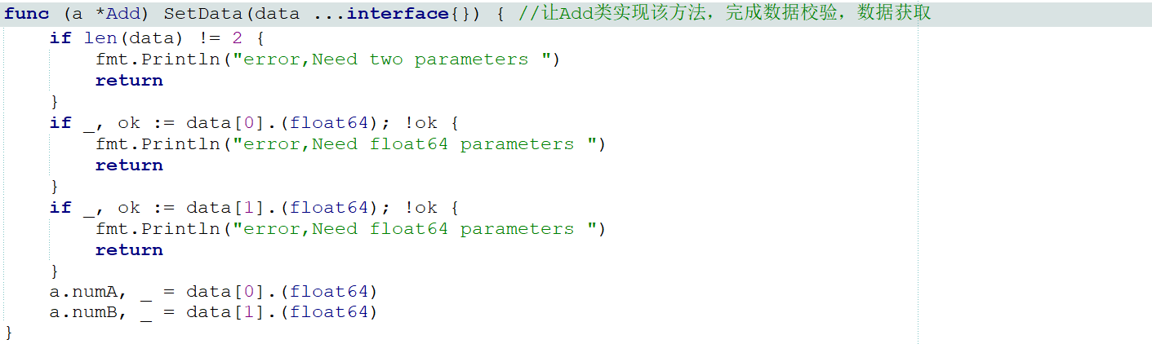

在改方法中首先对传递过来的数据的长度进行校验，然后对类型进行校验。

实现CalcOperate( )方法

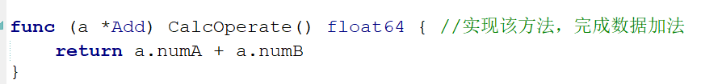

同理减法类的实现如下：

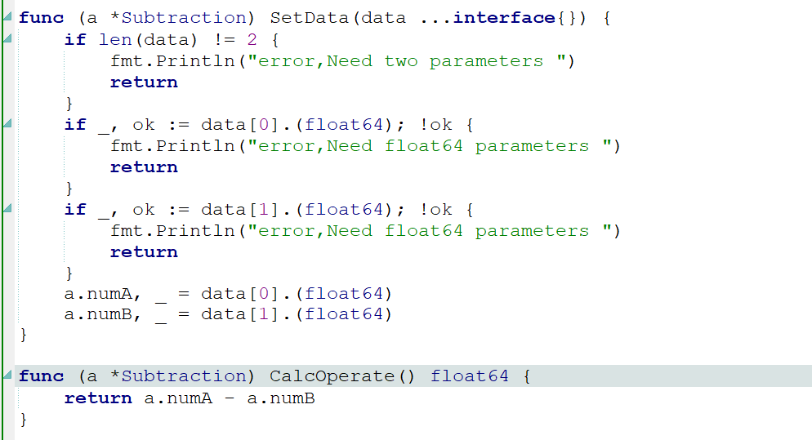

4：对象创建的封装

为了在main( )函数中，更方面的创建加法类对象，与减法类对象，所以将对象的创建封装一下。

为了解决这个问题，我们前面定义了一个OperationFactory类(结构体)，并且为该类创建了一个CreateOption( )方法，该方法完成对象创建，并且该方法返回的类型是一个float64，表示的运算结果。但是，如果我想返回一个对象，应该怎样做呢？可以将返回的类型改成接口类型，因为加法类与减法类都实现了该接口，所以定义如下：

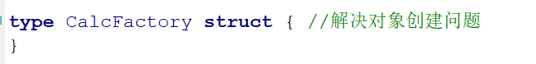



5：完善CreateOperate( )方法

该方法主要是根据传递过来的参数opType进行判断，创建出不同的对象。

为了不让改方法代码量过于庞大，过于复杂，我们将对象的创建又单独的放在了不同的方法中。如下所示：

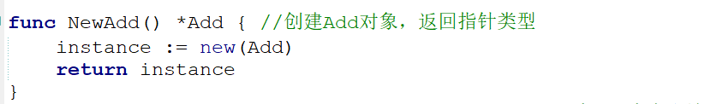

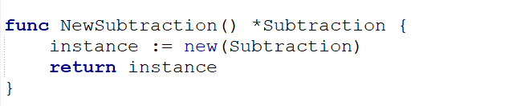

接下来在CreateOperate( )方法中完成以上两个方法的调用，具体如下所示：

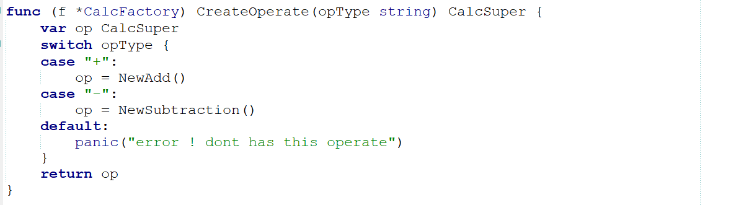

6：main( )函数中完成调用

1. 首先完成CalcFactory类对象的创建，也是单独封装在一个方法中。

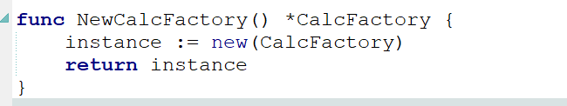

1. 在main( )函数中完成NewCalcFactory( )方法的调用，获取CalcFactory的对象



1. 完成后续方法的调用

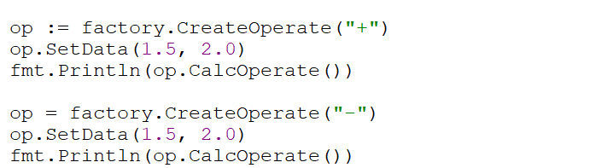

在这个程序中，大家要体会总结出与前面程序的不同之处。

完整代码如下：

//定义计算器的接口

**type**CalcSuper**interface**{

    SetData(data...**interface**{})//获取数据，验证数据

    CalcOperate()float64//完成计算

}

**type**Operation**struct**{//定义操作父类

    numAfloat64

    numBfloat64

}

**type**Add**struct**{//定义加法类，继承父类

    Operation

}

**func**NewAdd()*Add{//创建Add对象，返回指针类型

    instance:=new(Add)

**return**instance

}

**func**(a*Add)SetData(data...**interface**{}){//让Add类实现该方法，完成数据校验，数据获取

**if**len(data)!=2{

        fmt.Println("error,Needtwoparameters")

**return**

    }

**if**_,ok:=data[0].(float64);!ok{

        fmt.Println("error,Needfloat64parameters")

**return**

    }

**if**_,ok:=data[1].(float64);!ok{

        fmt.Println("error,Needfloat64parameters")

**return**

    }

    a.numA,_=data[0].(float64)

    a.numB,_=data[1].(float64)

}

**func**(a*Add)CalcOperate()float64{//实现该方法，完成数据加法

**return**a.numA+a.numB

}

**type**Subtraction**struct**{//定义减法类

    Operation

}

**func**NewSubtraction()*Subtraction{

    instance:=new(Subtraction)

**return**instance

}

**func**(a*Subtraction)SetData(data...**interface**{}){

**if**len(data)!=2{

        fmt.Println("error,Needtwoparameters")

**return**

    }

**if**_,ok:=data[0].(float64);!ok{

        fmt.Println("error,Needfloat64parameters")

**return**

    }

**if**_,ok:=data[1].(float64);!ok{

        fmt.Println("error,Needfloat64parameters")

**return**

    }

    a.numA,_=data[0].(float64)

    a.numB,_=data[1].(float64)

}

**func**(a*Subtraction)CalcOperate()float64{

**return**a.numA-a.numB

}

**type**CalcFactory**struct**{//解决对象创建问题

}

**func**NewCalcFactory()*CalcFactory{

    instance:=new(CalcFactory)

**return**instance

}

**func**(f*CalcFactory)CreateOperate(opTypestring)CalcSuper{

**var**opCalcSuper

**switch**opType{

**case**"+":

        op=NewAdd()

**case**"-":

        op=NewSubtraction()

**default**:

        panic("error!donthasthisoperate")

    }

**return**op

}

**func**main(){

    //调用

    factory:=NewCalcFactory()

    op:=factory.CreateOperate("+")

    op.SetData(1.5,2.0)

    fmt.Println(op.CalcOperate())

    op=factory.CreateOperate("-")

    op.SetData(1.5,2.0)

    fmt.Println(op.CalcOperate())

}

作业：使用面向对象的思想设计超市促销活动，如“满一百减20”，“打八折”等。（一定要先分析类，接口，方法）

在面向对象的编程中，重点理解面向对象编程思想，同时能够理解继承，封装和多态的应用。

# 十三：异常处理

所谓的异常：当GO检测到一个错误时，程序就无法继续执行了，反而出现了一些错误的提示，这就是所谓的"异常"。

所以为了保证程序的健壮性，要对异常的信息进行处理。例如,如下程序，定义一个函数实现整除操作，这个程序对大家来说已经很简单了，实现如下：

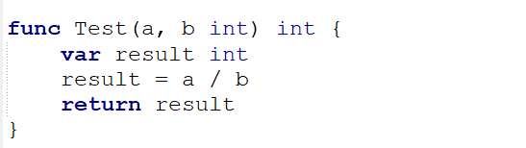

但是，大家仔细考虑一下，该方法是否有问题？

如果b的值为0，会出现什么情况？

程序会出现以下的异常信息：



并且整个程序停止运行。

那么出现这种情况，应该怎样进行处理呢？这时就要用到异常处理方法的内容。

### 1：error接口

Go语言引入了一个关于错误处理的标准模式，即error接口，它是Go语言内建的接口类型，该接口的定义如下：

type error interface {

Error() string

}

Go语言的标准库代码包errors为用户提供如下方法：



通过以上代码，可以发现error接口的使用是非常简单的（error是一个接口，该接口只声明了一个方法Error()，返回值是string类型，用以描述错误

）。下面看一下基本使用,

首先导包：

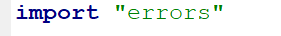

然后调用其对应的方法：



当然fmt包中也封装了一个专门输出错误信息的方法，如下所示：



了解完基本的语法以后，接下来使用error接口解决Test( )函数被0整除的问题，如下所示：

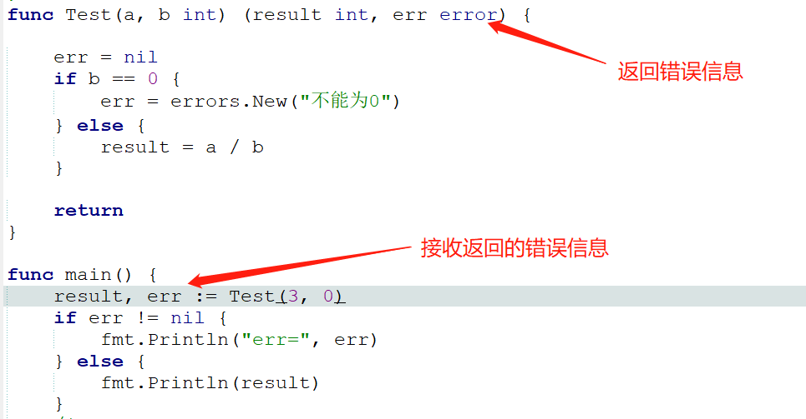

在Test( )函数中，判断变量b的取值，如果有误，返回错误信息。并且在main( )中接收返回的错误信息，并打印出来。

这种用法是非常常见的，例如，后面讲解到文件操作时，涉及到文件的打开，如下：

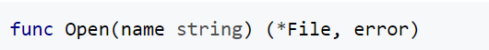

在打开文件时，如果文件不存在，或者文件在磁盘上存储的路径写错了，都会出现异常，这时可以使用error记录相应的错误信息。

### 2：panic函数

error返回的是一般性的错误，但是panic函数返回的是让程序崩溃的错误。

也就是当遇到不可恢复的错误状态的时候，如数组访问越界、空指针引用等，这些运行时错误会引起painc异常，在一般情况下，我们不应通过调用panic函数来报告普通的错误，而应该只把它作为报告致命错误的一种方式。当某些不应该发生的场景发生时，我们就应该调用panic。

一般而言，当panic异常发生时，程序会中断运行。随后，程序崩溃并输出日志信息。日志信息包括panic value和函数调用的堆栈跟踪信息。

当然，如果直接调用内置的panic函数也会引发panic异常；panic函数接受任何值作为参数。

下面给大家演示一下，直接调用panic函数，是否会导致程序的崩溃。

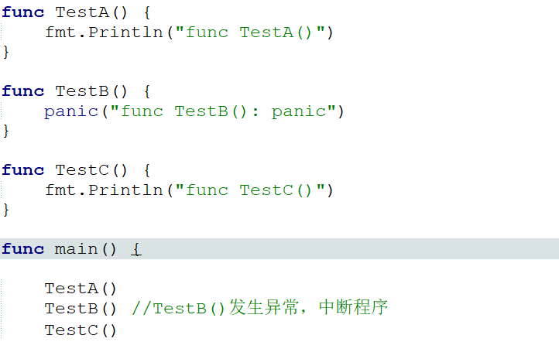

错误信息如下：

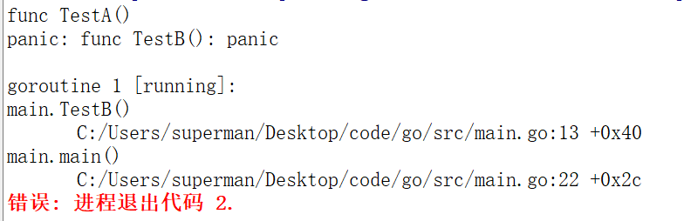

所以，我们在实际的开发过程中并不会直接调用panic( )函数，但是当我们编程的程序遇到致命错误时，系统会自动调用该函数来终止整个程序的运行，也就是系统内置了panic函数。

下面给大家演示一个数组下标越界的问题：

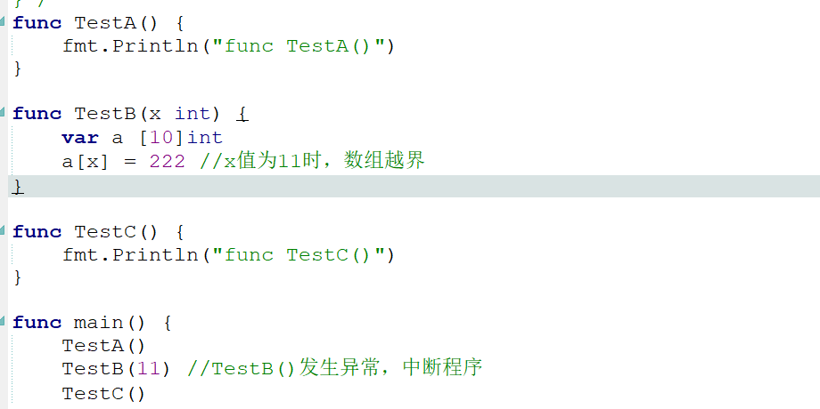

错误信息如下：

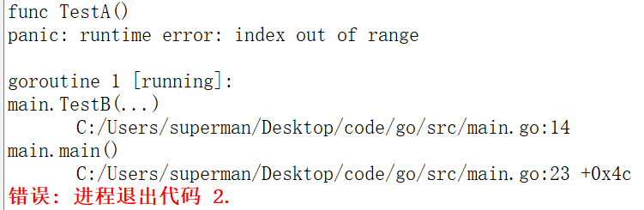

通过观察错误信息，发现确实是panic异常，导致了整个程序崩溃。

### ****3：延迟调用defer****

**(3.1)defer基本使用**

函数定义完成后，只有调用函数才能够执行，并且一经调用立即执行。例如：

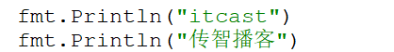

先输出“itcast”,然后再输出“传智播客”

但是关键字 defer ⽤于延迟一个函数（或者当前所创建的匿名函数）的执行。注意，defer语句只能出现在函数的内部。

基本用法如下：

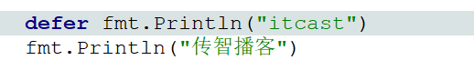

以上两行代码，输出的结果为，先输出“传智播客”，然后输出”itcast”.

defer的应用场景：文件操作，先打开文件，执行读写操作，最后关闭文件。为了保证文件的关闭能够正确执行，可以使用defer.

大家可以先看一下文件操作的伪代码，来体会一下关于defer的 场景，关于文件操作，我们后面会详细的讲解。

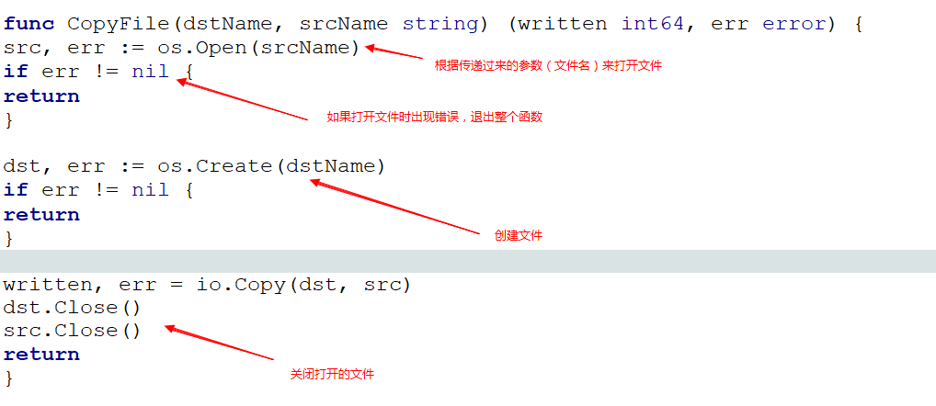

以上代码就是，打开文件，创建文件，执行文件拷贝的操作，最后将文件进行关闭。但是问题时，如果假设在执行文件打开时，出现了问题，那么就会执行如下代码:

if err!=nil{

return

}

退出整个函数，那么就不会执行文件的关闭操作。

所以为了解决这个问题，现在将程序进行修改，如下所示：

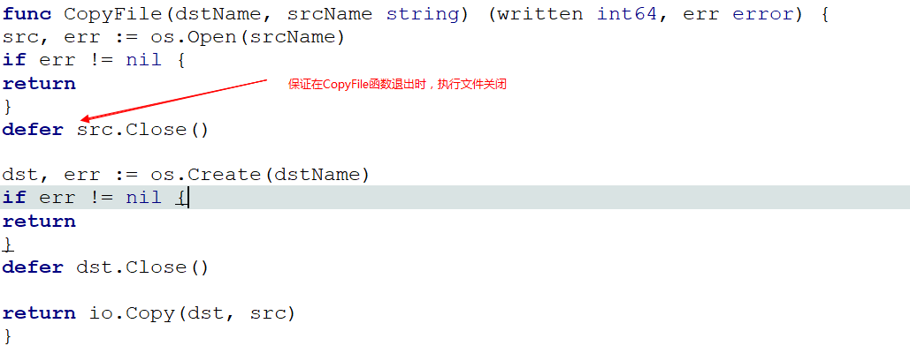

通过在文件关闭函数之前加上defer,保证了不管什么情况下都会执行文件关闭的操作。

代码逻辑越复杂，defer使用越重要。

同理，进行网络编程时，最后也要关闭整个网络的链接，也会用到defer。

**(3.2)defer执行顺序**

**先看如下程序执行结果是：**

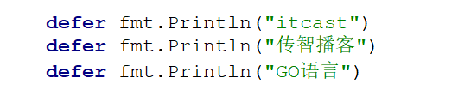

**执行的结果是：**

**GO语言**

**传智播客**

**Itcast**

总结：如果一个函数中有多个defer语句，它们会以LIFO（后进先出）的顺序执行。

**如下程序执行的结果：**

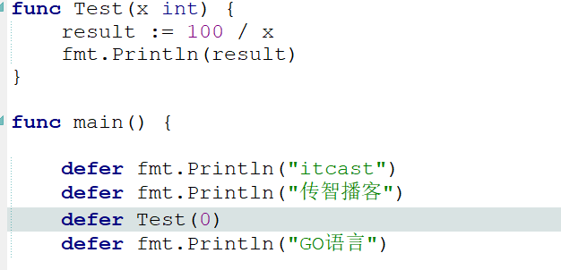

**执行结果：**

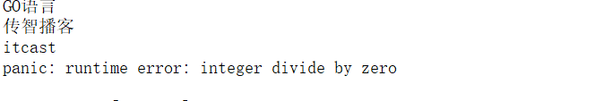

**即使函数或某个延迟调用发生错误，这些调用依旧会被执⾏。**

**（3.3）defer与匿名函数结合使用**

**我们先看以下程序的执行结果：**

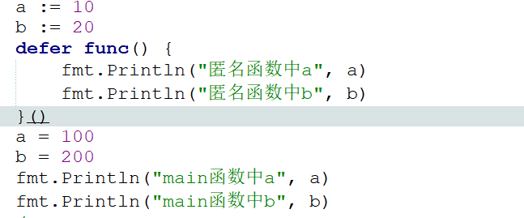

**执行的结果如下：**

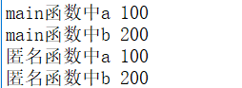

**前面讲解过，defer会延迟函数的执行，虽然立即调用了匿名函数，但是该匿名函数不会执行，等整个main( )函数结束之前在去调用执行匿名函数，所以输出结果如上所示。**

**现在将程序做如下修改：**

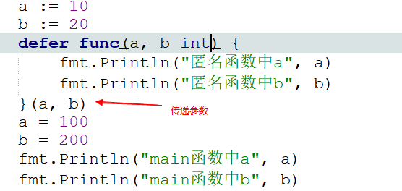

**该程序的执行结果如下：**

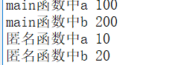

**从执行结果上分析，由于匿名函数前面加上了defer所以，匿名函数没有立即执行。但是问题是，程序从上开始执行当执行到匿名函数时，虽然没有立即调用执行匿名函数，但是已经完成了参数的传递。**

**思考：以下程序的输出结果是：**

**（1）阅读程序，分析结果**

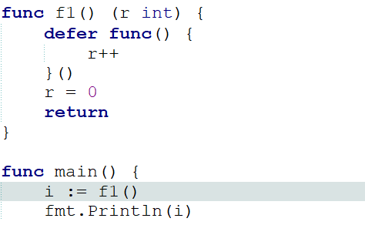

**（2）阅读程序，分析结果**

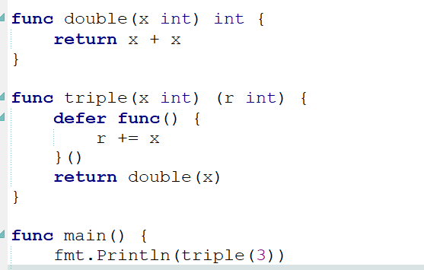

### 4：recover

运行时panic异常一旦被引发就会导致程序崩溃。这当然不是我们愿意看到的，因为谁也不能保证程序不会发生任何运行时错误。

Go语言为我们提供了专用于“拦截”运行时panic的内建函数——recover。它可以是当前的程序从运行时panic的状态中恢复并重新获得流程控制权。

语法如下:



注意：recover只有在defer调用的函数中有效。

示例如下：

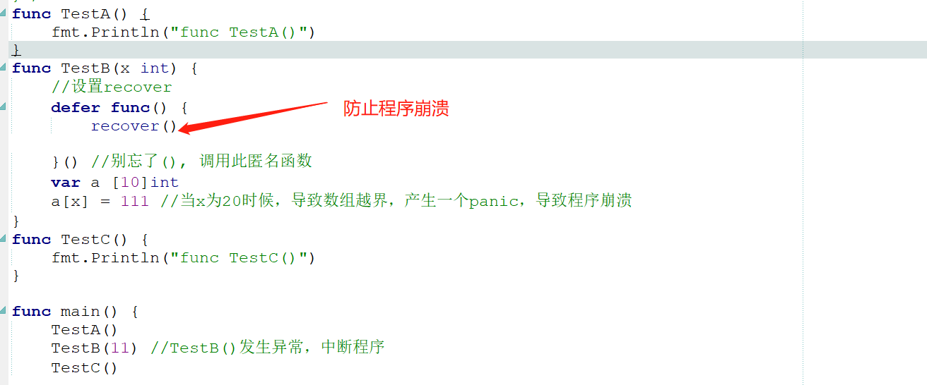

以上程序的运行结果如下：

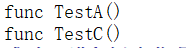

通过以上程序，我们发现虽然TestB( )函数会导致整个应用程序崩溃，但是由于在改函数中调用了recover( )函数，所以整个函数并没有崩溃。虽然程序没有崩溃，但是我们也没有看到任何的提示信息，那么怎样才能够看到相应的提示信息呢？

可以直接打印recover( )函数的返回结果，如下所示：

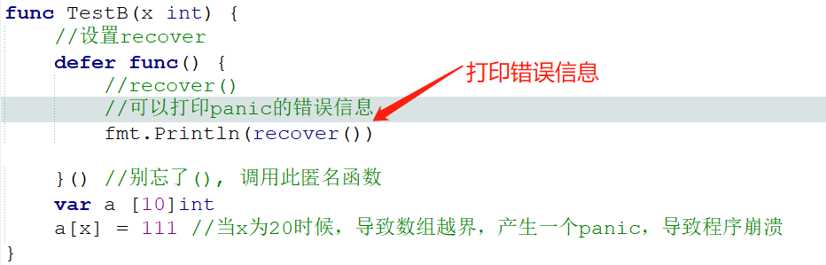

输出结果如下：

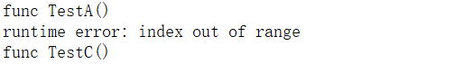

从输出结果发现，确实打印出了相应的错误信息。

但是，如果程序没有出错，也就是数组下标没有越界，会出现什么情况呢？

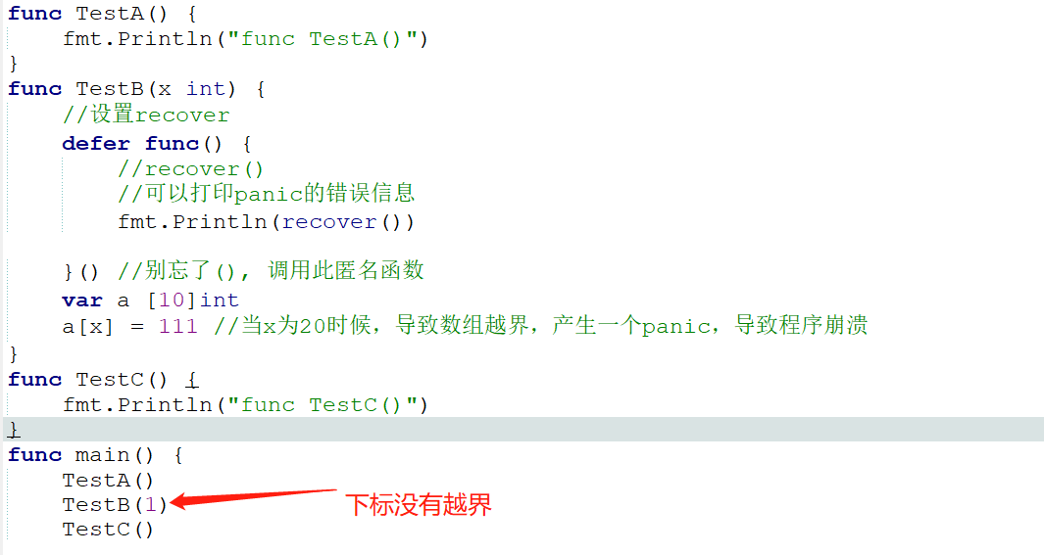

输入的结果如下：

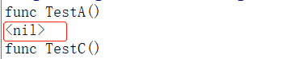

这时输出的是空，但是我们希望程序没有错误的时候，不输出任何内容。

所以，程序修改如下：

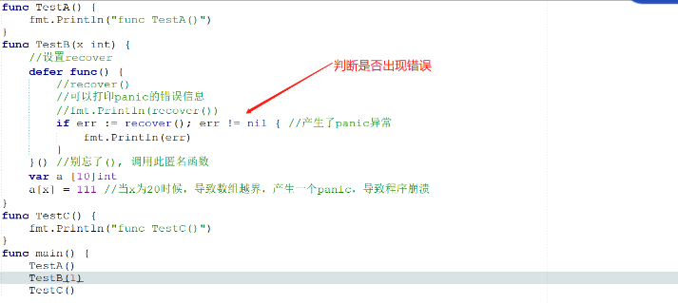

通过以上代码，发现其实就是加了一层判断。